现祖公后裔家谱

定如朝学宗

明位绍三忠

崇尚勤俭化

文志承天星

昭发安先代

万世庆昌宁

启蛟祖族委

现祖族委

现祖谱编委

序一

王中福

木有本，水有源，国有史，家有谱。木无本不生，水无源不流，国无史不知兴衰，家无谱无以明世系。故修谱可溯本源，明人伦，知辈份，别长幼；可尊祖敬宗,敦亲睦族；可追念先辈美德，继承祖宗嘉训，光达前人业绩，激励后昆奋进。同时，家谱也是其成员家族情怀的精神寄托。

然我支至我辈大多不知有家谱，只晓从“定”到“隆”的二十字派及上辈口口相传系马三垭“柴炭烟灰”之后。虽有几处先祖墓碑可考但字迹风化严重，提供的信息甚微。正当苦苦寻根问源无从入手之时，二零一四年发现了由王镇川公（王定位）于一九一八年编修、王绍级传其次子王三河再由王忠明保存的家谱，同时王（尚）纪元提供了一本破损严重、已无首尾，不知何人何时所修的家谱，如获至宝，为我支续修谱牒提供了不可替代的依据。寻根走亲之旅由此发端，一系列的族事活动由此展开，良好局面，前所未有。

本次修谱，要感谢时代，强调家风对社风的作用力；感谢啟蛟族务会的指导，感谢忠臣、现臣、环诸祖公后裔钦平、大兴、大海、永雄等的助力，感谢所有王氏族人对其上源的潜心探研；感谢我支族亲对修谱炽热的态度和自觉付出，短短数天参与面近八成，令族人振奋，他族称道。这正昭示着祖上厚德，久浴后昆，继往开来、长发其祥。

由于编者知识面的局限，难免存有瑕疵，望族人体谅；受多方面的局限，其上源难免有不翔实之处，望后辈不断研探，去伪存真。

以此为序。

序二

目录

目录

根深源长 - 1 -

历代先祖像 - 1 -

王姓起源及发展（见王大兴53页，王钦平60页） - 4 -

四川马三垭王氏宗亲联谊会关于《四川省马三垭王氏一世祖太子晋至七十三世入川始祖王鼎之间源流》执行方案正式启用的公告 - 10 -

四川马三垭王氏源流详考 - 12 -

关于王啟蛟老府君自王鼎后的辈代考查探究意见 - 38 -

王鼎公至啟蛟老府君源流 - 43 -

干壮枝繁 - 45 -

凡例 - 45 -

啟蛟祖现祖后裔世系 - 47 -

世系对照 - 97 -

留白 - 109 -

名索引 - 120 -

开县王忠明存谱序（估计为1820年前编撰）影像 - 127 -

开县王定位1918年撰谱影像 - 130 -

开县王纪元存谱（估计谱撰于1920年前）影像 - 146 -

陕西镇巴盐场王卿富1985年撰谱序言影像 - 158 -

马三垭王杰1840年撰谱记载鼎祖至应元祖影像 - 162 -

王达谱记载应原祖世系影像 - 163 -

叶绿果丰 - 164 -

修现祖后裔谱出资榜（ 以出资先后为序） - 164 -

出资人照片集 - 169 -

修复啟蛟老府君墓碑出资榜 - 201 -

啟蛟老府君后裔族委会第一次会议现祖后裔出资榜 - 204 -

二零一五年清明马三垭纪念鼎祖出资榜 - 204 -

光流槐影 - 205 -

1．忠春在忠明处发现定位撰谱，寻亲访祖由此发端 - 205 -

2.2014年清明马三垭祭祖 - 205 -

2.2014.12.6详见环谱9页照片两张 - 206 -

3.2016.11.21三地祭拜闻老太君墓、环祖墓、现祖墓，详见环谱11页 - 207 -

4. 2016.11.21三地拜谒王氏祠堂旧址，详见环谱13页上 - 207 -

5.2016.11.21三地族人做客盐场王卿安家，详见环谱14页下 - 207 -

6.2017.11.4成立啟蛟祖族委会，详见环祖谱18-19页 - 207 -

7.2018.2.21 定爵公后裔新春祭祖，见文嘉照片 - 207 -

8.2018.2.21成立啟蛟祖族委会现祖公后裔分会。 - 207 -

9.2018.3.2三地在镇巴议字派，详见环谱20页 - 207 -

10.2018.12.24 紫阳麻柳族人到重庆开州访亲，照片 - 207 -

11.2019.2.16盐场、麻柳族亲到宣汉红峰王家洞白雪村二组刀背石沟祭拜啟蛟老府君原配夫人唐老太君墓，详见环祖谱22全页 - 208 -

12.2019.2.17四地聚会成都，标题见环祖谱23页，照片见24页 - 208 -

13.2019.7.16陕西省紫阳县麻柳镇贺家坝祭祖立碑仪式 - 208 -

忠福祭文，克容讲话，大海讲话，成福贺词 - 208 -

采华撷英 - 213 -

王氏族训，见314页 - 213 -

王氏家训集成，见315-320页，节选部分 - 214 -

三槐堂铭 - 215 -

王姓宗祠联集成，见324- - 229 -

马三垭宗祠诗、词类，见82-84 - 232 -

盐场老祠堂大门对联及释义，前庭对联 - 235 -

槐荫德泽 - 238 -

六行山祖墓 - 238 -

啟蛟老府君墓 - 239 -

唐氏、闻氏、薛氏老太君墓 - 240 -

现环合碑，现祖碑 - 241 -

定爵公碑 - 241 -

如美公碑 - 241 -

如明公碑 - 241 -

如明公李氏老孺人碑 - 241 -

朝惠公黄氏老孺人碑 - 241 -

族碑 - 241 -

王学校碑（黄老孺人碑） - 241 -

王学圣碑 - 241 -

王宗维碑（于老孺人碑，堰池坪大坟山） - 241 -

# 根深源长

## 历代先祖像

**得姓始祖太子晋**

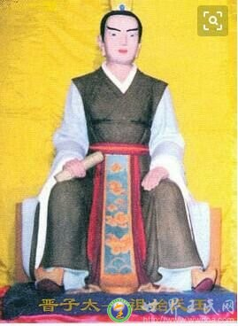

太子晋，王子乔。约生于丙申周灵王七年（前565 年），殁于壬子周灵王二十三年（前549 年），姓姬,名晋,字子乔，周灵王之太子，人称太子晋。晋15 岁辅佐灵王治国，极有才能。他喜爱吹笙，作凤凰鸣，年十七岁偶游伊洛归而逝。乃王氏得姓始祖。

**马三垭始祖王鼎**

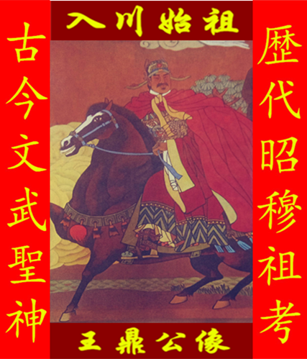

王鼎，仕卿之长子，生于宋末，约1276 年前后，卒不详，元

初仕龙凤府管军侍郎，敕封（皇帝诏书）武烈将军。元大德二年（1298 年）除（授职）广元路巴州。元泰定二年（1325 年）解组(辞官职)壁江（今通江县）落业城南小柏树侯村（今通江县春载乡小柏树），王鼎系马三垭王姓始祖。（来源马三垭祠堂）

**王烟(炎)**

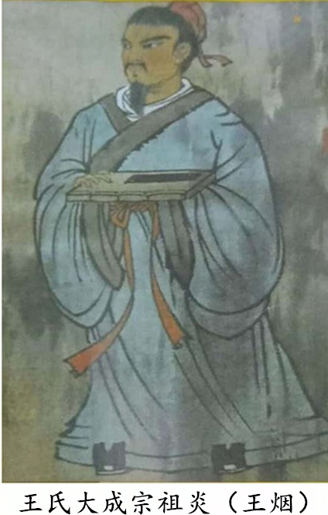

烟公，彦福公三子。生于元泰定三年（公元1327年）3月25日，卒年不详。（来源马三垭祠堂）

## 王姓起源及发展（见王大兴53页，王钦平60页）

我们的祖国是一个多民族的国家，每个民族的渊源及变革宛如一部浩瀚的历史长卷，既浩瀚又斑斓多彩，尤其是王姓，是3000多个姓氏中人数最多的大姓，每个人无不渴求，寻览自己姓氏的起源之根。

一、寻根问祖

在中国的姓氏中，王姓是支脉最多的姓氏之一，犹如长江大河涵百川之流一样，汇合成了一个庞大的姓氏。王氏虽支脉繁多，但有一点是共同的，那就是绝大多数是出自于古时的帝王世家和王孙贵族的后代，以及古代一些汉化的少数民族的首领后裔，归纳起来主要有以下十种。

1、出自东周灵王的太子晋之王氏

（嫡长子）姬晋，史称太子晋或王子晋始祖。因洛水、谷水泛滥，威及皇宫，直谏引势利导触犯龙颜，被贬为平民百姓，后因其子宗敬任周灵王王朝中司徒，时人尊称其住宅为“王家”，尔后“王”就演变为“王姓”，太子晋定名为王子晋，成为王姓得姓始祖。王子晋后人繁衍极盛，是王姓中最大的支脉。

2、出自王子比干之王氏

王子比干是商朝最后第三位商帝文丁的次子，亦即最后第二位商帝乙的胞弟，最后一位王（纣王）的叔父，商代末年纣王昏淫无道，朝中大臣比干一向忠臣刚直，他犯颜直谏，劝说纣王改邪归正，免失江山，暴虐的纣王听不进逆耳良言反将比干剖腹挖心，残害致死，他遇害后，子孙远避，以王为姓氏。

3、出自虞舜之王氏

上古舜帝死后禹接替了帝位，并封给了舜的儿子商均一块土地，世代相传，用于延续舜的香火，商均的后人为纪念自己的帝王出身，有的就称为王姓，这是王姓最古老的源头。

4、出自周文王第十五子毕公高之王氏

毕公高也就是武王的弟弟，这支王姓人与出自周灵王太子晋的王姓同源，只是所奉始祖不同，查《周书》、《尚书》、《史记》等书可知，毕公高在商周之际，曾因是武王的胞弟而成为亲近重臣。当时人就因为他家后代出身王族，称他的家族为“王家”，世后便改姓王。

5、出自周平王太孙赤之王氏

这支王姓人，也与周灵王太子晋及周文王子毕公高同源。周平王是西周及春秋之际的人，他在周幽王被人推翻以后继承王位，并将国都从镐京（今西安）东迁成周（今洛阳）。他在位51 年，以至他的太子混洩父先他而死，洩父有子名赤。亦即周桓王的胞兄，在周平王去世时，被推举为继承人。但由于他的势力不如胞弟的势力强大，不久便被推翻，他也不得已出奔晋国。正是由于这次出奔，他及子孙便在晋国发展，并且为了纪念自己曾有过的王者身份，改姓王姓。

6、出自于春秋时期齐国大夫王子成父之王氏

王子成父是春秋时期人，相传出自姬姓，与周朝王室同源。他在齐孝公时（公元前616 年），曾率众打败过北狄的入侵，临阵斩杀瞒国王的弟弟荣如，并把荣如的首级埋在了齐国都城的北门外。后来因功被赐姓，姓王。至齐惠公时，他又担任了齐国的大夫之职，从此，他的裔孙世代姓王。

7、出自战国末年西周桓公揭之王氏

桓公揭是东周考王（公元前440—前426 年在位）的胞弟，祖上与太子晋、毕公高等人同出姬姓。考王在位时，他被分封于王城（今洛阳王城公园一带），人称桓公。为了把他的封国与东周王朝区分开来，后人称他的封国为西周，他也因此被称为西周桓公。此后，西周又传威公、惠公等人，直到公元前256 年被秦国灭掉。亡国后，他的裔孙，一迁惮狐（今河南伊川西南），一迁阳人聚（今临汝西北），并且为纪念原居住地王城，分别改为王姓。后来，他们的子孙都被称为王城王氏。

8、出自少数民族之王氏

按古书所载，少数民族的王氏主要有四支：一为高丽族的王氏，源自营州（今东北辽东一带）；二为钳耳族（已经全部融入汉族）的王氏，源出冯翊（今陕西大荔一带）；三匈奴的王氏（原为可频氏），出河南（今洛阳一带）；四东胡族的王氏，源出安东（今辽宁东部一带）原姓阿史布。四支王姓，皆曾称王，故以王为姓。此外，隋代末年曾割据一方的王世充，本为西域人，姓支氏，其父迁入中原，冒姓王氏，其后人亦以王为姓。还有历史

上的其他一些民族，如匈奴、羯、白蛮、契丹、女真、蒙古、满、回、布依等等，也都有人以王为姓。

9、由其他姓氏改姓、冒姓、换姓或赐姓者

有改姓之王，如明朝都御史王一鄂原姓杨，大理评事王大崇原姓孙，北平指挥使王贵原姓谢，当代政治家王明原姓陈，他们后来都改姓王；历史上有冒姓之王；如隋朝王世充本姓支，五代王保义本姓刘，他们后来都冒姓王；又有换姓之王；最著名的例子如五代十国时期闽王王审知的后代，在闽国灭亡后为逃避仇人杀戮，分别换姓游，沈，叶；此外还有赐姓之王：如汉末王莽当政时，原燕王玄孙姬嘉因献符命，被赐姓王；原西汉宗室明德侯刘龚、率礼侯刘嘉因拥戴有功，也被赐姓王；明代，蒙古人默色特穆尔、阿达纳、济布哈、奈曼岱、嗥逊等都被赏赐予汉人的名字，姓王。

10、由复姓而来的王姓

这种情况的王姓也比较多，其中大多是复姓的简化。据统计，属于这种情况的姓氏，至少有15 个，即王子、王父、王官、王人、王史、王叔、王孙、王周、成王、威王，五王、西王、小王、乐王。

## 四川马三垭王氏宗亲联谊会关于《四川省马三垭王氏一世祖太子晋至七十三世入川始祖王鼎之间源流》执行方案正式启用的公告

马三垭始祖王鼎入川七百年来，分支衍派百余支，繁衍后裔逾百万，占全国王姓总人口的百分之一。查阅明清时期仅存于世的谱牒碑志、祠堂铭文等，发现在源流记载上存在缺源漏代、东嫁西接、张冠李戴、以讹传讹等问题。各地各支系族人间，分歧较大，各执己见，互不认同，严重影响了四川马三垭王氏族人的团结和睦和长足发展。科学客观公正地统一马三垭王氏代次源流问题迫在眉睫。为此，族人中一些有识之士，数年来潜心研读相关国史方志及其老谱，反复比较佐证，抓住存在争议的几个重要节点，引导族人展开了积极认真地研讨，成果丰硕。部分成果还得到了中华王氏研究中心《王氏大成总谱》编辑部的充分肯定。

经四川马三垭王氏宗亲会联谊会研究决定，于2017年5月27日，在达州市举办了“四川通江马三垭王氏源流研讨会”。来自巴中市的通江、平昌、南江、巴州区、恩阳区，达州市的万源、宣汉、渠县、达川区、通川区以及贵州省、陕西省、山西太原等30位代表出席了会议。经过激烈论辩，充分讨论，基本达成共识。最后以实名制投票方式，对“马三垭王氏源流中的一世祖太子晋至入川始祖王鼎之间源流代次草案”作出实名投票表决。发出表决票30票，收回28票。其中完全同意18票、基本同意8票，不同意1票，部分不同意1票，投票时，有2位代表会议室外接听电话未能参与，计弃权2票。最后，由四川马三垭王氏宗亲联谊会宣布了表决结果，并作出决定：将本次研讨会投票表决通过的“四川马三垭王氏一世祖太子晋至入川始祖王鼎之间源流代次”作为正式源流记载件，报送四川省王氏宗亲会、世王会四川分会和中华王氏研究会备案，并要求四川马三垭王氏衍派各支系，今后撰谱务必将此源流正式载于各地各支系谱系中。

现将《四川马三垭王氏源流详考--一世祖太子晋至七十三世入川始祖王鼎之间源流》正式公告于后，望各地各支系自公告之日起执行。

特此公告

四川马三垭王氏宗亲联谊会

二零一七年七月十八日

《四川马三垭王氏源流详考》附后

## 四川马三垭王氏源流详考

（一世祖太子晋至七十三世入川始祖王鼎）

一世：太子晋，约生于丙申周灵王七年（前565年），殁于壬子周灵王二十三年（前549年），姓姬,名晋,字子乔，周灵王太子，人称太子晋。晋15岁辅佐灵王治国，极有才能。终因与灵王在治理谷、洛二河洪水之策略上发生分歧，被贬为庶人。晋公赍志而终，葬于今河南省偃师市府店镇的缑氏山。灵王死后，灵王次子姬贵为景王，便封晋太子之子宗敬为司徒（相当于宰相）。此时，各国争乱，王政失坠。宗敬有感于周王室日益衰微，天下大乱，辞官远去，避居于太原。因该系王族后裔，而尊立王姓。太子晋被奉为王氏的系姓始祖，所以后世又称王子晋、王子乔。今山西省太原市晋祠博物馆内，有一座建于公元1526年，代表中国王氏宗祠的子乔祠。就是明代重臣王琼为纪念先祖太子晋所建，祠内有保留至今的历代王氏族谱，墙壁上有王氏部分名人画像，足以证明太原王氏就是中华民族王氏的开元之始祖。配尹氏，生子二：宗敬、龟。龟，袭封太原。

二世：王宗敬，一作敬宗，字文鉴，一字元镜，晋之长子，约辛亥周灵王二十二年（前550年）出生，景公三十三年（前487年）卒。周司徒，因周室衰微，天下大乱，宗敬遂告老避居太原，时人尊为王家，始得王姓。成为太原王氏的立姓始祖。宗敬死后，葬于晋阳城北五里大道南，碑铭跋序较多，人称“司徒冢”。据考，在今太原一带有秦置晋阳县（春秋时为晋阳邑，其城为赵简子家臣董安于筑，初属晋，后属赵，“秦庄襄王三年拔赵晋阳”，即此。西汉置晋阳县，为太原郡治，东汉时兼为并州治，晋为太原国。故治在今太原市南郊区古城营村）。配姜氏，系司隶校尉姜元女，生子仕蠲。

三世：王凤，一名王仕蠲（juān），字思勉，宗敬之子，周司空，卒后葬晋阳唐里邨。配郭氏，系太原守郭显之女，生子二：覃、石。石，明易理。有子一曰诩。王诩，系战国时著名纵横家，号鬼谷子，世称鬼谷先生。

四世：王覃，凤之长子，抱道躬耕，晋侯屡避不就。配温氏，生子渠。

五世：王渠，一作恙，字君逊，覃之子，周司徒。配刘氏，生子二：庄、丰。庄，字恭，一作仲恭。晋国梗阳吏，配袁氏生子茂。

六世：王丰，一作仲茶，渠之次子。初仕范中行氏，后为智伯家臣，晋六卿（古代统军执政之官）吞、智伯，灭中行，遂入东都为封人（掌管筑城之官），卒於巩，葬北邙山（今河南省洛阳市北）。配袁氏，生子芝。

七世：王芝，字荣，丰之子，周东都城守长，生子亿。

八世：王亿，芝之子。亿以子为将，而隐居不仕。魏王尝以百金为寿，亿却之曰：“子贵若显亲，吾更愧于子职矣！”终不受。生子错。

九世：王错，亿子，频阳东乡（今陕西省富平县东北美原镇西南）人。少年以才智称。《史记》《竹书纪年》载：曾助魏惠王登上皇位，任上大夫。韩懿侯闻之曰：“魏赢得王错挟上党固半国也。”历将军司徒。荐庞涓以自代，后又在魏惠王二年（前368年），因故出奔于韩。《史记•世表》说他有子名愤，仕魏为中大夫。生子二：愤、愦。

十世：王愤，错之长子，魏中大夫，刚运有纪。配范氏，生子三：谕、谋、谅，生一女，适武安侯马兴。

十一世：王谕，愤之长子，魏上将军，镇守边疆，胡寇莫敢犯境。配上官氏，生子二：息、景。

十二世：王息，谕之长子，魏司寇上将军，调鼎运枢，国赖以靖，追赠忠烈侯。配钱氏，生子二：恢、昱。昱，秦徵为下大夫，不就，隐居山中，生子龁（秦国宿将）。

十三世：王恢，息之长子，魏司寇，相昭王，封伊阳君，阳城令，掌山河，有弘世之才。配姜氏，生子亢。

十四世：王亢，字德拱，一作元，一作永，恢长子。以中大夫召不就，因魏不用孔斌之贤而隐居关中（今陕西省秦岭北渭河流域一带），隐德乐道以寿终，葬荥（xíng）阳（今河南省荥阳市）。配胡氏，生子三：颐、敛、蠋（zhú）。敛，一作俭，以中大夫召不就。燕破齐依妻父甘茂入秦，仕秦左庶长（左庶长为非王族大臣领政）；蠋，临淄义士，齐泯王不纳其谏。燕帅乐毅破齐，闻其才请其为燕大将，公曰：忠臣不事二主。卒后葬临淄愚公山（今山东省淄博市临淄区凤凰镇境内，也叫路家山），有墓碑刻石为证。

十五世：王颐，亢之长子，有文武才，拜以中大夫，直言忤权贵，辞官。葬频阳（今陕西省富平县美原镇古城村一带）。配孔氏文信君斌之女，生子一：翦。继配周氏，生女一：适左监门汪水。

十六世：王翦，颐之子。战国秦时期，关中频阳东乡（今陕西省富平县美原镇古城村，频阳源于本地频阳河，今天的富平顺阳河）人。生于周赦王四十五年（前270年）辛卯，殁于秦二世二年（前208年）癸已，寿63岁。葬今陕西省富平县东四十里。配杜氏生子六：戊、贲、勇、刚、毅、乙。女一：适中郎将汪阵。戊，秦卿士，始皇时封五大夫。葬富平县北三十里，曰五大夫冢；勇，秦左长史，裔孙虞人（古代掌管山泽苑囿田猎的职官）；刚，秦右长史；毅，秦下大夫；乙，秦临洮守备。

十七世：王贲（bēn），字典，翦之次子，频阳东乡(今陕西省富平县东北)人，秦代名将，封通武侯，与其父是秦灭六国战争中的主要将领，《史记》载有其名。配吕氏，生子离。

十八世：王离，字明远，贲之子，秦大将军，封武城侯。秦二世时，离击赵，围赵王及张耳，钜鹿城为项羽所虏，兵败自殉。卒葬钜鹿（今河北省巨鹿县，一说河北省平乡县西南）。娶妻孙氏，系秦将军孙胜之女，生子二：元、威。王元，秦临淄令，避秦乱迁徙山东琅琊，后徙临沂，称“琅琊世一代”，为琅琊始祖，娶郑氏生子忠。忠，为秦子婴散侍子，婴降避于梁，仕汉拜后将军。配孙氏，生子浑。

十九世：王威，字武，离之次子，约秦始皇二十七年（前220年）出生，秦左长史。仕汉为扬州刺史，居太原之广武（西汉置广武县，今山西省代县的一部分，故治在今山西省代县西十五里，一说在今山西省山阴县西南之旧广武村，属太原郡），为太原王氏始祖。配刘氏，上大夫刘宫之女，生子志。

二十世：王志，字仲，威之子，约西汉孝惠帝五年（前190年）出生，仕汉，文帝徵为扬州刺史，卒后葬于太原麓台山（位于今山西省祁县来远镇石佛窑村西南，为祁县、平遥县界山）。配崔氏，生子三：珣、玗、琪。玗，志次子，字昆石，隐居不其山（位于今山东省青岛市崂山西北部），其后裔称“不其王氏”。琪，志三子，字晨石，隐居不仕，生子舒，后裔从略。

二十一世：王珣，字东石,志之长子，约西汉文帝后元四年（前160年）出生，仕汉，为扬州刺史，秦末隐居不仕。生子言（《王氏通谱》106卷首二卷仅记载至此）。

二十二世：王言，珣之子，约西汉元光五年（前130年）出生，隐居躬耕。生子山寿。

二十三世：王山寿,言之子，约汉武帝天汉元年（前100年）出生，汉代郡太守。据《资冶通鉴》卷第二十三“汉纪十五”记载：“孝昭皇帝上元凤元年（辛丑，前80年）10月，丞相少史王山寿诱安入府，为商利侯。”生子嵚。

二十四世：王嵚，山寿之子，约汉宣帝本始四年（前70年）出生。生子彝。

二十五世：王彝，嵚之子，约西汉永光四年（前40年）出生。生子勖。

二十六世：王勖（xù），彝之子，约始元延三年（前10年）出生。生子励。

二十七世：王励，勖之子，生子霸。

二十八世：王霸，字儒仲，励之子，太原郡广武（今山西省代县西南一带）人。东汉隐士，少有清节，及王莽篡位，弃冠带，绝交宦。建武中，征到尚书，拜称名，不称臣。有司问其故。霸曰：“天子有所不臣，诸侯有所不友。”司徒侯霸让位于霸。阎阳毁之曰：“太原俗党，儒仲颇有其风。”遂止。以病归，隐居守志，茅屋蓬户。连征，不至，以寿终。配贾氏，生子二：殷、咸。咸，霸次子，东汉云门太守，随父居晋阳，其后裔称晋阳分支。

二十九世：王殷，霸长子，约光武帝刘秀建武二十六年（公元50年）出生。东汉时任中山太守，食邑祁县，因称祁县王氏。他告老后，就定居到祁县，其后代子孙形成祁县王氏，称祁县分支，系祁县支祖。配沈氏，生子亥。

三十世：王亥，殷之子，字子渊,抱经不仕，躬耕于祁，著书数千言，教授乡里，深为当地所推敬。《中国人名大字典》载：“亥，汉宣帝时官中郎。”中郎，官名，即省中之郎，为帝王近侍官。配令孤氏，生子岱。

三十一世：王岱，亥之子，字宗岳，后汉永和元年（公元136年）徵为功曹掾（掌任用迁转与记录功过，县内一切人事），时因梁氏擅权，辞不赴命。生子卓。

三十二世：王卓，岱之子，字仲远，河东解(今山西省运城市盐湖区解州镇)人，汉顺帝阳嘉三年（甲戌，公元134年），为光禄大夫（汉武帝时改中大夫为光禄大夫，秩比二千石，为掌议论之官，大夫中以光禄大夫最显要。西汉后期，九卿等高官多由光禄大夫升迁上来）。顺帝永和二年（公元137年）三月卒。生子述。

三十三世：王述，卓之子，克播前列，著《春秋义疏》，府辟不就,宰相世系表为文中子世家。生子三：隗、懋、允。隗，述长子，生子二：晨、凌。晨在李傕杀允时，得脱后归乡里，生子蕴。凌，字彦云，李傕杀允时，正值年少，有幸得脱。魏举孝廉，升为千总，稍长，迁为中山太守，魏武（曹操）辟为丞相椽属，文帝（曹丕）时，拜散骑常侍，出为兖州刺史，封官成亭侯，加建武将军，转青州。后徙为扬州、豫州刺史，正始初为征东将军，假节督都，扬州诸军事。寻迁司空，进太尉，假节钺。与甥令狐愚琪泣楚王彪，司马懿讨之，饮药死，夷三族。生子四：广、飞、枭、金虎，皆遇难，此支绝后；王允（公元137年至公元192年7月4日），述三子，字子师，太原祁邑（今山西祁县）人。

三十四世：王懋（mào），述之次子，后汉侍中（秦汉之时，侍中为少府属下宫官群中直接供皇帝指派的散职）,幽州刺史（为监察官性质，其官阶低于郡守）。生子宏。

三十五世：王宏, 字长文,懋之子，本居祁邑（今山西省祁县）。少有气力，不拘细行。《晋书》载：以从叔王允之能，自河东奔迁新兴，传而有寓。遭怀愍之乱，遂东迁焉。《宋书》及《王玄谟传》有载：六世祖宏，后汉河东（代指山西）太守，绵竹（今四川盆地西北部）侯，从叔司徒王允遇难时，弃官北居新兴（东汉建安二十年〔公元215年〕置新兴郡，治九原县〔忻州市〕），仍为新兴、雁门（今山西省忻州市、山阴县）太守（一郡最高行政长官）。生子纳。

三十六世：王纳, 宏之子，善博弈，生子铨，功名未详。

三十七世：王铨，纳之子，晋侍中大夫，历阳（今安徽省和县。秦置县，晋以历阳为治所，置历阳郡。隋唐历阳郡即和州）令，少时好学，有著述之志，每私录晋事及功臣行状，他搜集《晋书》资料时，离三国时间最近，未就而卒。他留给次子王隐的“遗业”，即《晋书》和《蜀记》资料或部分稿本。生子二：瑚、隐。长子瑚，字处仲，西晋永宁元年（公元300年），曾以冠军参军从成都王颖讨赵王伦，死于洛阳。《晋书》曰：隐兄瑚，少重武节，成都王颖（琅琊王氏）举兵向洛，以为冠军、参军，积功累迁游击将军，与司录蒲奋，河南尹周馥等，俱屯大司马门，以卫宫。土夜时上官已纵暴，瑚与奋等，共谋除之，反为所害，无后。《王隐传》只称“隐兄瑚”，不言“长兄”，或王隐尚有兄姐，不得而知。

三十八世：王隐, 铨之次子，字处叔，陈郡陈县（古县名。春秋陈国，秦置县。治所在今河南省淮阳县）人。谙西晋史事，元帝召为著作郎，令撰晋史，受虞预排挤，所著书亦被虞预抄窃，后得庾亮资助，撰成晋书五十余卷，述西晋史事，唐时尚存，今佚，又著交广记，并文集，年七十余，殁于家中。生子寓。

三十九世：王寓，隐之子，以文学显，遭愍怀之难遂东迁焉。作游北山赋序，著《五经绝录》五篇，“言圣贤制述之意备矣。”生子二：牢、宰。宰，寓次子，北魏北地太守，生子蕤。其孙玄载、玄邈、玄象，俱有功名，后裔略。

四十世：王牢，一作罕，寓之长子，以文学显,仕慕容氏为上谷（今河北省怀来县大古城村）太守，随慕容德儁居青州（在古代是《禹贡》“九州”之一，大体指泰山以东至渤海的一片区域。现代则指山东省青州市，由潍坊市代管）。生子秀。

四十一世：王秀，牢之子，以文学显，早卒。生子二：玄谟、玄则。女一：适高法昂，青州刺史高聪之祖母。玄谟，秀长子，字彦德，太原祁人，宋左光禄大夫，开封府仪同三司，谥庄公。其幼而不群，世父蕤（tui）有知人鉴，常笑曰：此儿气概高亮，有大尉彦去之风，宋武帝临徐州，辟为从事，元嘉中补为长沙参军领汝阴太守，终左光禄大夫府仪同三司领；领护军迁南豫州刺史，加都督，御下严，寡言笑，孝武帝以其眉未曾伸曾曰：“覃茶供春膳，栗桨冲夏餐，瓟酱调秋菜，白鹾解冬寒。”可刚巧了自奉俭朴，然好施与济贫。《南史列传》载：玄谟尚有从弟玄象，下邳太守，及玄载弟玄邈，字彦远，仕宋位青州刺史，皆有传。

四十二世：王玄则，秀之次子，字彦法，仕宋，历太仆、国子博士，作《时变论》六篇，言化俗推移之理。常叹曰：“先君所贵者礼乐，不学者军事，兄何为哉？”遂究经籍，谓功业不可小成也，故卒为洪儒，卿相不可以苟处也，故终为博士，曰：“先师之职也，不可坠。”故江左号“王先生”，受其道曰王先生业，于是大称儒门，世济厥美，以儒述进。生子焕。

四十三世：王焕，玄则之子，东晋晋安帝义熙六年（公元410年）生，齐高帝建元元年（公元479年）卒。仕宋江州（今江西省九江市）刺史，称江州府君。著《五经决录》五篇，“言圣贤制述之意备矣”。生子二：虬、蜚。蜚，焕次子，生子章，后裔略。

四十四世：王虬（qiú），焕之长子，周考王十三年（公元428年）生，宣武帝景明元年（公元500年）卒。在南齐肖道成代宋之后，因袁桀之死，耻食齐粮，于建元年间（公元479年—公元482年），自齐归魏，由江左（今江苏省长江下游的两岸，一说今河南省伊川县城东24公里的橡子岭南，北临偃师市，东临登封市），奔至北魏（今山西省大同市）。孝文帝太和八年（公元484年），徵为著作郎迁给事黄门侍郎。历并州刺史，封晋阳公，有大功于魏，帝赐之地，于是定居于龙门，临近河汾（原绛州龙门县，今山西省万荣县通化镇通化村），称为晋阳穆公。曾著《政大论》八篇，言帝王之道。宣武帝景明元年（公元500年）庚辰卒，终年72岁，谥曰：晋阳穆公。配魏氏，封钜鹿县君。生子彦。

四十五世：王彦，虬之子，仕魏同州（今陕西省渭南市大荔县）刺史。因裴永安惨案（胡太后杀明帝，尔朱荣沉胡太后与幼帝钊于河，杀王公、官民两千余人之事），退居龙门。曾著《政小论》八篇，言王霸之业。生子杰。

四十六世：王杰，彦之子，生年不详，殁于隋开皇元年（公元581年），称安康献公，周朝建德年间，曾跟从武帝征邺，为前驱大总管，后官至济州刺史。其家藏书甚丰，于儒学亦颇有研究，时人多相从问学。受田于龙门，始定居下来，故王绩云：“始则晋阳开国，终乃安康受田。”精与礼，曾著《黄极谠义》九篇，言三才之去就，并有《禹庙碑》传世。生子一：隆，女一：适临江侯蒋川。

四十七世：王隆，杰之子，字伯高。卓识颖悟，非礼不动，以儒学知名，传太仆先生之业，教授门人千余。隋开皇年初，以国子博士诏云龙门，曾向隋文帝奏《兴衰要论》七篇，言六国之得失。帝称善，后出为昌乐令（今河南省南乐县），再迁任忻州铜川县令（今山西省忻县西），颇有令名，民望甚高，被称为“铜川府君”，秩满退归遂不仕，卒葬龙门县（今山西省河津县）。配裴氏，生子五：度、凝、通、绩、静。隆长子度（公元581年至公元618年），文学家，初仕隋传御史，大业九年（公元613年），出兼芮城（今山西省芮城县）令，大业未十三年（公元617年），任著作郎。奉诏修国史，著《春秋》记北魏、北周历史，未成而卒。著有传奇小说《古镜记》。生有一女，为薛知仁妻；隆次子王凝，字叔恬（公元582年至公元652年）。唐武德八年（公元625年）任唐监察御史，始编《中说》。时杜淹为御史大夫，凝疏劾侯郡集（唐太宗大将），太宗以郡集有功，而长孙无忌（高宗舅父）善集郡，乃与淹不协，而贬凝为胡苏令，又为太原令。凝临官，计日受俸，乡人有人诬其税者，一岁冉输，平居栗（威严）如，子弟非公服不见，其门肃若朝庭。年逾七十，手不辍经，慨然曰：“日月逝矣，不可使文中子之教不达于兹也。”召三子而教之。撰《隋书》，未就而卒，后裔略；隆四子王绩，字无功，尝居东皋，号东皋子，生于隋文帝开皇五年（公元585年），殁于唐太宗贞观十八年（公元644年），享年60岁，后裔略。

四十八世：王通，隆之三子，字仲淹，生于隋文帝开皇四年（公元584）年，殁于大业十三年（公元617年），时年34岁。谥号“文中子”。隋朝哲学家。主张儒佛道三教合一，其基本立足点是儒学。著作有《中说》、《文中子》，隋朝河东郡龙门（今山西省万荣县通化镇通化村）人。现在通化村东有文中子祠——王通庙一座，大门左侧有万荣县人民政府所立王通庙标志碑，占地千余平方米，大门庭堂三间。正殿三间，中间塑文中子王通坐像，左边塑通弟王绩坐像，右边塑通孙王勃坐像。祠庙围墙高耸，红砖青瓦，庄严肃穆；院内古柏参天，蓊郁葳蕤，气势不凡。正殿前沿廊下白色墙壁上，由书法家抄录王勃杰作《滕王阁序》，笔力遒劲，挥洒飘逸。正殿内左右立柱挂木刻金字对联一副：教衍河汾门罗将相，道存子集名著隋唐。古籍中称王通是绛州龙门人（今山西省万荣县通化村），该村隋唐时称龙门县，1971年前属河津县。据古籍记载，通化村在隋唐以前叫万春乡甘泽里。因是隋大儒王通的故里和教化之地，在王通辞世后，为纪念这位圣哲先贤，乡人将甘泽里改名为通化村（据《万荣县志》记载：通化镇，以隋代大儒王通的故里得名，取王通教化之义）。现通化村除有王通庙外，还有王通墓和王通学校，万荣县文化广场塑有王通和王勃半身像。据说王通父亲为其卜卦，得“坤”之“师”，祖父安康献公王杰认为他未来“必能通天下之志”，于是取名王通。生子三：郊、祚、畤，女一：嫁万荣通爱村（据《万荣县志》记载：“通爱村：一说隋代著名的思想家、学者王通，在这里设馆授业，后人慕名怀念，取名通爱。二说王通的爱女出嫁该村）。王通祖上本居于祁邑（今山西省祁县城赵乡修善村），因遭“愍怀之难”举家于北魏孝文帝时适居河汾。王福郊：通长子，生子佃、俊。佃生刁；王福祚，通次子，唐蔡州上蔡主薄，生子勉，与勃兄弟行，均以力字部首命名。勉生子怡，怡生子潜，潜生子质（第五子），质生子庆存（此为三槐王氏支脉）。

王福畤，通三子，生卒年不详，绛州龙门（今山西省万荣县通化镇通化村）人。仕唐，历任太常博士，雍州司功，任交趾、六合二县令，为齐州长史。元配安氏，继配齐氏，生子七：勔(mian)、勮（jù）、勃、助、劭、劼（jié）、劝。王勔，福畤长子，仕唐，累官至泾州剌史，万岁通天二年（公元697年），因綦（qí）连耀谋反案所牵涉，与弟勮、助，险遭诛，后均昭雪。同神龙初，追复勔、勮、官位。生子鹤年。王勮，福畤次子，绛州龙门人。弱冠进士登第，累除太子典膳丞，开元中任中书舍人。

四十九世：王福祚，通之次子。绛州龙门（今山西万荣县通化镇人）人，唐蔡州上蔡主簿，娶氏，生子勉。

五十世：王勉，福祚之子。唐登进士第。仕河中府宝鼎令。生子怡。

五十一世：王怡，勉之子。唐朝累官至渝州司户参军。娶氏，生子一：潜。

五十二世：王潜，怡之子，太原祁人。唐朝时官（今江苏江都）天长丞，赠尚书吏部郎中。娶氏，生子五：第五子质。旧唐出列侍第一百十三载卷中记述王质，时有其名。

五十三世：王质（769-836年）字华卿，潜第五子。据旧唐书列传卷第一百十三载：王质太原祁人，五代祖通，子仲淹。质少负志操，系官宦门第，客居寿春，躬耕以养母，专以讲学为事，门人受业者大集其门。年甫强仕不求闻达。亲友规之曰：以华卿之才，取名位如俯拾地芥耳，安自於荋者乎！扬名显亲非耕嫁可致也。元和六年（811年）登进士甲科，释褐岭南管记，历左淮察，许昌，梓潼，兴元四府，累奏监察御史，入朝为殿中，迁侍御史，户部员外郎为旧府延荐检教司，封郎中，赐金紫，充兴元节度副使，入为户部郎中，迁谏议大夫，出为虢州刺史，寻召为给事中,河南尹。开成元年（836）十二月初八，无疾暴卒於任上,时年六十八，赠左散记常侍，谥曰定。翌年八月十一日葬於河南永宁县洛川乡。娶荥阳郑氏，子一：庆存，女三。唐礼部尚书，太子宾客分司刘禹锡为质撰有神道碑。

五十四世：王庆存，质之子，娶氏，子一：乾。

五十五世：王乾，出生于唐宣宗己巳年即公元849年三月二日卯时。庆存之子。讨黄巢有功，授忠显校尉，转承直郎，淮东道江都邑令，知江南西道杭州钱塘邑，娶氏，子一：言。

五十六世：王言，出生于唐懿宗咸通十年即公元869年，殁于公元930。乾之子，太原祁县人。《旧五代史卷二十二。列传第十二。梁书二十二。牛存节传》中记载王言军职“三年（894）夏太祖东讨军州，存节领军大破乐亭，扼其要路，都指挥使……存节秘与都将王言谋，入郓（今山东军城）垒，十二月，存节迁王言夜伏通士于西北，以船跥濠，举梯登郫，既而王言不克而入。存节独率伏军负梯撞破其西壅城”。其后王言军旅无名，从其文职，官授从事郎，新安邑承，累官至滑州（今河南滑县）黎阳令（属河南）。长兴元年卒，至宋天禧初，以曾孙旦贵，赠太师，尚书兼中书令，许国公。娶姚氏，追封鲁国夫人，子二：彻、永。据北宋宰相王旦季子王素撰《永泰王氏源流序》司马光撰《永泰王氏宗谱序》记载“三槐王氏之源，其先世家本太原，灵王太子晋之后，错、息、翦、威、霸、殷、通，记了八代言之裔”。

五十七世：王彻，出生于唐昭宗景福元年即公元892年殁于公元942年。王言之长子。《通谱》上记载：“姚氏所生，字伯通。后唐进士，官至左拾遗。后以孙旦贵，累赠太师尚书令兼中书令，追封鲁国公。配田氏，追封沂国夫人，子二：祜、祉。”王彻虽然官比父亲王言高，在《五代史》上仍无专传记载，但在《旧五代史.唐书.庄宗本纪六》载：“同光三年……癸酉诏翰林学士承旨卢质复试新及第进士……以徐州节度使李绍真为副礼部贡院，新及第进士四人，其王彻改为第一，桑维翰第二，符蒙正第三，成僚第四。”并在《宋史》的王祜、王旦的传记里也可以看到一些，只是太过简略。王溥的《五代会要》中记载：“同光三年（925）二月，取进士四人，王彻第一，桑维翰第二，……”因此王彻的状元及第或称“进士第一”是事实。因此主要行述还是在谱中记述。《宗谱》记载：“字伯通，生唐昭宗景福元年（892）壬子九月初二日，以文行著名，后唐同光三年（925）状元及第。授校书郎，……历左拾遗。殁于晋高祖天福七年（942）壬寅正月二十日，年五十一。配田氏，赠秦国夫人，子三：裙、祜、祉。

五十八世：王祜，字景叔，出生于后梁贞明四年即公元918年己卯十二月初一丑时，殁于987）。殁于宋太宗雍熙四年即公元987，享年六十四。彻之次子。三槐王氏之所以有此名，是他所为。他曾在自家庭院亲手种植三颗槐树，信自己积有阴德，并言“吾后必有为三公者”。后其子王旦果然成为宋代有名的宰相，为其赢得了“三槐王氏”美名。后因其子旦贵累赠太师尚书兼中书令，追封晋国公。妣任氏赠徐国夫人，子三：懿、旦、旭。续边氏，赠秦国夫人，子一：勉，女一。

五十九世：王旭，字九，（960-1027），祜之三子。从缑氏雍邱县，三迁至殿中丞，后为兵部侍郎，知应天府，从祀乡贤载一统志。原配虞氏，续配颜氏，封许国夫人，生子二：志质、志贞。

六十世：王志贞，旭之次子，弱冠明经登第历次十三郡，官至工部尚书，与宋景（宋弘）同事，唐史有载，卒赠黄门监，曰简公。生一：恒。

六十一世：王恒，志贞之子。谏议大夫，集贤殿学士，卒赠散骑常侍。生子一：徵。

六十二世：王徵，恒之子。太子校书郎，终右補关。生子一：源。

六十三世：王源，徵之子。字伯良，官溥士，徒河南。生子一：锡

六十四世：王锡，源之子。辅佐司。生子一：元明。

六十五世：王明，一作王元明，字怀德。锡之子。寿春令，生子一：晖。

六十六世：王晖。元明之子。官左卫大将军，恩赐侍中郎。生子一：显。

六十七世：王显，晖之子。廷勋累官右卫大将军，历第十三州刺史，赠太傅平阳王。迁移麻城县，妣符氏，生子：政。

六十八世：王政，显之子。南宋嘉定年间任翰林院修撰，吏部左侍郎，由麻城迁浙江杭州绍兴山阴，和大理寺平事仲文公一道请当时皇帝宋宁宗赐王氏族谱序。妣黄氏均葬申山寅向。生子：道真。

六十九世：王道真，政之子。妣陈氏均葬向形申寅。生子：新淑。后从山阴迁余姚，再迁临川。

七十世：王新淑，道真之子。由临州迁安徽太和。妣黄氏均葬向形申寅。生子：进三。。

七十一世：王进三，新淑之子。后由太和迁筐山（卢山）。妣肖氏均葬向形申寅。生子三：仕卿、仁卿、可卿。次子仁卿由筐山迁移湖南永州，后裔迁移重庆、四川、贵州等地。三子可卿，其后不详。

七十二世：王仕卿，进三之长子。1265年至1267年任翰林院修撰左侍郎。妣李氏，生子：鼎、信（元末迁永州祁阳县）。后仕卿由筐山迁湖南茶陵。元初，再迁湖北麻城孝感高阶堰破石缸村。

七十三世：王鼎，仕卿之长子，生于宋末，约1276年前后，殁于何时不详。元初仕龙凤府管军侍郎，敕封（皇帝诏书）武烈将军。元大德二年（1298年）除（授职）广元路巴州。元泰定二年（1325年）解组(辞官职)壁江（今通江县）落业城南小柏树侯村（今通江县春载乡小柏树），并在小柏树建入川第一个王氏宗祠。尔后其裔孙又在今通江县三合乡马三垭建王氏总祠至今。王鼎系马三垭王姓始祖。妣蒲氏，生子二：穆福，彦福。葬通江县春载乡六行山。王彦福，鼎之次子，为湖广武冈路（今湖南宝庆）知府。后随父入川，殁后亦葬于六行山。妣何氏，生子四：柴、炭、炎（烟）、灰。后因世乱，兄弟四人遂离故土而散四方。唯炎祖复业马三垭，柴炭二祖居绥定东太（今达县、宣汉、渠县、万源等地一带），后世子孙科第鼎盛。灰祖相传移湖北枝江，后嗣亦多伟人。另据考亦有灰祖裔孙回迁入川，徙居渠县、宣汉等川渝各地。

## 关于王啟蛟老府君自王鼎后的辈代考查探究意见

王 大 兴

根据1840年王杰撰修的马三垭王氏宗谱，入川始祖王鼎至王啟蛟老府君经历了“王鼎—王彦福—王烟—志才—文光—佐邦—昌雄—思诚—大贵—朝立—嘉年—王全—廷荣—王资—崇喜—阁玖—维朝—国学—三应—大武—应元——啟蛟”共22代辈。根据我族谱记（1918年开县王定位修订）、碑记和鼎公后裔多本族谱记载，入川始祖鼎公是元朝大德二年（公元１２９８ 年）入川的，领军任广元、巴州戎边守将，时年39岁，他应该生于1259年，啟蛟老府君生于1600年，中间间隔340年，22代平均代辈间隔约15年多，这不符合正常每代间隔25至30年的基本常识。依我计算，每25年一代，应该只有16代，每30年一代，应该只有13代，取其中应该在14、15代才合乎情理。

经过查证，我收集到了下列两种与我族最接近的两种资料。

其一是巴中市巴州区三江镇鳌溪梁王氏支系“73王鼎—74王彦福—75王烟—76王志才—77王文光—78王佐邦—79王昌雄—80思诚—81大贵—82朝立—83嘉年—84王全生四子廷荣、华、富、贵—85廷贵生八子闻、璋、敦、清、会、珩、介、亨，第四子86王清—应秀—漢章—王敏之后裔”这段记载。前13代至王全长子廷荣，与我族完全一样，当属同宗。至今（2019年2月17日 上传资料）该族繁衍自鼎公（含）后28代。

其二是四川宣汉桃花中山头《王氏宗谱》资料摘录。

1、王烟，何氏，彦福之子，王鼎之孙也，葬侯村小柏树，碑志现存，自兹以后缺世（疑为“失”）。宋祖：王鼎，任龙凤府管军侍郎，生二子：长子穆福，次子彦福，配何氏，生四子：柴、炭、烟、灰，三子烟祖，（六）行三，原配何氏，居通江马三垭，葬小柏树，碑记尚存。生六子长志才，次志德，三志明，四志舜，五志荣，六志伦，详载后录。志才，李氏，生五子，长文光、次文惠、三文进、四文聪、五文昌，见录后。文光，鲜氏，生三子：长佐廷、次佐国、三佐邦、佐廷失考。佐国生昌德、失考。佐邦生昌雄，（昌雄）生六子：长思诚、次思明、三思仁、四思义、五思德、六思保，详见后录。思诚生大贵，（大贵）生朝立，（朝立）生四子：长嘉宝、次嘉年、三嘉乐、长失考。

2、世系代位，轮辈对应表：1世祖周灵王之子姬晋王子晋→（略）→19世祖王威→（略）→56世祖王言→（略）→73世祖王鼎（蒲氏）→74世祖王彦福（何氏）→75世祖柴炭烟（何氏）→76世祖志才（李氏）→77世祖文光（鲜氏）→78世祖佐邦→79世祖昌雄（生六子：思诚、思明、思仁、思义、思德、思保）→80世祖思保（生一子：官）→81世祖王官（汪氏，生四子：梓毓、梓章、梓奇、梓华）→82世祖梓毓（生三子：代用、代鳌、代凡）→83代世祖代用（生六子王景、王汉、王茂、王韬、王宽、王润）→84代世祖王景（生一子廷贤）→85代世祖廷贤（生二子：月春、月伦）→86代世祖月春（生一子王政）→87代世祖王政（生一子仕增）→88代世祖仕增（生二子：尚臣、尚凤）→89代世祖尚臣（生四子：永昌、永贵、永荣、永华）→90代永昌（王焕、王灿）→91代王焕（生三子：怀德、怀先、怀玉）→92代怀德（生四子：文选、文仲、文佐、文周）→93代文选（生二子：思忠、思聪 ）→94代思忠（生一子达顺 ）→95代达顺（生四子：腹心、授心、冰心、传心）→96代腹心（生三子： 顺理、顺清、顺志 ）→97代順志（生四子：官建、官井、官政、官清）→98代官井（生一子：清孝）→99代清孝（生一子：黎民）→100代黎民（生一女：王璨）（截止时间2016年11月）。

【本谱其他记录与我族信息吻合部分摘录：80代世祖思诚（生一子：大贵）→81代世祖大贵（生一子：朝立）→82代世祖朝立（生三子：嘉宾、嘉年、嘉禾）→83代世祖嘉年（生四子：全、通、晓、明）→84代世祖全】。

3、王清孝，曾在老君、清溪、清坪、天生信用社任主任，已退休（妻陈文香），移居宣汉县城，生一子：黎民；三女：王雪、王霞、王兰。王黎民，在信用社工作（妻曾小梅，在宣汉城关学校任教），生一女： 王璨（自）。

4、王心聪，生于１９1９年，曾任桃花乡、黄金乡党委书记，后调回桃花乡任党委书记多年，再调峰城区食品站任书记直至退休（妻石文珍、石明英），生四子： 顺立、顺池、池意、顺益；五女：顺菊、顺群、顺云、顺荷、顺X。王顺立，参军后退伍在重庆市江北区公安局工作，后全家移居重庆市江北区，现退休又返聘回为学校校警，（妻任后春），生二子：官江、官生；一女：官君。

5、王顺伦（妻姚长朋），生二子：官国、官同；三女：官翠、官秀、官满。王官国，１９４１年４月生，１９５９年参军，任营职，１９８４年４月转业到宣汉县交通局工作，任股长，同年调到宣汉县汽车运输公司任书记，工会主席，２００９年退休，正局级待遇，（妻李庆香），生一子：清勇；一女：王梅。王清勇（妻李红梅），生一子：民毅；王梅（夫范珂）。王官同，曾任桃花乡中山村村长（妻朱厚秀）， 生一子：清东；二女：清燕、清立。王清东（妻向以碧），生一子：民地；一女：民丹。

6、王心书（妻汤仕秀），生一子：顺吉 王顺吉，１９５６年参军，复员后在达县汽车４５ 队任 材料科科长，移居达县城，（妻刘建容，系达县 技工学校高级教师），生一女：官芳 王官芳，达州电大毕业，现一餐厅经理，（夫周 永东，达州采输气作业区经理），生一女： 奕君。

综合以上信息，可以认定：

1、鼎祖公后两个同宗信息可以采集到第85代王廷荣。

2、自73代王鼎算起，到王廷荣已有13代，加上可明确的王应元、王啟蛟，整15代。原“自黄帝六十世连接至啟蛟祖”表中所列“王资—崇喜—阁玖—维朝—国学—三应—大武”共七代，属于误列，应予删除。

3、王官后裔截止2016年11月所记子孙多人所出仅一女，属于计划生育严格执行年代，当属60年代出生人口。根据代辈推演，“王应元”对应“王月春”，我族字派“三、卿、正、大、开”对应“顺、官、卿、梨、自”。

4、如此计算下来，自鼎公始，到“德”字派，以传30代，与马三垭宗族会长王明态为26代（其后有3代），基本吻合。

## 王鼎公至啟蛟老府君源流

王 鼎，仕卿之长子，生于宋末，约1276 年前后，殁于何时不详。元初仕龙凤府管军侍郎，敕封（皇帝诏书）武烈将军。元大德二年（1298 年）除（授职）广元路巴州。元泰定二年（1325 年）解组(辞官职)壁江（今通江县）落业城南小柏树侯村（今通江县春载乡小柏树），并在小柏树建入川第一个王氏宗祠。尔后其裔孙又在今通江县三合乡马三垭建王氏总祠至今。王鼎系马三垭王姓始祖。妻蒲氏；生长子王穆福，次子王彦福。均葬通江县春载乡六行山。

王彦福，鼎之次子，为湖广武冈路（今湖南宝庆）知府。后随父

入川，殁后亦葬于六行山。妻何氏；生柴、炭、烟、灰四子。因世乱，兄弟四人遂离故土而散四方。烟祖复业马三垭，柴炭二祖居绥定东太（今达县、宣汉、渠县、万源等地一带），后世子孙科第鼎盛。灰祖相传移湖北枝江，后嗣亦多伟人。另据考亦有灰祖裔孙回迁入川，徙居渠县、宣汉等川渝各地。

王 烟，生于元泰定三年（公元1327年）3月25日，卒年不详。妻何氏；均与鼎公夫妇合葬六行山，生长子志才、次子志明、三子志德、四子志舜、五子志荣、六子志伦。

王志才，廪贡授文林郎，妻李氏；生长子文光、次子文惠、三子

文进、四子文聪、五子文昌。

王文光，授徽侍郎，妻鲜氏；生长子佐国、次子佐邦、三子佐廷。

王佐邦，妻□氏；生子王昌雄。

王昌雄，妻□氏；生长子王思城、次子王思明、三子王思仁、四子王思义、五子王思德、六子王思保。

王思城，妻赵氏；生子王大贵。

王大贵，妻陈氏；生子王朝立。

王朝立，妻□氏；生长子长子嘉宾、（居通江县三合乡虎台溪村

庄子坝），次子嘉年、三子嘉乐（居平昌得胜）。

王嘉年，妻郝氏；生长子王全、次子王通移居乾州（今陕西乾县）、

三子王晓（移居城固上元观）、四子王明（移居城固上元观）。

王 全，妻吕氏；生长子王廷荣、次子王廷华、三子王廷富 移

居乾州（今陕西乾县）、四子王廷贵。

王廷荣，妻李氏；生王应元。

王应元，妻钱、吕氏；生长子王啟蛟、次子王起龙、三子王起凤、四子王起虎。

王啟蛟，（入陕始祖）

# 干壮枝繁

## 凡例

1. 谱格先世，后名，再婚配，再子、女，续妻者，子分所出。生卒、学历、职称、职务、葬地等信息，均取决于自愿，提供者照列。
2. 谱明伦序，同胞兄弟以伯仲为先后，同世兄弟以支派为先后，子、女均入谱，先子后女。
3. 谱中今人资料由入谱本人或家属提供并再三校勘，家谱历史资料来源主要有定位谱、纪元存谱、卿富谱及留存的一些老碑。朝惠公之后主要以纪元存谱为依据，朝聘公之后主要以定位谱为依据，个别地方再分别说明。
4. 老谱及部分碑文中，有的先祖的妻子标为王氏或玉氏，似有违背同姓不婚古训。据笔者母亲回忆，旧时有娶童养媳习俗，童养媳入门时，如果对公公行了跪拜之礼的话，即改成夫姓。本次修谱中将这种情况统一改成王氏。
5. 今人入谱名以身份证为依据，但字辈中“绍忠崇尚”几辈，身份证及碑刻上用字可能为“少中从上”等字，统一以“绍忠崇尚”入谱。
6. 部分葬地记录了经纬度坐标，先纬度后经度，纬度默认为北纬，经度黙认为东经。小数点前的经纬度值单位为度，小数点后分值占两位，秒值占二至四位。如葬地(32.175286, 108.123471)，表示北纬32度17分52.86秒，东经108度12分34.71秒。
7. 以公元纪年。老谱中的甲子纪年另注公元纪年。日期主要以农历为主，但个别资料是公历，未严格区分。资料截止时间于公元年月日。

## 啟蛟祖现祖后裔世系

**应元**

一世王啟蛟，生于庚子(估为1600年)冬月初七亥时在西乡县归仁里双河砙窠生长人氏（王大兴考证出生地为四川省平昌县归仁里，现平昌县江口镇归仁街），高年六十八岁，亡于丁未(估为1667年)年四月二十一日亥时黄选坪告终（或许为现在的陕西省紫阳县麻柳镇二洲垭黄家坪），2019年，合族在紫阳县麻柳镇立碑，具体位置（32.175286, 108.123471）。妻唐氏，育长子王忠臣，次子王现臣。妻薛氏，子无载。妻闻氏，系陕西汉中府西乡坝清树沟人也,现存王学志公立于1830年的碑，民间称狮儿坟。育长子王环，次子王现。定位谱、纪元存谱、卿富谱均只载闻氏，只录了环、现两房,定位谱先记现祖再记环祖，纪元存谱先记环祖再记现祖。1840年马三垭王杰撰谱中的柏杨坪成洞溪得胜山一房，记录了从鼎祖到应元祖的世系，1942年立于四川省宣汉县红峰的唐老太君墓碑记载，唐老太君殁于嘉靖匪陷（约1800年），应元祖生啟蛟。唐老太君碑上的应元祖与王杰谱上的应元祖是否为同一人，碑上的启蛟祖是否与定位谱、纪元存谱、卿富谱上的启蛟祖是否为同一人，目前尚未发现更多佐证材料。

二世王忠臣，子孙枝繁叶茂，见另册。

二世王现臣，子孙枝繁叶茂，见另册。

二世王环，子孙枝繁叶茂，见另册。

二世王现，盐场先锋寨保存有立于乾隆五十五年(1791年)现环二祖合碑，碑文与定位公谱序言相同，上列至明字辈名讳。在合碑后有薛氏碑，王大兴认定为启蛟祖妻的碑。合碑侧有王学志率子王宗经立于道光二十五年(1845年)二祖分碑，标行一现，行二环。妻黄氏, 生于甲子(估为1624年)九月十六日已时,于西乡县归仁里双河黄家湾生长人氏，高年59岁，仍在本邑盐场告终，曾岳祖黄使明，赵氏。育长子王定国，次子王定远，三子王定仕，四子王定制，五子王定爵，六子王定禄。

**启蛟**

三世王定国，妻刘氏。(纪元存谱载乏子)。

三世王定远，妻王氏。（纪元存谱载乏子）。

三世王定仕，妻王氏。育长子王如怀。

四世王如怀，妻张氏。育长子王朝凤。

五世王朝凤，妻黄氏。育长子王学仲，次子王学书，三子王学山，四子王学海。

六世王学仲，妻王氏。育长子王宗圣，次子王宗贤，三子王宗清，四子王宗源，五子王宗国。

七世王宗圣，妻张氏。后嗣资料待查。

七世王宗贤，妻周氏。育长子王明诗。

八世王明诗，妻及后嗣资料待查。

七世王宗清，妻池氏。后嗣资料待查。

七世王宗源，妻及后嗣资料待查。

七世王宗国，妻及后嗣资料待查。

六世王学书，妻马氏。育长子王宗宏，次子王宗镐，三子王宗源。

**启蛟 现 定仕 如怀 朝凤 学仲**

七世王宗宏，妻孙氏。后嗣资料待查。

七世王宗镐，妻及后嗣资料待查。

七世王宗源，疑似源字，原谱载有残缺，妻及后嗣资料待查。

六世王学山，妻王氏。育长子王宗显。

七世王宗显(洛)，纪元存谱载宗洛,妻及后嗣资料待查。

六世王学海，妻杨氏。育长子王宗泰。

七世王宗泰，妻及后嗣资料待查。

三世王定制，妻郝氏。育长子王如义。

四世王如义，妻张氏。育长子王朝文。

五世王朝文，妻蒋氏。育长子王学荣。

六世王学荣，妻李氏。纪元存谱载荣字上有残缺，明载绝嗣。

三世王定爵，葬于开州区麻柳乡四坪村五组坟湾(31.281886,108.150049),道光二年(1822年)立碑尚存，妻薛氏，陕西省西安府高陵县人氏，薛光猷，张、高、鲜氏，即定爵公之岳父也,生自庚戌(1670年)年正月二十二日子时在于西乡县归仁里盐厂坝生长,(1744年)在四川川东道夔州府开县东里五甲堰池坪老屋基石砫寺祇下告终,高年七十四岁。育长子王如美，次子王如贵，三子王如明。

四世王如美，葬于堰池坪大房子后，碑尚存，妻周氏，赵氏。育长子王朝绪，次子王朝福，三子王朝元，四子王朝相，五子王朝品。

**启蛟 现 定爵**

五世王朝绪，妻王氏。后嗣资料待查。

五世王朝福，妻田氏。育长子王学连。

六世王学连，妻马氏。后嗣资料待查。

五世王朝元，妻李氏。育长子王学德，次子王学位。

六世王学德，妻周氏。后嗣资料待查。

六世王学位，妻及后嗣资料待查。

五世王朝相，妻陈氏，育长子王学伦，次子王学臣，三子王学志，四子王学祥，五子王学恒。

六世王学伦，妻李氏。育长子王宗贵，次子王宗惠。

七世王宗贵，妻黎氏。后嗣资料待查。

七世王宗惠，妻黄氏。育长子王明元。

八世王明元，妻罗氏。育长子王怌位。

九世王怌位，妻邓氏。育长子王绍光，次子王绍烈。

十世王绍光，妻余氏。育长子王三和，次子王三朋。

十一世王三和，妻赵红菊。育长子王忠学。

十二世王忠学，妻庞玉璧。育长子王崇富，次子王崇明，三子王崇欣，四子王崇宣，长女王崇均，次女王崇容。

十三世王崇富，1954.9生于宣汉县土黄镇茶垭村，妻陈尚必，1963.3生于土黄镇渡口乡。育长子王尚平（春林），长女王尚春。

十四世王尚平(春林)，1984.12生于茶垭村。常年在外从事餐饮业, 现定居土黄场镇。妻向小英, 1986.1生于宣汉县白马乡百镇村。育长子王俊杰，长女王诗琪。

**启蛟 现 定爵 如美 朝相 学伦 宗惠 明元 怌位 绍光 三和 忠学 崇富**

十五世王俊杰，2006.3生于土黄场镇，

十五世王诗琪，2008.11生于土黄场镇，

十四世王尚春(春艳)，嫁马小林。

十三世王崇明，妻蒲传曲。育长子王炜，长女王春梅。

十四世王炜，

十四世王春梅，

十三世王崇欣，妻朱英。育长子王伟，长女王珊珊。

十四世王伟，

十四世王珊珊，

十三世王崇宣，妻肖德奎。育长女王春霞，次女王毅，三女王姣姣，四女王雪芹。

十四世王春霞，

十四世王毅,

十四世王姣姣,

十四世王雪芹,

十三世王崇均，嫁赵中平。

十三世王崇容，嫁黄木章。

十一世王三朋，19？？年2月生于宣汉县樊哙镇古凤村杜家湾，葬新房子，妻杜正碧，19？？年9月生于杜家湾，葬新房子。育长子王忠成，次子王忠贵，三子王忠兵，四子王忠玉，五子王忠青。

十二世王忠成，妻李怀X。育长子王崇国。

**启蛟 现 定爵 如美 朝相 学伦 宗惠 明元 怌位 绍光 三朋**

十三世王崇国，妻蒋小兰，育长子王尚杰，长女王尚燕。

十四世王尚杰，

十四世王尚燕，

十二世王忠贵，1968.9生于杜家弯,妻蒲中玉, 1969.5生于樊哙镇花梨村。育长女王崇美，次女王崇秋，三女王崇英。

十三世王崇美，1994.11生于杜家弯,嫁李

十三世王崇秋，1996.6生于杜家弯,嫁

十三世王崇英，2011.7生于杜家弯,嫁

十二世王忠兵，1972.8生于杜家弯,妻张国珍，1973.8生于宣汉县龙泉乡梨坪村下坪。育长子王崇权，长女王崇静。

十三世王崇权，1996.9生于樊哙镇柏岩街,

十三世王崇静，2011.10生于柏岩街,嫁

十二世王忠玉，妻张九红。

十二世王忠青，妻李红六。

十世王绍烈，妻朱氏。后嗣资料待查。

六世王学臣，妻温氏。后嗣资料待查。

六世王学志，妻姚氏。后嗣资料待查。

六世王学祥，妻李氏。后嗣资料待查。

六世王学恒，妻张氏。后嗣资料待查。

五世王朝品，妻黎氏。育长子王学万，次子王学祯。（纪元存谱载长子学祯，次子学祥妻李氏）。

六世王学万，妻周氏。后嗣资料待查。

**启蛟**

六世王学祯，妻及后嗣资料待查。

四世王如贵，妻夏氏。育长子王朝举。

五世王朝举，妻张氏。育长子王学贤，次子王学礼，三子王学尧（忠明存谱载有第四子学贤，与长子同名。纪元存谱载朝举公育三子）。

六世王学贤，妻王氏。育长子王宗道，次子王宗X。

七世王宗道，妻周氏。育长子王明山，次子王明书，三子王明礼，四子王明春。

八世王明山，妻及后嗣资料待查。

八世王明书，妻及后嗣资料待查。

八世王明礼，妻及后嗣资料待查。

八世王明春，妻及后嗣资料待查。

七世王宗X，妻载残缺。育长子王明智，次子王明X。

八世王明智，妻及后嗣资料待查。

八世王明X，妻及后嗣资料待查。

六世王学礼，妻黄氏。育长子王宗逵。

七世王宗逵，妻萧氏。后嗣资料待查。

六世王学尧，妻王氏。育长子王宗林。

七世王宗林（孝），纪元存谱载宗孝，妻未载。育长子王明升。

八世王明升，妻及后嗣资料待查。

四世王如明，字粲伯，生自康熙三十九庚辰岁(1700年)腊月二十四日寅时生，原系陕西省汉中府西乡归仁里盐场亩地坝人氏,乾隆二十四年己卯岁(1759年)十二月十九日未时身故在开邑东里五甲堰池坪老屋基石柱寺下，葬于老坟塆定爵公坟旁上侧，立于乾隆廿六年（1761年）的碑记尚存；妻李氏，生于康熙五十三年甲午岁(1714年)冬月二十日辰时，原系湖广北道荆州府石首县第一都景林村，福乡王家庄生长，乾隆五十一年丙午岁(1786年)闰七月初六日酉时仍在堰池坪老屋基石砫寺祠下告终,安葬于头锦山坐东朝西卯山酉向立坟为茔，立于XX年的碑记尚存(31.282487,108.151957)。生长子王朝栋，次子王朝聪，三子王朝惠，四子王朝聘。此即老辈所传大四房。

五世王朝栋，妻黄氏,熊氏。育长子王学冠，次子王学宦。据老辈口传此房后绝，待考。

**启蛟 现 定爵**

六世王学冠(宏)，纪元存谱载王学宏，妻黄氏。育长子王宗德，次子王宗衡。

七世王宗德，妻及后嗣资料待查。

七世王宗衡，妻及后嗣资料待查。

六世王学宦，妻黄氏。育长子王宗福，次子王宗禄，三子王宗祯。

七世王宗福，妻及后嗣资料待查。

七世王宗禄，妻及后嗣资料待查。

七世王宗祯，纪元存谱在此名下注乏嗣，不明是针对宗祯还是整个朝栋长房。

五世王朝聪，妻周氏。育长子王学儒，次子王学仕，三子王学信。

**启蛟 现 定爵 如明**

六世王学儒，妻周氏。育长子王宗荣，次子王宗虎（辅），三子王宗科，四子王宗应。

七世王宗荣，妻黄氏。育长子王明伦，次子王明臣。

八世王明伦，妻及后嗣资料待查。

八世王明臣，妻及后嗣资料待查。

七世王宗虎（辅），妻张氏。后嗣资料待查。

七世王宗科，妻周氏。育长子王明镜。

八世王明镜，妻及后嗣资料待查。

七世王宗应，妻及后嗣资料待查。

六世王学仕，妻李氏。育长子王宗岐，次子王宗岱。

七世王宗岐，妻及后嗣资料待查。

七世王宗岱，妻及后嗣资料待查。

六世王学信，妻李氏，纪元存谱此处字有残缺，似汤或杨字。育长子王宗庭，次子王宗逊。

七世王宗庭(建)，纪元存谱载为宗建，妻资料不详。育长子王明定。

八世王明定，妻资料不详。育长子王中位。

九世王中位，定位谱只载至明定祖，今人只能忆及中位祖，中位祖上人据耳闻上辈人所说二房亲疏推定，妻资料不详。育长子王绍强，次子王绍独，三子王绍真。

十世王绍强，妻资料不详。育长子王三朋，次子王三明。

十一世王三朋，妻资料不详。

十一世王三明，妻李元之。育长子王忠安，次子王忠贵，三子王忠香，四子王忠学。

**启蛟 现 定爵 如明 朝聪 学信 宗庭 明定 中位 绍强**

十二世王忠安，妻向其样。育长女王崇珍，次女王崇清。

十三世王崇珍，嫁张继恩。

十三世王崇清，嫁吴成双。

十二世王忠贵，妻周绪碧。育长子王崇周，长女王崇英。

十三世王崇周，妻毛泽平。育长子王尚成，长女王尚青。

十四世王尚成，

十四世王尚青，

十三世王崇英，嫁程依波。

十二世王忠香，妻张定美。育长子王崇朋，长女王崇丹。

十三世王崇朋，

十三世王崇丹，嫁文洋。

十二世王忠学，

十世王绍独，妻资料不详。育长子王三锡。

十一世王三锡，妻赵英菊。育长子王忠德，长女王忠菊，次女王忠一。

十二世王忠德，1948.12.24生于开县麻柳乡三元十一队焦家坡垭口屋基坪，2013.1.25在垭口屋基老宅去世，享年65岁，葬地(31.282357, 108.151167)。妻张中美。育长子王崇秋，长女王小兰。

十三世王崇秋，妻谌业霞。育长子王尚峰，长女王思棋。

十四世王尚峰，

十四世王思棋，

十三世王小兰，嫁周作平。

**启蛟 现 定爵 如明 朝聪 学信 宗庭 明定 中位 绍独 三锡 忠德**

十二世王忠菊，嫁张吉云。

十二世王忠一，嫁周榜文。

十世王绍真，妻及后嗣资料不详。

七世王宗逊，妻资料不详。育长子王明泰，次子王明亮。

八世王明泰，妻资料不详。育长子王兴位。

九世王兴位，定位谱只载至明泰祖，今人只能忆及兴位祖，兴位祖上人据耳闻上辈人所说二房亲疏推定，妻张氏。育长子王绍美。

十世王绍美，1889.4.17生于三元庵下堰池坪三清庙， 殁于1969.?.29,享年80岁，葬地(31.280932,108.175518)，碑记辛亥年有误。妻罗兆(照?)云。育长子王三合，次子王三元，三子王三廷，长女王三贵，次女王三芝。

十一世王三合，妻刘德香(后改嫁绍坤公子三云公) 。生长女王忠琼。

十二世王忠琼，嫁武正平。

十一世王三元，一九四一年冬月生于开州麻柳乡九华村向九坪，历任鹿硐卫生院会计、院长等职，医师，妻李贤培，一九四六年九月（旧历）生于麻柳乡仁美村（现仁和村）。育长子王忠书，长女王忠秀，次女王丽芳。

十二世王忠书，一九七四年六月（旧历）生于重庆市开州区麻柳乡九华村向九坪。一九九四应征入伍，服役三年，退役后至今从事品牌服装代理，分别在开县、云阳、万州城区设店，拥有员工50余人。现定居重庆市沙坪坝区。妻汤春花, 一九七五年冬月生于万州区。育长子王崇翰，长女王崭莉。

十三世王崇翰，贰零零零年陆月生于开州城,现就读于美国某大学，

**启蛟 现 定爵 如明 朝聪 学信 宗逊 明泰 兴位 绍美 三元**

十三世王崭莉，二零零八年伍月生于万州，

十二世王忠秀，嫁陈机林。

十二世王丽芳，嫁王雪峰。

十一世王三廷，1946.6.15-2018.4.9，妻谢发菊，1946.10.15- 2015.10.25。育长子王忠奎，次子王泉洲，长女王琼，次女王晓琴。

十二世王忠奎，妻李国秋。育长子王伟。

十三世王伟，

十二世王泉洲，妻高巍，育长女王艺霖。

十三世王艺霖，

十二世王琼，嫁韦少波。

十二世王晓琴，嫁高其峰。

十一世王三贵，嫁袁德见。

十一世王三芝，嫁朱龙寿。

八世王明亮，妻资料不详。育长子王诗位，次子王礼位，三子王福位。

九世王诗位，妻及后嗣资料待查。

九世王礼位，妻资料不详。育长子王绍坤，次子王绍群，三子王绍碧。

十世王绍坤，妻资料不详。育长子王三汉，次子王三海，三子王三云，四子王成才，长女王三碧，次女王三翠。

十一世王三汉，妻丁大菊。育长子王忠超，次子王忠培。

十二世王忠超，妻陈昌贵。育长子王崇清，次子王崇稳，三子王崇林,长女王崇喜。

十三世王崇清，1967.12.2-2013.10.7，妻段青梅。育长子王建军，长女王小利，次女王尚芬。

十四世王建军，妻吴绍芳。育长子王子桐

十五世王子桐，

十四世王小利，嫁甄军红。

十四世王尚芬，

十三世王崇稳，妻向可香。育长子王刚，长女王小青

十四世王刚，

十四世王小青，

十三世王崇林，妻钟廷春。育长子王自文，长女王自芹

十四世王自文，

十四世王自芹，

十三世王崇喜，嫁贾光。

十二世王忠培，妻丁由清。育长子王乔春，次女王英

十三世王乔春，妻龙丽霞。育长子王昊然

十四世王昊然，

十三世王英，

十一世王三海，妻黎仁菊，1936.1.17寅时生于鹿硐乡鹿硐村周家坝下石坝，殁于2004.7.17未时，享年69岁，葬三元庵挡口河坝后(31.281632, 108.142724)，碑记丁丑年有误。育长子王忠才，长女王忠友。

十二世王忠才，妻吴中美。育长子王崇洲，长女王崇林，次女王崇香

十三世王崇洲，妻肖洪清。育长子王鑫，次子王艺佳

十四世王鑫，

十四世王艺佳，

十三世王崇林，嫁李子明。

十三世王崇香，嫁熊英。

十二世王忠友，嫁皮泽华。

十一世王三云，妻刘德香(前嫁绍美公子三合公)。育长子王忠洪，次子王忠六，长女王忠琼，次女王小兰。

十二世王忠洪，妻丁由慈。

十二世王忠六，妻丁由慈(转房)。育长子王军，次子王航。

十三世王军，

十三世王航，

十二世王忠琼，嫁伍正平。

十二世王小兰，嫁朱绍文。

十一世王成才，资料待补。

十一世王三碧，嫁李兴国。

十一世王三翠，嫁阳远寿。

十世王绍群，妻胡凡相，葬龙庄一组水井湾。育长子王三应，长女王三菊。

十一世王三应，葬龙庄一组水井湾，妻向可珍。育长子王忠和，次子王忠宝。

十二世王忠和，生在龙庄一组，妻谢凤琴，育长子王聪，长女王彬容

十三世王聪，就职于中铁二局。

十三世王彬容，

十二世王忠宝，妻资料不详。育长女王欢

十三世王欢，

十一世王三菊，嫁资料待补。

十世王绍碧，妻杨氏。育长子王三丙，次子王三选，长女王三秀。

十一世王三丙，妻冯美菊，1938.9生于麻柳乡宋营村冯家寨子花屋屋基，2015.8在辽宁省大连市金州区人民医院病故，葬于麻柳乡曹庄村周家山（31.292807，108.120895）。育长子王忠美，次子王忠权，三子王忠青，长女王忠彩，次女王忠琼，三女王忠友。

十二世王忠美，妻唐宗翠。育长子王强，次子王河川，长女王燕。

十三世王强，妻朱发梅。育长子王尚军，次子王俊杰。

十四世王尚军，

十四世王俊杰，

十三世王河川，

十三世王燕，嫁北斗坪黄小平。

十二世王忠权，妻向以培。育长子王烨伟，长女王小芳

十三世王烨伟，

十三世王小芳，

十二世王忠青，妻张彦平。育长子王宁江

十三世王宁江，

十二世王忠彩，嫁向仕太。

十二世王忠琼，嫁向可周。

十二世王忠友，嫁文留胜。

十一世王三选，1936.11.23亥时生于三元庵社下堰池坪岩边屋基，2019.1.1申时在麻柳乡双鹿村殁，享年84岁，葬于塔灯坝。妻黄列翠，1943.11生于开县麻柳乡郭家村。育长子王忠明，次子王忠成，三子王忠银，四子王忠兴，长女王忠秀。

十二世王忠明，妻肖兴舟。育长女王英。

十三世王英，嫁刘家伟。

十二世王忠成，忠成在三现子忠学贺房宴上回忆，其伯父三丙月半封包中曾祖为明亮祖，后在定位谱中查到明亮祖名，此信息为二房的谱序衔接提供了十分重要的线索。不幸的是忠成在此后约两月急病去世，万幸的是此信息得以留存。妻郑国琼。育长子王鹏，次子王崇树，长女王容，次女王静。

十三世王鹏，妻 。育长子王享雨

十四世王享雨，

十三世王崇树，

十三世王容，嫁廖小斌。

十三世王静，

十二世王忠银，1967.6生于开县鹿硐乡曹家村七队王家院子，后名开州区麻柳乡农庄村九组，成年后常年在外务工，妻肖兴舟(转房)，1966.6生于开县鹿硐乡曹家村十一队，现定居麻柳乡柳鹿社区 。育长子王长山，长女王英，次女王琳

十三世王长山，1998.8生于农庄村九组

十三世王英，1989.4生于农庄村九组

十三世王琳，1992.11生于农庄村九组，嫁肖银富。

十二世王忠兴，出生于重庆开州麻柳乡农庄村9组，后迁到麻柳乡柳鹿社区1组42号，妻朱绍玉(入赘)，潘红菊。育长子王崇平（朱华康），长女王月琴，次女王翠。

十三世王崇平(朱华康)，

十三世王月琴，

十三世王翠，

十二世王忠秀，嫁郑安全。

十一世王三秀，嫁胡长胜。

九世王福位，1873-1959，妻张氏，殁于1949年，葬头锦山如明公妻李氏碑侧(31.282487, 108.151963)。育长子王绍富，次子王绍贵，长女王绍美。

十世王绍富，1934年被抓壮丁，失联。妻曾前桂，殁于1959年，葬地麻柳乡鹿硐村塔灯坝花山(31.284503，108.150353)。育长子王三明，长女王三菊。

十一世王三明，1928.8生于重庆市开州区麻柳乡四坪村五组堰池坪岩边屋基，解放后历任贫协主任、大队长等职，2013.11在堰池坪老院子家宅告终，享年八十五岁，葬于堰池坪席家院子后头(31.281606, 108.144746)。妻李家翠，1929.8生于开州区麻柳乡四坪村八组石板河。育长子王忠福，次子王忠云，三子王忠春，四子王忠科，长女王忠香，次女王忠玉，三女王忠群。

十二世王忠福，1959.1生于堰池坪老院子，一九七七年至一九八二年服兵役，退役后先后任麻柳乡党委副书记，乡人大主席团主席，开县扶贫办副调研员（副处级），开州区扶贫办调研员（正处级）。开县第十届人大代表。二零零四年麻柳乡党委荣获“全国先进基层党组织＂，是其骨干成员；二零零五年麻柳乡政府荣获“全国满意公务员集体”，是其主要成员。是麻柳乡“八步工作法”的骨干探索者，主要总结者，得力实践者，主要宣讲者。“八步工作法＂是二十一世纪初几年间麻柳乡兴办基础设施建设的一种工作创新。得到了中央电视台、人民日报等众多主流媒体的大力报道宣传，在重庆市学习推广，获得了全国村务公开民主管理制度创新奖第一名。现定居成都市天府新区。妻周耀琼，1962.10生于四川省宣汉县龙观乡梁垭村石家沟， 2007.8殁于麻柳乡四坪村堰池坪老院子家宅，终年45岁，葬于堰池坪老院子前（31.281498, 108.144121）。育长子王腾龙（周出）。妻李丽华,1963.8生于开州区麻柳乡九华村村校，毕业于万州卫校，主管护师。

十三世王腾龙，又名王文嘉，1987.6月生于老院子，2013年毕业于西南财经大学，硕士，就职于中国长江三峡集团公司移民工作办公室，团委副书记，专业师。现定居成都高新区，

十二世王忠云，1962.4生于老院子，从事小作坊纯粮白酒酿造，妻吴纯秀，一九六六年十月(1964.11？)生于开州区麻柳乡兴宋村车耳坪。育长子王和平，长女王文希。

十三世王和平，又名王文超，1987.6生于老院子，就职于成都宏升建筑工程有限公司，工程师。定居四川省广汉市。妻肖英, 1990.3生于麻柳乡四坪村代家洞。育长女王紫萱，次女王紫芊。

十四世王紫萱,2011.9生于开州区中医院，

十四世王紫芊，2017.10(2018.8?)生于开州区妇幼保健医院，

十三世王文希，1989.2生于老院子，就职于四川省建筑机械有限公司，助理工程师，嫁郑康桐,1990.1生于广东，定居成都市双流区。

十二世王忠春，1966.3生于老院子，1999年至今连任本村村主任，连续五届乡人大代表，定居麻柳场镇柳盛街。妻熊书祥，1967.9生于四坪村一组石皮嘴，在麻柳场上经商。育长子王跃龙。

十三世王跃龙，又名王文灿，1989.9生于老院子，毕业于重庆邮政大学，就职中国平安保险公司，定居重庆市渝北区，妻唐胜蓝，1991.10生于麻柳乡百合村苟家营。育长女王羽薇，次女王羽沫。

十四世王羽薇,2016.2生于渝北区，

十四世王羽沫,2019.6生于渝北区，

十二世王忠科,1970.6生于老院子，1994年毕业于成都信息工程大学，就职于成都信息工程大学网络空间安全学院，副教授，定居成都市双流区，妻杨玲, 1974.10生于成都市金牛区天回镇石门村，1995年毕业于成都信息工程大学，2004年至2005年度日本三重大学访问学者，2012年获电子科技大学博士学位。现任成都信息工程大学电子工程学院院长，教授，硕士生导师。育长子王崇恩。

十三世王崇恩,2016.11生于成都市双流区,

十二世王忠香，( -1986.11)，嫁皮泽文( -1986.11)，廖光成。

十二世王忠玉，1955.10生，嫁周作刚，1959.12生。

十二世王忠群，1968.2生，嫁姜仕国，1965.9生。

十一世王三菊， 1926生，嫁黄光岁。

十世王绍贵，未婚。

十世王绍美，嫁李泽龙。

五世王朝惠，葬于头顶山，妻黄氏，葬地碑记尚存。育长子王学谟，次子王学譁（哗）。

六世王学谟，葬于堰池坪柿子树坪，妻王氏。育长子王宗维。

七世王宗维，丁未年[1787年]三月十六日午时，开县东里五甲堰池坪三元庵社下生长，葬于大坟坝，碑尚存，妻周氏，余氏，碑尚存。育长子王明善，次子王明哲。

八世王明善,妻刘氏，己巳年[1809年]五月廿九日亥时生于堰池坪枣子树屋基，三元庵社下生长，殁后葬于堰池坪柿子树坪。育长子王镇位，次子王治位。

九世王镇位，丁亥年[1827年]三月初一日亥时生于堰池坪，丁酉年[1897年]十月廿二日申时原甲三元庵老故，妻刘氏，丁亥年[1827年]八月十七日丑时生于东邑前河十四甲椿树坪杯子寺，丁酉年[1897年]冬月廿九日卯时开邑堰池坪三元庵社下身故，二老葬于大坟坝。育长子王绍先，次子王绍喜，三子王绍荣，四子王绍林。

十世王绍先，乏子。

十世王绍喜，辛亥年[1851年]腊月X五日寅时生于开邑东里五甲堰池坪三元庵社下，光绪甲申年[1884年]四月X五日酉时于原甲告终，妻朱氏，戊申年[1848年]三月X生于开邑木青坝三清庙社下。育长子王三级，次子王三才，三子王三忠，四子王三品。

十一世王三级，己巳年[1869年]三月廿三日午时生于开邑东里五甲堰池坪，妻周纪香，庚辰年[1880年]X月初六戌时生于开邑东里五甲榜上。育长子王怀忠，次子王子忠，三子王珵忠，四子王忠成。

十二世王怀忠，妻黎广玉。育长子王崇孝，次子王崇德，三子王崇发。

十三世王崇孝，妻周作香。育长子王技才，长女王学珍，次女王学菊，三女王尚菊。

十四世王技才，王崇德之子，过继，妻廖百菊。育长子王伟，次子王崧,三子王毅。

十五世王伟，妻李小林。育长子王子杰。

十六世王子杰，

十五世王崧，妻李丹。育长子若水，次子王若粲。

十六世王若水，

十六世王若粲，

十五世王毅，

十四世王学珍，嫁程元清。

十四世王学菊，嫁向可权。

十四世王尚菊，嫁肖成祥。

十三世王崇德，过继给王强忠。

十三世王崇发，过继给王子忠。

十二世王子忠，妻毛方翠。育长子王崇发。

十三世王崇发，王怀忠之子，过继，1941.7.18戌时生于麻柳乡三元村火山，2008.7.?3辰时殁于四坪村道子山老宅。享年67岁，葬于道子山，妻许启英，常住麻柳乡场上。育长子王平，次子王纪元，三子王尚彬，四子王尚红，五子王尚坤。

十四世王平，妻向可六。育长子王军，长女王小兰

十五世王军，妻李正贵。育长女王诗琪，次女王晨汐

十六世王诗琪，

十六世王晨汐，

十五世王小兰，嫁林鹏(湖北)。

十四世王纪元，1968.2生于道子山，毕业于开县师范学校。1988年参加教育教学工作，中学语文高级教师。1994年至2015年先后任开县麻柳乡中心小学、开县敦好镇正坝中心小学校长兼党支部书记职务，2015年至今，任开州区九龙山片区教育管理中心安全专干职务。1998年被开县县委评为"优秀共产党员";2003年被开县人事局，开县教育委员会评为"优秀教育工作者”;2009年被重庆市教育委员会，重庆市社会治安综合治理办公室，重庆市公安局评为"2008年度教育安全稳定工作先进个人”。现定居开州城区。保存的一本不知何人何时编撰的家谱，为本次修谱提供了重要依据。妻唐代秀。育长子王芳

十五世王芳，毕业于重庆理工大学，就职于重庆长安集团，定居重庆市江北区。妻张洋，毕业于重庆幼儿师觉高等专科学校，就职于重庆市忠县汝溪镇中心小学校，

十四世王尚彬，妻周宗文。育长子王杰，长女王欢欢

十五世王杰，

十五世王欢欢，

十四世王尚红，麻柳乡鹿硐中心小学老师，妻周宗兰。育长女王娇，次女王路

十五世王娇，嫁冯枫。

十五世王路，

十四世王尚坤，妻黄列荣。育长子王民，长女王艳

十五世王民，

十五世王艳，嫁向帆（重庆巴南区）。

十二世王珵忠，1949年前被抓壮丁，失联。

十二世王忠成，妻曾开菊。育长子王崇友，次子王崇善，长女王崇芝，次女王崇珍，三女王崇美，四女王崇银。

十三世王崇友，妻周光彩。育长子王尚权，长女王尚琴。

十四世王尚权，妻罗玉芳。育长子王昊，次子王杭（孪生），长女王开阳，次女王平萍。

十五世王昊，

十五世王杭，

十五世王开阳，嫁杨勇。

十五世王平萍，

十四世王尚琴，嫁宋传生。

十三世王崇善，妻严美廷，陈远桂。育长子王尚东（严出），长女王满青（严出）。

十四世王尚东，妻张德平。育长子王仁杰，次子王梓宣。

十五世王仁杰，

十五世王梓宣，

十四世王满青，

十三世王崇芝，嫁杨意德。

十三世王崇珍，嫁魏元高。

十三世王崇美，嫁吴纯成。

十三世王崇银，嫁陈朝华。

十一世王三才 (丙子年[1876年]冬月初四丑时生，居道座山老屋)，妻李氏。育长子王强忠，次子王龙忠，三子王先忠，四子王忠兴。

十二世王强忠，妻彭柱秀。育长子王崇德。

十三世王崇德（王怀忠之子，过继），妻周光粉，1937.11.15生于四川省宣汉县龙观乡石家沟，1992.12.30未时在麻柳乡三元村道子山老宅病逝，终年55岁。育长子王技才，次子王尚友，三子王尚兴，四子王建华，长女王英。

十四世王技才（过继给王崇孝）。

十四世王尚友，妻周作菊。育长子王刚，次子王小林。

十五世王刚，妻赵娅丽。育长子王文佳。

十六世王文佳，

十五世王小林，妻黄中秀。育长子王梓懿。

十六世王梓懿，

十四世王尚兴，生于重庆市开州区麻柳乡四坪村道子山，1989年四川省开县师范学校毕业，西南大学化学教育本科。1989年至2002年，开县麻柳乡鹿硐小学初中教师，副校长，党支部书记。2003年至2005年开县麻柳乡初中任教。2005年至今，开州区郭家中学任教。现定居开州城区。妻丁大秀。育长子王垚，长女王敏。

十五世王垚，2013年考入西北工业大学应用物理学院本科专业学习。2017年考入厦门大学电子科技学院硕士研究生学习。2020年签约联合微电子中心，从事硅光集成研究，

十五世王敏，2012年毕业于重庆工商大学，现任开州区赵家邮政支局主任，

十四世王建华，妻张玉珍。育长子王攀杰。

十五世王攀杰，

十四世王英，嫁廖英富。

十二世王龙忠，妻廖之国。育长子王崇福，次子王崇成，长女王崇彩，次女王崇香。

十三世王崇福，1941.3.10-1976.3.7，妻吴成菊。育长子王尚华，长女王尚碧，次女王尚秀,三女王尚玉。

十四世王尚华，妻周耀美。育长子王海军，次子王仁明，长女王晓容。

十五世王海军，妻曾素群

十五世王仁明，

十五世王晓容，嫁肖吉春。

十四世王尚碧，嫁钟响廷。

十四世王尚秀，嫁陈能圳。

十四世王尚玉，嫁廖代华。

十三世王崇成，妻张吉贵。育长子王尚元。

十四世王尚元，妻赵丽芬。育长子王建，次子王森，长女王仁燕。

十五世王建，妻潘春花。

十五世王森，

十五世王仁燕，

十三世王崇彩，嫁黄列元。

十三世王崇香，嫁朱龙孝。

十二世王先忠，迁居四坪村2祖23号火山齐龙屋基，妻吴应秀。育长子王崇富，次子王崇顺，长女王崇碧，次女王崇翠，三女王崇珍，四女王崇玉。

十三世王崇富，妻邱道芝。育长子王尚华，长女王尚美，次女王尚彩。

十四世王尚华，妻谭青梅。育长子王小波,长女王艳。

十五世王小波，妻杨长坪。育长女王疏影

十六世王疏影，

十五世王艳，嫁唐军（重庆铜南）。

十四世王尚美，嫁向可良（四坪村甜竹坪）。

十四世王尚彩，嫁唐国万（白兰村）。

十三世王崇顺，妻许啟翠。育长子王尚春，长女王尚梅，次女王尚满。

十四世王尚春，妻袁英。育长子王小全

十五世王小全，妻李红秀。育长女王思琪

十六世王思琪,

十四世王尚梅，嫁袁永固（麻柳乡仁和）。

十四世王尚满，嫁李加政（中和）。

十三世王崇碧，嫁谭顺云（麻柳乡白兰村）。

十三世王崇翠，嫁向道清（四坪村甜竹坪）。

十三世王崇珍，嫁廖代俊（家园村后山沟）。

十三世王崇玉，嫁颜怀兴（麻柳乡白果村）。

十二世王忠兴，妻廖谋芝。育长子王崇贵，长女王崇菊，二女王崇梅，三女王崇富，四女王崇六。

十三世王崇贵，妻冯一香。育长子王尚祥。

十四世王尚祥，妻朱龙奎。育长子王周，长女王亚。

十五世王周，

十五世王亚，嫁廖兴平。

十三世王崇菊，嫁段家生。

十三世王崇梅,

十三世王崇富，嫁陈林。

十三世王崇六，嫁姜孔成。

十一世王三忠，妻及后嗣资料待查。

十一世王三品，妻姚氏。后嗣资料待查。

十世王绍荣，丙辰年[1856年]生于堰池坪三元庵社下，妻及后嗣资料缺载。

十世王绍林,甲子年[1864年]五月X日酉时生于开邑东里五甲堰池坪三元庵社下，妻刘氏,癸亥年[1863年]冬月十X日巳时生于开邑江里新三甲桃花溪玉皇庙社下。育长子王三仁，次子王三义，三子王三礼，四子王三智。

十一世王三仁，妻向氏。育长子王顺忠，王忠立，三子王德忠。

十二世王顺忠，妻 。育长子王崇安。

十三世王崇安，妻朱兵友。育长女王尚芝。

十四世王尚芝，

十二世王忠立，资料待补。

十二世王德忠，资料待补。

十一世王三义。妻傅氏。育长子王忠列。

十二世王忠列，妻 。育长子王崇权。

十三世王崇权，妻朱兵友。育长子王尚春，次子王尚军，三子王尚州。

十四世王尚春，妻李雪梅。

十四世王尚军，妻向以翠。育长女王娟，次女王琴，三女王巧，四女王秘。

十五世王娟，

十五世王琴，

十五世王巧，

十五世王秘，

十四世王尚州，妻杨能碧。育长女王杨艳。

十五世王杨艳，

十一世王三礼，妻李家珍，葬地（31.275372, 108.142575）。育长子王国儿，次子王国安，三子王忠华（国锋），四子王忠富（国民），五子王忠贵（国清），六子王忠直(国政)。

十二世王国儿，

十二世王国安，

十二世王忠华(国锋)， 1930.3.9生于四川省下川东里老五甲尹家坪人和寨玄祖殿社下，殁于2005.9,4, 葬于四坪村六组尹家坪熊家院子后。妻钟必云，生于1937.10.18。育长子王崇坤，次子王崇成，三子王崇相，长女王崇彩，次女王崇菊。

十三世王崇坤，妻姚秀业。育长女王英。

十四世王英，嫁段宁兴。

十三世王崇成，妻周小云。育长子王艳，长女王青。

十四世王艳，妻刘艳。育长子王然然，长女王彤彤。

十五世王然然，

十五世王彤彤，

十四世王青，嫁伍刚。

十三世王崇相，1968.2生于四坪村六组代家硐，常年在外从事建筑业，妻李英秀。育长子王均军，长女王娇娇。

十四世王均军，妻张青，女友伍玲。

十四世王娇娇，嫁符春明。育长子符越。

十三世王崇彩，嫁熊诗才。

十三世王崇菊，嫁吴绍兴。

十二世王忠富(国民)，妻向道之，育长子王崇福，次子王崇恩，长女王崇香，次女王崇秀。

十三世王崇福，妻周光玉。育长子王尚权。

十四世王尚权，妻魏文珍。育长子王君龙，长女王莲，次女王欢，三女王雪，四女王秀。

十五世王君龙，

十五世王莲，

十五世王欢，

十五世王雪，

十五世王秀，

十三世王崇恩，妻皮泽书。育长子王小华，长女王小林。

十四世王小华，

十四世王小林，

十三世王崇香，嫁魏明福。

十三世王崇秀，嫁向可奎。

十二世王忠贵(国清)，1933.7生于四坪村代家洞，2016.6殁于家宅，葬于尹家坪老屋基旁 (31.280057,108.134178)，妻廖伯珍，1969.8殁于家宅，葬于尹家坪老屋基左侧 (31.275986, 108.133983)。育长子王崇兴，次子王崇宽，三子王崇才。

十三世王崇兴，1952.10.3生于四坪村8组尹家坪，现居四川省宣汉县土黄街道。妻邱成香，1944.2.21生于土黄镇三胜乡九村五社枇杷沟。育长子王尚权

十四世王尚权，1979.8.3生于枇杷沟，现居土黄街道。妻徐氏。育长子王松，长女王丹丹

十五世王松，2006.4.7生于土黄镇万解村一社，

十五世王丹丹，2003.5.27生于万解村一社,

十三世王崇宽，生于一九五三年九月初六，殁于二零零零年腊月二十三，葬地(),妻张仕菊，生于一九五四年四月初六，崇宽殁后改嫁青观二组。育长子王尚军，次子王尚城，三子王尚路。

十四世王尚军，一九七七年二月二十三生于麻柳乡四坪村六组浸水弯，妻殷兴琼，一九八一年冬月初二生于麻柳乡新宋村。育长子王仁江，长女王仁焱。

十五世王仁江，一九九九年七月十九生于麻柳乡柳胜街，妻朱良柯，二零零零年四月初一生于开州区白鹤街道。

十五世王仁焱，

十四世王尚城，一九八一年五月十五生于浸水弯，妻谭燕，生于一九九四年腊月十四。

十四世王尚路，一九八八年五月十五生于浸水弯，母改嫁随母，妻陈小芳，一九九九年三月二十六生于麻柳乡鹿洞村塔灯坝。

十三世王崇才，一九六零年一月生于重庆市开州区麻柳乡四坪村八组尹家坪。一九七八年至一九八二年服兵役，曾参加对越作战，荣立三等功一次。退役后移居四川省宣汉县土黄镇万斛坝村，从事镇治安工作多年，任万斛坝村党支部书记十八年。现定居土黄场镇。妻吴兴琼，一九六二年七月生于宣汉县三胜乡白堰村。育长子王茂盛，长女王尚莉。

十四世王茂盛，一九八五年五月生于宣汉县土黄镇万斛坝村，现在外从商，妻张光琼，一九八八年七月生于宣汉县三墩乡燕河村。育长子王仁錡，长女王昕怡，次女王娅林。

十五世王仁錡，2016.7生于土黄场镇

十五世王昕怡，2008.5生于土黄场镇

十五世王娅林，2012.4生于土黄场镇

十四世王尚莉，一九八二年五月生于土黄镇万斛坝村，嫁何飞。

十二世王忠直(国政)，妻黎广芝。育长子王崇友，次子王崇林，长女王崇英，次女王崇碧。

十三世王崇友，妻陈丙菊。育长女王尚萍，次女王尚琼。

十四世王尚萍，

十四世王尚琼，

十三世王崇林，妻段宁琼。育长子王尚伟，次子王帅帅，长女王飞飞。

十四世王尚伟，

十四世王帅帅，

十四世王飞飞，

十三世王崇英，嫁

十三世王崇碧，嫁

十一世王三智，妻及后嗣资料待查。

九世王治位，妻张氏。育长子王绍举，次子王绍义。

十世王绍举，妻X氏。后嗣资料待查。

十世王绍义，妻刘氏。后嗣资料待查。

八世王明哲，生于丁卯年[1807年]四月十八日午时，妻向氏，生于甲子年[1804年]十月初十日辰时，葬于堰池坪大坟坝(合葬？)。育长子王上位。

九世王上位，妻周氏，傅氏，廖氏。育长子王绍德，次子王绍绪。

十世王绍德，妻朱氏。育长子王三光，次子王三国，三子王三朝。

十一世王三光，妻向氏。后嗣资料待查。

十一世王三国，妻陈氏。后嗣资料待查。

十一世王三朝，妻及后嗣资料待查。

十世王绍绪，妻陈氏。育长子王三X，次子王三Y。

十一世王三X,

十一世王三Y,

六世王学譁，妻黎氏。育长子王宗朴，次子王宗楷，三子王宗轼。

七世王宗朴，妻陈氏。育长子王明健，次子王明聪，三子王明彦。

八世王明健，妻 。育长子王傑位，次子王佐位，三子王佑位，四子王俊位。

九世王傑位，妻缺载。育三子缺载。据绍全子三现忆其爷名为王敬位，定位谱上无此名，或为傑位，不能完全确定。

九世王佐位，妻 。育长子王绍文，次子王绍远，三子王绍全。此三子是否为佐位子，按亲疏推断，不能完全确定。

十世王绍文，妻 。育长子王三发。

十一世王三发，妻 。育长子王忠贵。

十一世王忠贵，妻 。育长子王崇华。

十三世王崇华，妻 。育长子王尚聪。

十四世王尚聪，

十世王绍远，妻周氏。育长子王三富，次子王三学。

十一世王三富，妻 。育长子王忠成。

十二世王忠成，妻向以翠。育长子王崇贵，次子王崇宣，三子王崇林。

十三世王崇贵，妻罗青翠。育长子王明，次子王亮。

十四世王明，

十四世王亮，

十三世王崇宣，妻李朝香。育长子王超，长女王爽，次女王媛。

十四世王超，

十四世王爽，

十四世王媛，

十三世王崇林，妻郑飞燕。育长子王豪，长女王芳。

十四世王豪，

十四世王芳，

十一世王三学，

十世王绍全(1892-1958)，妻 。育长子王三现。

十一世王三现，据三现公口诉其爷名为王敬位，但在定位谱上未载此名，或为王傑位。妻向道香。育长子王忠学，长女王忠英，次女王忠池。

十二世王忠学，妻吴明碧。育长子王熠，长女王玉兰。

十三世王熠，身高1.8米，

十三世王玉兰，

十二世王忠英，嫁黎辉建。

十二世王忠池，嫁吴中红。

九世王佑位，妻 。育长子王绍序。

十世王绍序，妻 。育长子王三光，次子王三兆，三子王三兴。

十一世王三光，妻 。育长子王忠孝。

十二世王忠孝，妻 。育长子王崇胜。

十三世王崇胜，妻周永全。育长子王尚富。

十四世王尚富，

十一世王三兆，妻陈利香。育长子王忠祥。

十二世王忠祥，妻陈历珍。育长子王崇兴，长女王崇贵，次女王崇美。

十三世王崇兴，妻魏发珍。育长子王松，次子王平，长女王尚碧。

十四世王松，

十四世王平，

十四世王尚碧，嫁何天波。

十三世王崇贵，嫁曾孟清。

十三世王崇美，嫁曾维宪。

十一世王三兴，妻 。育长子王正绪。

十二世王正绪，妻 。育长子王天祥，次子王天富，三子王天顺。

十三世王天祥，妻廖光X。育长子王青龙。

十四世王青龙，

十三世王天富，妻黎方琼。育长子王彬，长女王兰兰，次女王进。

十四世王彬，

十四世王兰兰，

十四世王进，

十三世王天顺，妻 。育长子王建。

十四世王建，

九世王俊位，妻黎氏。育长子王绍联，次子王绍科，三子王绍级。

十世王绍联，妻胡氏。育长子王三富。

十一世王三富，

十世王绍科，妻魏氏。育长子王三贵。

十一世王三贵，在1949年之前被国民党抓壮丁，转而加入共产党军队，在解放大西南战斗中光荣牺牲，授予革命烈士称号。妻廖氏。育长子王忠山。

十二世王忠山，又名王松柏，1938.11.16丑时生于开县鹿硐乡三元大队九队塔湾，1992.8.18（碑记有误）殁于塔湾，葬于塔湾大石坝，终年54岁。妻廖杰珍，1945.12.19申时生于黄桶沟，2018.4.25子时殁于塔湾，葬于塔湾大石坝，享年73岁。育长子王崇平，次子王崇兵。

十三世王崇平，1972.12.6生于塔湾大石坝，结业于成都赖家新桥56231部队烹饪学校，获一级厨师证书，一直从事餐饮，现住重庆市璧山区俊豪城，妻肖世琼，1975.4.7生于重庆市璧山县丁家镇。育长女王晶晶。

十四世王晶晶，1993.3.15生于塔湾大石坝，嫁河北省保定市安朝阳。

十三世王崇兵，1975.2.7生于塔湾大石坝，从事餐饮，现住重庆市渝北区回兴，妻唐小琼，1977.2.4生于重庆市长寿区。育长女王尚燕，次女王尚莹。

十四世王尚燕，2001.8.7生

十四世王尚莹，2003.12.8生

十世王绍级，定位谱曾由绍级公保存，此谱是本次修谱重要依据。妻向氏。育长子王三成，次子王三河。

十一世王三成，妻曾令菊。育长子王忠明，次子王忠文，三子王忠举，四子王忠华，五子王忠元，长女王忠翠，次女王忠琼。

十二世王忠明，定位谱曾由忠明保存，是本次修谱的重要依据。妻陈永菊 。育长子王毅，长女王秀清。

十三世王毅，

十三世王秀清，

十二世王忠文，妻吴明美。育长女王英，次女王小利。

十三世王英，

十三世王小利，

十二世王忠举，妻杨显英。育长子王洋，长女王容艳。

十三世王洋，

十三世王容艳，

十二世王忠华，妻吴小琴。育长子王宏，长女王静。

十三世王宏，

十三世王静，

十二世王忠元，妻向可桂。育长女王雷。

十三世王雷，

十二世王忠翠，嫁郭卫星。

十二世王忠琼，嫁。

十一世王三河，(1939.1- )，定位谱曾由三河公保存，是本次修谱重要依据。妻熊书珍(1938.6- )。育长子王平，次子王军，长女王群，次女王方，三女王辉。

十二世王平，妻王光群。育长女王晶晶。

十三世王晶晶，

十二世王军，妻李新华。育长子王子文。

十三世王子文，

十二世王群，嫁周彦涛。

十二世王方，嫁张平。

十二世王辉，嫁张育新。

八世王明聪，妻 。育长子王春位。

九世王春位，

八世王明彦，

七世王宗楷，妻张氏，育长子王明X。

八世王明X，

七世王宗轼，妻冯氏。育长子王明馨。

八世王明馨，妻 。育长子王守位，次子王宇位。

九世王守位，妻及后嗣资料待查。

九世王宇位，妻汤氏。后嗣资料待查。

五世王朝聘，妻黄氏，育长子王学材，次子王学校，三子王学林。

六世王学材，妻黄氏。后嗣资料不详。

六世王学校，葬堰池坪老院子屋基前(31.28147,108.14405)，碑尚存，妻黄氏，葬老院子屋基后（31.28175，108.14402），碑尚存。育长子王宗鏊，次子王宗显。

七世王宗鏊，妻刘氏。育长子王明琏，次子王明瑛。

八世王明琏，妻 。育长子王安位，次子王家位，三子王有位。

九世王安位，妻杨氏。育长子王绍春（香），次子王绍达，三子王绍栋，四子王绍书，五子不详。

十世王绍春（香），

十世王绍达，

十世王绍栋，

十世王绍书，

九世王家位，妻姚氏。育长子王绍兴，次子王绍成，三子王绍梁。

十世王绍兴，妻 。育长子王三前，次子王三丰。

十一世王三前，妻魏氏。育长子王忠孝，次子王忠义，三子王忠信。

十二世王忠孝，妻陈明菊。育长子王崇太。

十三世王崇太，妻姚秀业。育长子王尚华，次子王尚友。

十四世王尚华，妻姚志平。育长子王小林，长女王燕。

十五世王小林，妻黄中琴。育长子王恩予

十六世王恩予，生于2020.4.30，

十五世王燕，

十四世王尚友，妻肖含碧。育长子王伟，次子王东

十五世王伟，

十五世王东，

十二世王忠义，妻张士芝。育长子王崇德，次子王崇文。

十三世王崇德，1943.10.20生于重庆市开州区麻柳乡四坪村三清庙治下黄桶沟，殁于2019.11.30麻柳乡柳圣宫治下卫生院，享年76岁，葬麻柳乡鹿硐村鹿子洞。妻李国翠，1942.4生于麻柳乡家园村，殁于1999.8，葬家园村后山沟。育长子王尚安，长女王尚秀，次女王尚群，三女王小菊。

十四世王尚安，1963.6生于麻柳乡家园村后山沟。在本村村、支两委任职19年，历任村文书、村主任、党支部书记等职。现定居麻柳场镇。妻聂绍祥，1962.11生于家园村老房子。育长子王向平，次子王远辉。

十五世王向平，1989.1生于后山沟。毕业于重庆工商职业学院，就业于成都宏升建筑工程有限公司。妻陈婷。育长子王语辰

十六世王语辰，2016.5生，

十五世王远辉，1991.8生于后山沟，毕业于四川理工文理学院，就业于湖南华韧性钢结构工程有限公司。妻廖春艳。育长子王哲浩，次子王梓睿

十六世王哲浩，2014.1生

十六世王梓睿，2019.6生，

十四世王尚秀，嫁伍贤陆。

十四世王尚群，嫁向可太。

十四世王小菊，嫁黄剑。

十三世王崇文，1946.8生于黄桶沟，现定居鹿硐新农村，妻张吉玉，1945.4生于麻柳乡农庄村，殁于1998.9，葬后山沟。育长子王尚军，长女王尚翠，次女王尚平，三女王尚琼，四女王尚培。

十四世王尚军，1984.11生于后山沟，从事高压电路铁塔建设，高级电工。现定居鹿硐新农村。妻符海英，1990.9生于麻柳乡新坪村叶儿湾。育长子王俊杰，次子王浩宇，三子王羽辉，长女王馨蕊。

十五世王俊杰，2008.1生于后山沟，

十五世王浩宇，2009.12生于后山沟，

十五世王羽辉，2012.1生于鹿硐新农村，

十五世王馨蕊，2014.3生于鹿硐新农村，

十四世王尚翠，嫁周平。

十四世王尚平，嫁廖代高。

十四世王尚琼，嫁刘兵。

十四世王尚培，嫁姚青平。

十二世王忠信，妻魏启东。育长子王崇成，长女王崇友。

十三世王崇成，妻伍先英。育长子王尚银，次子王尚洲。

十四世王尚银，

十四世王尚洲，

十三世王崇友，嫁陈明尧。

十一世王三丰，妻魏彩云。育长子王忠志，长女王忠菊。

十二世王忠志，妻向道碧。生长女王崇华，次女王崇章。

十三世王崇华，后由王忠祥抚育，定婚完嫁。

十三世王崇章，后由席世荣抚育，更名席永芳，嫁

十二世王忠菊，嫁李国九。

十世王绍成，妻及后嗣资料待查。

十世王绍梁，妻及后嗣资料待查。

九世王有位，妻许氏。育长子王绍福，次子王绍田。

十世王绍福，妻及后嗣资料待查。

十世王绍田，妻及后嗣资料待查。

八世王明瑛，妻罗氏，马氏。育长子王荣位，次子王富位。

九世王荣位，妻刘氏。育长子王绍尧，次子王绍能，三子王绍和。

十世王绍尧，妻 。育长子王三德。

十一世王三德，妻朱兴元。育长子王忠平，次子王忠陆。

十二世王忠平，妻李成英。育长女王小芹，次女王晶。

十三世王小芹，

十三世王晶，

十二世王忠陆，过继给绍友公子三超公。

十世王绍能，由三德公照护并送老归山。

十世王绍和，妻及后嗣资料待查。

九世王富位，妻廖氏。育长子王绍圹，次子王绍元，三子王绍友，四子王绍清（忠明存谱中未载，估计为修谱后所生）。

十世王绍圹，妻及后嗣资料待查。

十世王绍元，妻及后嗣资料待查。

十世王绍友，妻 。育长子王三超，次子王三未。

十一世王三超，妻吴新凤。育王三德之子王忠陆为长子，长女王忠碧，二女王忠彩，三女王忠秀，四女王忠玉，五女王忠满，六女王小芹。

十二世王忠陆，妻祝传碧，育长子王月新，长女王小青。

十三世王月新，

十三世王小青，

十二世王忠碧，

十二世王忠彩，

十二世王忠秀，

十二世王忠玉，

十二世王忠满，

十二世王小芹，

十一世王三未，妻祝传香。育长女王忠英。

十二世王忠英，

十世王绍清，妻余氏。育王三孝。

十一世王三孝，1935.8.6生于开县东里老五甲三元村三元庵下老院子屋基，2016.6.10在开县麻柳乡鹿硐村千坵塝八庙社下新房子屋基寿终，享年81岁，葬三元庵新田湾。妻李本菊，吴纯菊。育长子王忠国（吴出），育长女王忠秀，次女王忠珍，三女王忠美，四女王忠梅，五女王楚玉(吴出)，六女王楚菊(吴出)，七女王楚碧(吴出)。

十二世王忠国，妻李崇秀。育长子王崇钊，长女王小兰。

十三世王崇钊，妻陈群。育长子王冬生，长女王鑫婷。

十四世王冬生，

十四世王鑫婷，

十三世王小兰，嫁吴文(小?)平。

十二世王忠秀，嫁朱龙江。

十二世王忠珍，嫁魏发余。

十二世王忠美，嫁向可清。

十二世王忠梅，嫁熊诗顺。

十二世王楚玉，嫁曾开运。

十二世王楚菊，嫁李元坤。

十二世王楚碧，嫁熊启发。

七世王宗显，妻张氏。育长子王明瑚，次子王明玠。

八世王明瑚，妻曾氏。育长子王御位，次子王德位。

九世王御位，妻廖氏。育长子王绍懿，次子王绍魁，三子王绍庭。

十世王绍懿，

十世王绍魁，

十世王绍庭，妻池友珍 。育长子王三刚，长女王三菊。

十一世王三刚，1929.12.3生于麻柳乡三元村三元庵，1953年参加抗美援朝并加入中国共产党，多次荣获二等功、三等功、优秀共产党员，1958年退伍后历任生产队长、村支部委员，多次选为县党代表。2009.4.18在四坪村八组梯子湾老宅告终，妻冯一美，育长子王忠德；妻聂绩菊，1932.11.1午时生于开县麻柳乡黄家山三清庙属地兴隆屋基，1981.10.11巳时在尹家村梯子湾老宅去世，育次子王忠成，三子王忠义，长女王忠琼，次女王忠知。

十二世王忠德，妻陈祥菊。育长女王崇玉。

十三世王崇玉，嫁席永付。

十二世王忠成，妻黄中玉。育长子王开心，长女？王艺林，次女王梅，三女王琴。

十三世王开心，

十三世王艺林，

十三世王梅，

十三世王琴，

十二世王忠义，妻朱龙秀，育长子王彬，次子王励乐。

十三世王彬，

十三世王励乐，

十二世王忠琼，嫁廖英成。

十二世王忠知，嫁李昌武。

十一世王三菊，嫁池元明。

九世王德位，妻孙氏，育长子王绍植。

十世王绍植，妻孙氏，葬玄祖殿遗址（）。育长子王三元，次子王三良。

十一世王三元，葬玄祖殿（31.281616，108.141636），妻廖氏 。育长子王忠祥。

十二世王忠祥，1932.9.27酉时生于麻柳乡四坪村堰池坪老院子屋基，2005.1.13午时殁于四坪村堰池坪家宅，享年63岁，葬于四坪村三元庵杉树湾（31.281388，108.142812）。妻武思正，1933.10.9未时生于麻柳乡农庄村高灯寺白果塝，1999.9.1未时殁于堰池坪老宅，享年66岁，与夫合葬。育长子王崇顺，次子王崇建，长女王崇菊，次女王崇碧，三女王崇翠，四女王崇英。

十三世王崇顺，在建筑工地身负重伤致残仍乐观霍达，由姐弟照料生活。

十三世王崇建，1970.1生于堰池坪。先从事农业，后离乡务工。2010年创建广东惠州机械租赁有限公司至今，拥有员工佰余人。定居开州城。兄崇顺出意外事故后，姐弟一起照料。妻余胜香，1970.12生于四坪村黄桶沟。育长子王尚进，次子王尚圳。

十四世王尚进，1993.6生于堰池坪，毕业于重庆文理学院，学士，任广东惠州大亚湾安捷建筑机械租赁有限公司技术负责人

十四世王尚圳，1994.10生于堰池坪，毕业于重庆理工学院，学士。任惠州大亚湾安捷建筑机械租赁公司安全部经理，妻卢小芳，1993.8生于广东省博罗县横河镇，任惠州大亚湾灿邦国际房地产营销部经理。育长子王泓毅。

十五世王泓毅，2019.5生于广东省惠州市，现定居惠州。

十三世王崇菊，嫁黄中寿。

十三世王崇碧，嫁周述国。

十三世王崇翠，嫁黄中华。

十三世王崇英，忠志之长女，原名王崇华，嫁黄孝明。

十一世王三良，1921.5.19-2013.2.18，享年92岁，葬地席家湾小石坝(31.28163,108.14444)。妻汪永贵,1924.3.6生于道士岩三清庙下土墙屋基，2016.10.20殁于堰池坪老院子老宅，享年93岁，葬于老院子屋基前。育长子王忠于，次子王忠权，长女王忠碧。

十二世王忠于，妻吴名香。育长子王海清，长女王崇秀，次女王崇燕

十三世王海清，1991.3生于老院子，就职重庆电影发行放映公司，现定居重庆市江津市，妻刘青青

十三世王崇秀，嫁邓成伟。

十三世王崇燕，嫁周泽华，育双胞胎。

十二世王忠权，妻黎辉敏。育长子王崇万，长女王琴

十三世王崇万，现定居麻柳乡场镇，妻魏琴琴。育长子王鹏飞

十四世王鹏飞，

十三世王琴，

十二世王忠碧，嫁谭元六。

八世王明玠，妻颜氏。育长子王定位。

九世王定位，又名王镇川，定位公1918年所撰谱是本次修谱的重要依据，依其序言，准确地联系上了陕西镇巴盐场、紫阳麻柳的族人，其功不可没。妻符氏。育长子王绍爵，次子王绍传。

十世王绍爵，妻及后嗣资料待查。

十世王绍传，妻及后嗣资料待查。

六世王学林，妻向氏。后嗣资料待查。

三世王定禄，妻张氏。育长子王如恒。

四世王如恒，妻 。育长子王朝选。

五世王朝选，妻王氏。育长子王学圣。

六世王学圣，字廷珍，碑尚存，妻周氏，育长子王宗廉，次子王宗耀，三子王宗学，四子王宗玉，五子王宗美。

七世王宗廉，妻黄氏，侯氏。育长子王明德。

八世王明德，妻及后嗣资料待查。

七世王宗耀，妻向氏。育长子王明胜（残缺，只余月旁，疑是胜字），次子王明星。

八世王明胜，妻及后嗣资料待查。

八世王明星，妻及后嗣资料待查。

七世王宗学，妻张氏。后嗣资料待查。

七世王宗玉，妻周氏。后嗣资料待查。

七世王宗美，妻向氏。后嗣资料待查。

## 世系对照

表一(1)

|  |  |  |  |  |  |  |  |
| --- | --- | --- | --- | --- | --- | --- | --- |
| 87世 | 88世 | 89世 | 90世 | 91世 | 92世 | 93世 | 94世 |
| 起蛟  … | 忠臣 | 仕 | 长 | 丕 | 相 | 维 | 学 |
| 现臣 | 定 | 如 | 朝 | 学 | 宗 | 明 |
| 环 | 定 | 秉 | 朝 | 学 | 宗 | 明 |
| 现 | 定 | 如 | 朝 | 学 | 宗 | 明 |
| 现  … | 定国 |  |  |  |  |  |
| 定远 |  |  |  |  |  |
| 定仕 | 如怀 | 朝凤 | 学仲 | 宗圣 |  |
| 宗贤 | 明诗 |
| 宗清 |  |
| 宗源 |  |
| 宗国 |  |
| 学书 | 宗宏 |  |
| 宗镐 |  |
| 宗源 |  |
| 学山 | 宗显 |  |
| 学海 | 宗泰 |  |
| 定制 | 如义 | 朝文 | 学荣 |  |  |
| 定爵  … | 如美 | 朝绪 |  |  |  |
| 朝福 | 学连 |  |  |
| 朝元 | 学德 |  |  |
| 学位 |  |  |
| 朝相 | 学伦 | 宗贵 |  |
| 宗惠 | 明元. |
| 学臣 |  |  |
| 学志 |  |  |
| 学祥 |  |  |
| 学恒 |  |  |
| 朝品 | 学万 |  |  |
| 学祯 |  |  |
| 如贵  … | 朝举  … | 学贤  … | 宗道  … | 明山 |
| 明书 |
| 明礼 |

世系对照表一(2)

|  |  |  |  |  |  |  |  |
| --- | --- | --- | --- | --- | --- | --- | --- |
| 87世 | 88世 | 89世 | 90世 | 91世 | 92世 | 93世 | 94世 |
| …  起蛟  … | 忠臣 | 仕 | 长 | 丕 | 相 | 维 | 学 |
| 现臣 | 定 | 如 | 朝 | 学 | 宗 | 明 |
| 环 | 定 | 秉 | 朝 | 学 | 宗 | 明 |
| 现 | 定 | 如 | 朝 | 学 | 宗 | 明 |
| …  现  … | …  定爵  … | …  如贵 | …  朝举 | …  学贤 | .宗道 | 明春 |
| 宗X | 明智 |
| 明X |
| 学礼 | 宗逵 |  |
| 学尧 | 宗林 | 明升 |
| 如明 | 朝栋 | 学冠 | 宗德 |  |
| 宗衡 |  |
| 学宦 | 宗福 |  |
| 宗䘵 |  |
| 宗祯 |  |
| 朝聪 | 学儒 | 宗荣 | 明伦 |
| 明臣 |
| 宗虎 |  |
| 宗科 | 明镜 |
| 宗应 |  |
| 学仕 | 宗岐 |  |
| 宗岱 |  |
| 学信 | 宗庭 | 明定. |
| 宗逊 | 明泰. |
| 明亮. |
| 朝惠 | 学谟 | 宗维 | 明善. |
| 明哲. |
| 学譁 | 宗朴 | 明健. |
| 明聪. |
| 明彦 |
| 宗楷 | 明X |
| 宗轼 | 明馨 |
| 朝聘. | 学材 |  |  |

世系对照表一(3)

|  |  |  |  |  |  |  |  |
| --- | --- | --- | --- | --- | --- | --- | --- |
| 87世 | 88世 | 89世 | 90世 | 91世 | 92世 | 93世 | 94世 |
| …  起蛟 | 忠臣 | 仕 | 长 | 丕 | 相 | 维 | 学 |
| 现臣 | 定 | 如 | 朝 | 学 | 宗 | 明 |
| 环 | 定 | 秉 | 朝 | 学 | 宗 | 明 |
| 现 | 定 | 如 | 朝 | 学 | 宗 | 明 |
| …  现 | …  定爵 | …  如明 | …  朝聘 | 学校 | 宗鏊 | 明链. |
| 明瑛. |
| 宗显 | 明瑚. |
| 明玠. |
| 学林 |  |  |
| 定禄 | 如恒 | 朝选 | 学圣 | 宗廉 | 明德 |
| 崇耀 | 明胜 |
| 明星 |
| 宗学 |  |
| 宗玉 |  |
| 宗美 |  |

世系对照表二(1)

|  |  |  |  |  |  |  |  |
| --- | --- | --- | --- | --- | --- | --- | --- |
| 94世 | 95世 | 96世 | 97世 | 98世 | 99世 | 100世 | 101世 |
| 学 | 登 | 光/荣 | 宗 | 家 | 永 | 正 | 开 |
| 明 | 位 | 列 | 三 | 公/钦 | 崇 | 尚 | 勤 |
| 明 | 位 | 列 | 三 | 卿 | 正 | 大 | 开 |
| 明 | 位 | 绍 | 三 | 忠 | 崇 | 尚 | 仁 |
| 明元 | 怌位 | 绍光 | 三和 | 忠学 | 崇富 | 尚平 | 俊杰 |
| 崇明 | 炜 |  |
| 崇欣 | 伟 |  |
| 崇宣 |  |  |
| 三朋 | 忠成 | 崇国 | 尚杰 |  |
| 忠贵 |  |  |  |
| 忠兵 | 崇权 |  |  |
| 忠玉 |  |  |  |
| 忠青 |  |  |  |
| 绍烈 |  |  |  |  |  |
| 明定 | 中位 | 绍强 | 三朋 |  |  |  |  |
| 三明 | 忠安 |  |  |  |
| 忠贵 | 崇周 | 尚成 |  |
| 忠香 | 崇朋 |  |  |
| 忠学 |  |  |  |
| 绍独 | 三锡 | 忠德 | 崇秋 | 尚峰 |  |
| 绍真 |  |  |  |  |  |
| 明泰 | 兴位 | 绍美 | 三合 |  |  |  |  |
| 三元 | 忠书 | 崇翰 |  |  |
| 三廷 | 忠奎 | 伟 |  |  |
|  | 泉洲 |  |  |  |
| 明亮  … | 诗位 |  |  |  |  |  |  |
| 礼位  … | 绍坤  … | 三汉 | 忠超 | 崇清 | 建军 | 子桐 |
| 崇稳 | 王刚 |  |
| 崇林 | 自文 |  |
| 忠培 | 乔春 |  |  |
| 三海 | 忠才 | 崇洲 | 鑫 |  |
| 亿佳 |  |

世系对照表二(2)

|  |  |  |  |  |  |  |  |
| --- | --- | --- | --- | --- | --- | --- | --- |
| 94世 | 95世 | 96世 | 97世 | 98世 | 99世 | 100世 | 101世 |
| 学 | 登 | 光/荣 | 宗 | 家 | 永 | 正 | 开 |
| 明 | 位 | 列 | 三 | 公/钦 | 崇 | 尚 | 勤 |
| 明 | 位 | 列 | 三 | 卿 | 正 | 大 | 开 |
| 明 | 位 | 绍 | 三 | 忠 | 崇 | 尚 | 仁 |
| …  明亮 | …  礼位 | …  绍坤 | 三云 | 忠洪 |  |  |  |
| 忠六 | 军 |  |  |
| 航 |  |  |
| 成才 |  |  |  |  |
| 绍群 | 三应 | 忠和 | 聪 |  |  |
| 忠宝 |  |  |  |
| 绍碧 | 三丙 | 忠美 | 强 | 尚军 |  |
| 俊杰 |  |
| 河川 |  |  |
| 忠权 | 烨伟 |  |  |
| 忠青 | 宁江 |  |  |
| 三选 | 忠明 |  |  |  |
| 忠成 | 鹏 | 享雨 |  |
| 崇树 |  |  |
| 忠银 | 长山 |  |  |
| 忠兴 | 崇平 |  |  |
| 福位 | 绍富 | 三明 | 忠福 | 文嘉 |  |  |
| 忠云 | 和平 |  |  |
| 忠春 | 跃龙 |  |  |
| 忠科 | 崇恩 |  |  |
| 绍贵 |  |  |  |  |  |
| 明善  … | 镇位  … | 绍先 |  |  |  |  |  |
| 绍喜  … | 三级  … | 怀忠 | 崇孝 | 技才 | 伟. |
| 勇. |
| 毅 |
| 子忠  … | 崇发  … | 平 | 军 |
| 纪元 | 芳 |
| 尚彬 | 杰 |
| 尚红 |  |

世系对照表二(3)

|  |  |  |  |  |  |  |  |
| --- | --- | --- | --- | --- | --- | --- | --- |
| 94世 | 95世 | 96世 | 97世 | 98世 | 99世 | 100世 | 101世 |
| 学 | 登 | 光/荣 | 宗 | 家 | 永 | 正 | 开 |
| 明 | 位 | 列 | 三 | 公/钦 | 崇 | 尚 | 勤 |
| 明 | 位 | 列 | 三 | 卿 | 正 | 大 | 开 |
| 明 | 位 | 绍 | 三 | 忠 | 崇 | 尚 | 仁 |
| …  明善  … | …  镇位  … | …  绍喜 | …  三级 | .子忠 | .崇发 | 尚坤 | 民 |
| 珵忠 |  |  |  |
| 忠成 | 崇友 | 尚权 | 昊 |
| 杭 |
| 崇善 | 尚东 | 仁杰 |
| 梓宣 |
| 三才 | 强忠 | 崇德 | 尚友 | 小刚. |
| 小林. |
| 尚兴 | 垚 |
| 建华 | 攀杰 |
| 龙忠 | 崇福 | 尚华 | 海军 |
| 仁明 |
| 崇成 | 尚元 | 建 |
| 森 |
| 先忠 | 崇富 | 尚华 | 小波 |
| 崇顺 | 尚春 | 小全 |
| 忠兴 | 崇贵 | 尚祥 | 周 |
| 三忠 |  |  |  |  |
| 三品 |  |  |  |  |
| 绍荣 |  |  |  |  |  |
| 绍林  … | 三仁 | 顺忠 | 崇安 |  |  |
| 忠立 |  |  |  |
| 德忠 |  |  |  |
| 三义 | 忠列 | 崇权 | 尚春 |  |
| 尚军 |  |
| 尚州 |  |
| 三礼  … | 国儿 |  |  |  |
| 国安 |  |  |  |
| 国华  … | 崇坤 |  |  |
| 崇成 | 燕 | 然然 |

世系对照表二(4)

|  |  |  |  |  |  |  |  |
| --- | --- | --- | --- | --- | --- | --- | --- |
| 94世 | 95世 | 96世 | 97世 | 98世 | 99世 | 100世 | 101世 |
| 学 | 登 | 光/荣 | 宗 | 家 | 永 | 正 | 开 |
| 明 | 位 | 列 | 三 | 公/钦 | 崇 | 尚 | 勤 |
| 明 | 位 | 列 | 三 | 卿 | 正 | 大 | 开 |
| 明 | 位 | 绍 | 三 | 忠 | 崇 | 尚 | 仁 |
| …  明善 | …  镇位 | …  绍林 | …  三礼 | .国华 | 崇相 | 均军 |  |
| 忠富 | 崇福 | 尚权 | 君龙 |
| 崇恩 | 小华 |  |
| 忠贵 | 崇兴 | 尚权 | 松 |
| 崇宽 | 尚军 | 仁江 |
| 仁焱 |
| 尚城 |  |
| 尚路 |  |
| 崇才 | 茂盛 | 仁錡 |
| 忠直 | 崇友 |  |  |
| 崇林 | 尚伟 |  |
| 帅帅 |  |
| 三智 |  |  |  |  |
| 治位 | 绍举 |  |  |  |  |  |
| 绍义 |  |  |  |  |  |
| 明哲 | 上位 | 绍德 | 三光 |  |  |  |  |
| 三国 |  |  |  |  |
| 三朝 |  |  |  |  |
| 绍绪 | 三X |  |  |  |  |
| 三X |  |  |  |  |
| 明健 | 傑位 |  |  |  |  |  |  |
| 佐位 | 绍文 | 三发 | 忠贵 | 崇华 | 尚聪 |  |
| 绍远 | 三富 | 忠成 | 崇贵 | 明 |  |
| 亮 |  |
| 崇宣 | 超 |  |
| 崇林 | 豪 |  |
| 三学 |  |  |  |  |
| 绍全 | 三现 | 忠学 | 熠 |  |  |
| 佑位. | 绍序. | 三光 | 忠孝 | 崇胜 | 尚富 |  |

世系对照表二(5)

|  |  |  |  |  |  |  |  |
| --- | --- | --- | --- | --- | --- | --- | --- |
| 94世 | 95世 | 96世 | 97世 | 98世 | 99世 | 100世 | 101世 |
| 学 | 登 | 光/荣 | 宗 | 家 | 永 | 正 | 开 |
| 明 | 位 | 列 | 三 | 公/钦 | 崇 | 尚 | 勤 |
| 明 | 位 | 列 | 三 | 卿 | 正 | 大 | 开 |
| 明 | 位 | 绍 | 三 | 忠 | 崇 | 尚 | 仁 |
| …  明健 | …  佑位 | …  绍序 | 三兆 | 忠祥 | 崇兴 | 松 |  |
| 三兴 | 正绪 | 天祥 | 青龙 |  |
| 天富 | 彬 |  |
| 天顺 | 建 |  |
| 俊位 | 绍联 | 三富 |  |  |  |  |
| 绍科 | 三贵 | 忠山 | 崇平 |  |  |
| 崇兵 |  |  |
| 绍级 | 三成 | 忠明 | 毅 |  |  |
| 忠文 |  |  |  |
| 忠举 | 洋 |  |  |
| 忠华 | 宏 |  |  |
| 忠元 |  |  |  |
| 三河 | 平 |  |  |  |
| 军 | 子文 |  |  |
| 明聪 | 春位 |  |  |  |  |  |  |
| 明馨 | 守位 |  |  |  |  |  |  |
| 宇位 |  |  |  |  |  |  |
| 明链  … | 安位 | 绍春 |  |  |  |  |  |
| 绍达 |  |  |  |  |  |
| 绍栋 |  |  |  |  |  |
| 绍书 |  |  |  |  |  |
| 家位  … | 绍兴  … | 三前  … | 忠孝 | 崇太 | 尚华 | 小林. |
| 尚友 | 伟 |
| 东 |
| 忠义 | 崇德 | 尚安 | 向平. |
| 远辉. |
| 崇文 | 尚军 | 俊杰 |
| 浩宇 |
| 羽辉 |

世系对照表二(6)

|  |  |  |  |  |  |  |  |
| --- | --- | --- | --- | --- | --- | --- | --- |
| 94世 | 95世 | 96世 | 97世 | 98世 | 99世 | 100世 | 101世 |
| 学 | 登 | 光/荣 | 宗 | 家 | 永 | 正 | 开 |
| 明 | 位 | 列 | 三 | 公/钦 | 崇 | 尚 | 勤 |
| 明 | 位 | 列 | 三 | 卿 | 正 | 大 | 开 |
| 明 | 位 | 绍 | 三 | 忠 | 崇 | 尚 | 仁 |
| …  明链 | …  家位 | …  绍兴 | …  三前 | 忠信 | 崇成 | 尚银 |  |
| 尚洲 |  |
| 三丰 | 忠志 |  |  |  |
| 绍成 |  |  |  |  |  |
| 绍梁 |  |  |  |  |  |
| 有位 | 绍福 |  |  |  |  |  |
| 绍田 |  |  |  |  |  |
| 明瑛 | 荣位 | 绍尧 | 三德 | 忠平 |  |  |  |
| 绍能 |  |  |  |  |  |
| 绍和 |  |  |  |  |  |
| 富位 | 绍圹 |  |  |  |  |  |
| 绍元 |  |  |  |  |  |
| 绍友 | 三超 | 忠陆 | 月新 |  |  |
| 三未 |  |  |  |  |
| 绍清 | 三孝 | 忠国 | 崇钊 | 冬生 |  |
| 明瑚 | 御位 | 绍懿 |  |  |  |  |  |
| 绍魁 |  |  |  |  |  |
| 绍庭 | 三刚 | 忠德 |  |  |  |
| 忠成 | 开心 |  |  |
| 忠义 | 彬 |  |  |
| 励乐 |  |  |
| 德位 | 绍植 | 三元 | 忠祥 | 崇顺 | 尚进 |  |
| 崇建 | 尚圳 | 泓毅 |
| 三良 | 忠于 | 海清 |  |  |
| 忠权 | 崇万 |  |  |
| 明玠 | 定位 | 绍爵 |  |  |  |  |  |
| 绍传 |  |  |  |  |  |

世系对照表三

|  |  |  |  |  |  |  |  |
| --- | --- | --- | --- | --- | --- | --- | --- |
| 101世 | 102世 | 103 | 104 | 105 | 106 | 107 | n世 |
| 开 | 国 | 化 | 文 | 志 | 承 | 天 | 星昭发安先代万世庆昌宁 |
| 勤 | 俭 |
| 开 | 德 |
| 仁 | 让 |
| 崇孝.技才.伟 | 子杰 |  |  |  |  |  |  |
| 崇孝.技才.勇 | 若水 |  |  |  |  |  |  |
| 若粲 |  |  |  |  |  |  |
| 崇德.尚友.小刚 | 文佳 |  |  |  |  |  |  |
| 崇德.尚友.小林 | 梓懿 |  |  |  |  |  |  |
| 崇太.尚华.小林 | 恩予 |  |  |  |  |  |  |
| 崇德.尚安.向平 | 语辰 |  |  |  |  |  |  |
| 崇德.尚安.远辉 | 哲浩 |  |  |  |  |  |  |
| 梓睿 |  |  |  |  |  |  |
|  |  |  |  |  |  |  |  |
|  |  |  |  |  |  |  |  |
|  |  |  |  |  |  |  |  |
|  |  |  |  |  |  |  |  |
|  |  |  |  |  |  |  |  |
|  |  |  |  |  |  |  |  |
|  |  |  |  |  |  |  |  |
|  |  |  |  |  |  |  |  |
|  |  |  |  |  |  |  |  |
|  |  |  |  |  |  |  |  |
|  |  |  |  |  |  |  |  |
|  |  |  |  |  |  |  |  |
|  |  |  |  |  |  |  |  |
|  |  |  |  |  |  |  |  |
|  |  |  |  |  |  |  |  |
|  |  |  |  |  |  |  |  |
|  |  |  |  |  |  |  |  |
|  |  |  |  |  |  |  |  |
|  |  |  |  |  |  |  |  |
|  |  |  |  |  |  |  |  |

## 留白

|  |
| --- |
|  |
|  |
|  |
|  |
|  |
|  |
|  |
|  |
|  |
|  |
|  |
|  |
|  |
|  |
|  |
|  |
|  |
|  |
|  |
|  |
|  |
|  |
|  |
|  |
|  |
|  |
|  |
|  |
|  |
|  |
|  |
|  |
|  |
|  |
|  |

|  |
| --- |
|  |
|  |
|  |
|  |
|  |
|  |
|  |
|  |
|  |
|  |
|  |
|  |
|  |
|  |
|  |
|  |
|  |
|  |
|  |
|  |
|  |
|  |
|  |
|  |
|  |
|  |
|  |
|  |
|  |
|  |
|  |
|  |
|  |
|  |
|  |
|  |

|  |
| --- |
|  |
|  |
|  |
|  |
|  |
|  |
|  |
|  |
|  |
|  |
|  |
|  |
|  |
|  |
|  |
|  |
|  |
|  |
|  |
|  |
|  |
|  |
|  |
|  |
|  |
|  |
|  |
|  |
|  |
|  |
|  |
|  |
|  |
|  |
|  |

|  |
| --- |
|  |
|  |
|  |
|  |
|  |
|  |
|  |
|  |
|  |
|  |
|  |
|  |
|  |
|  |
|  |
|  |
|  |
|  |
|  |
|  |
|  |
|  |
|  |
|  |
|  |
|  |
|  |
|  |
|  |
|  |
|  |
|  |
|  |
|  |
|  |
|  |

|  |
| --- |
|  |
|  |
|  |
|  |
|  |
|  |
|  |
|  |
|  |
|  |
|  |
|  |
|  |
|  |
|  |
|  |
|  |
|  |
|  |
|  |
|  |
|  |
|  |
|  |
|  |
|  |
|  |
|  |
|  |
|  |
|  |
|  |
|  |
|  |
|  |
|  |

## 名索引

三划

三X, - 84 -

三Y, - 84 -

三才, - 75 -

三义, - 79 -

三丰, - 93 -

三元, - 62 -, - 97 -

三云, - 65 -

三仁, - 79 -

三丙, - 66 -

三汉, - 63 -

三礼, - 80 -

三发, - 85 -

三芝, - 63 -

三成, - 88 -

三光, - 84 -, - 86 -

三刚, - 96 -

三廷, - 63 -

三合, - 62 -

三兆, - 86 -

三兴, - 87 -

三级, - 72 -

三孝, - 95 -

三秀, - 68 -

三应, - 65 -

三良, - 98 -

三现, - 86 -

三国, - 84 -

三明, - 60 -, - 68 -

三忠, - 78 -

三和, - 55 -

三朋, - 56 -, - 60 -

三河, - 89 -

三学, - 86 -

三贵, - 63 -, - 87 -

三品, - 78 -

三选, - 67 -

三前, - 91 -

三海, - 64 -

三菊, - 66 -, - 71 -, - 96 -

三超, - 94 -

三朝, - 84 -

三智, - 84 -

三富, - 85 -, - 87 -

三锡, - 61 -

三碧, - 65 -

三翠, - 65 -

三德, - 93 -

上位, - 84 -

小兰, - 61 -, - 65 -, - 73 -, - 95 -

小华, - 81 -

小全, - 78 -

小芹, - 94 -

小芳, - 66 -

小利, - 64 -, - 89 -

小青, - 64 -, - 94 -

小林, - 76 -, - 81 -, - 91 -

小波, - 77 -

小菊, - 92 -

子文, - 89 -

子杰, - 72 -

子忠, - 73 -

子桐, - 64 -

飞飞, - 83 -

四划

开心, - 96 -

开阳, - 75 -

天顺, - 87 -

天祥, - 87 -

天富, - 87 -

艺林, - 96 -

艺佳, - 65 -

艺霖, - 63 -

中位, - 60 -

长山, - 67 -

仁江, - 82 -

仁杰, - 75 -

仁明, - 77 -

仁焱, - 82 -

仁燕, - 77 -

仁錡, - 83 -

月琴, - 68 -

月新, - 94 -

丹丹, - 82 -

文希, - 70 -

文灿, - 70 -

文佳, - 76 -

文超, - 70 -

文嘉, - 69 -

方, - 89 -

五划

玉兰, - 86 -

巧, - 79 -

正绪, - 87 -

龙忠, - 76 -

平, - 73 -, - 86 -, - 89 -

平萍, - 75 -

东, - 91 -

帅帅, - 83 -

冬生, - 95 -

兰兰, - 87 -

宁江, - 66 -

礼位, - 63 -

民, - 74 -

六划

亚, - 78 -

有位, - 93 -

成才, - 65 -

刚, - 64 -, - 76 -

先忠, - 77 -

乔春, - 64 -

伟, - 56 -, - 63 -, - 72 -, - 91 -

自文, - 64 -

自芹, - 64 -

向平, - 92 -

兴位, - 62 -

宇位, - 90 -

守位, - 90 -

安位, - 90 -

军, - 65 -, - 73 -, - 89 -

如义, - 54 -

如怀, - 53 -

如明, - 58 -

如贵, - 58 -

如美, - 55 -

如恒, - 99 -

羽沫, - 70 -

羽辉, - 92 -

羽薇, - 70 -

欢, - 66 -, - 81 -

欢欢, - 74 -

纪元, - 73 -

七划

进, - 87 -

远辉, - 92 -

技才, - 72 -, - 75 -

均军, - 80 -

芳, - 74 -, - 86 -

杨艳, - 80 -

丽芳, - 63 -

励乐, - 96 -

秀, - 81 -

秀清, - 88 -

佐位, - 85 -

佑位, - 86 -

彤彤, - 80 -

怀忠, - 72 -

宏, - 89 -

君龙, - 81 -

八划

环, - 52 -

青, - 80 -

青龙, - 87 -

现, - 53 -

现臣, - 52 -

若水, - 72 -

若粲, - 72 -

茂盛, - 83 -

英, - 64 -, - 67 -, - 76 -, - 80 -, - 89 -

松, - 82 -, - 86 -

杭, - 75 -

杰, - 74 -

尚元, - 77 -

尚友, - 76 -, - 91 -

尚玉, - 77 -

尚平, - 93 -

尚平(春林), - 56 -

尚东, - 75 -

尚圳, - 97 -

尚芝, - 79 -

尚权, - 74 -, - 81 -, - 82 -

尚成, - 61 -

尚伟, - 83 -

尚华, - 77 -, - 91 -

尚州, - 80 -

尚兴, - 76 -

尚安, - 91 -

尚军, - 66 -, - 79 -, - 82 -, - 92 -

尚红, - 74 -

尚进, - 97 -

尚芬, - 64 -

尚秀, - 77 -, - 92 -

尚青, - 61 -

尚坤, - 74 -

尚杰, - 57 -

尚春, - 78 -, - 79 -

尚春(春艳), - 56 -

尚城, - 82 -

尚美, - 78 -

尚洲, - 93 -

尚莉, - 83 -

尚莹, - 88 -

尚峰, - 61 -

尚祥, - 78 -

尚培, - 93 -

尚菊, - 73 -

尚萍, - 83 -

尚彬, - 74 -

尚梅, - 78 -

尚银, - 93 -

尚彩, - 78 -

尚琴, - 75 -

尚琼, - 83 -, - 93 -

尚富, - 86 -

尚路, - 82 -

尚满, - 78 -

尚群, - 92 -

尚碧, - 77 -, - 87 -

尚翠, - 92 -

尚聪, - 85 -

尚燕, - 57 -, - 88 -

昊, - 75 -

昊然, - 64 -

国儿, - 80 -

国安, - 80 -

昕怡, - 83 -

明, - 85 -

明X, - 58 -, - 90 -

明山, - 58 -

明元, - 55 -

明升, - 58 -

明书, - 58 -

明礼, - 58 -

明臣, - 60 -

明伦, - 60 -

明玠, - 98 -

明定, - 60 -

明诗, - 53 -

明春, - 58 -

明星, - 99 -

明胜, - 99 -

明亮, - 63 -

明彦, - 90 -

明泰, - 61 -

明哲, - 84 -

明健, - 84 -

明琏, - 90 -

明瑛, - 93 -

明智, - 58 -

明善, - 71 -

明瑚, - 95 -

明聪, - 89 -

明德, - 99 -

明镜, - 60 -

明馨, - 90 -

忠, - 86 -

忠一, - 61 -

忠于, - 98 -

忠才, - 64 -

忠山, - 87 -

忠义, - 91 -, - 96 -

忠元, - 89 -

忠云, - 69 -

忠友, - 65 -, - 66 -

忠六, - 65 -

忠文, - 89 -

忠书, - 62 -

忠玉, - 57 -, - 71 -, - 94 -

忠平, - 93 -

忠立, - 79 -

忠权, - 66 -, - 98 -

忠臣, - 52 -

忠列, - 79 -

忠成, - 56 -, - 67 -, - 74 -, - 85 -, - 96 -

忠华, - 89 -

忠华(国锋), - 80 -

忠池, - 86 -

忠兴, - 68 -, - 78 -

忠安, - 60 -

忠孝, - 91 -

忠志, - 93 -

忠秀, - 63 -, - 68 -, - 94 -, - 95 -

忠兵, - 57 -

忠陆, - 94 -

忠青, - 57 -, - 66 -

忠英, - 86 -, - 94 -

忠直(国政), - 83 -

忠国, - 95 -

忠明, - 67 -, - 88 -

忠知, - 96 -

忠和, - 65 -

忠学, - 55 -, - 61 -, - 86 -

忠宝, - 65 -

忠春, - 70 -

忠珍, - 95 -

忠奎, - 63 -

忠贵, - 57 -, - 61 -, - 85 -

忠贵(国清), - 81 -

忠香, - 61 -, - 71 -

忠科, - 70 -

忠信, - 93 -

忠美, - 66 -, - 95 -

忠洪, - 65 -

忠举, - 89 -

忠祥, - 86 -, - 97 -

忠培, - 64 -

忠菊, - 61 -, - 93 -

忠梅, - 95 -

忠银, - 67 -

忠彩, - 66 -, - 94 -

忠琼, - 62 -, - 65 -, - 66 -, - 89 -, - 96 -

忠超, - 63 -

忠富(国民), - 81 -

忠满, - 94 -

忠福, - 68 -

忠群, - 71 -

忠碧, - 94 -, - 98 -

忠翠, - 89 -

忠德, - 61 -, - 96 -

和平, - 70 -

周, - 78 -

享雨, - 67 -

炜, - 56 -

河川, - 66 -

泓毅, - 98 -

治位, - 84 -

怌位, - 55 -

学万, - 57 -

学山, - 54 -

学书, - 54 -

学仕, - 60 -

学礼, - 58 -

学圣, - 99 -

学臣, - 57 -

学尧, - 58 -

学仲, - 53 -

学伦, - 55 -

学志, - 57 -

学材, - 90 -

学连, - 55 -

学位, - 55 -

学林, - 99 -

学贤, - 58 -

学珍, - 73 -

学荣, - 54 -

学信, - 60 -

学恒, - 57 -

学宦, - 59 -

学冠(宏), - 59 -

学校, - 90 -

学海, - 54 -

学祯, - 57 -

学祥, - 57 -

学菊, - 73 -

学谟, - 71 -

学德, - 55 -

学儒, - 59 -

学譁, - 84 -

宗X, - 58 -

宗玉, - 99 -

宗圣, - 53 -

宗朴, - 84 -

宗岐, - 60 -

宗应, - 60 -

宗宏, - 54 -

宗虎（辅）, - 60 -

宗贤, - 53 -

宗国, - 53 -

宗岱, - 60 -

宗学, - 99 -

宗荣, - 59 -

宗显, - 95 -

宗显(洛), - 54 -

宗贵, - 55 -

宗科, - 60 -

宗庭(建), - 60 -

宗美, - 99 -

宗逊, - 61 -

宗泰, - 54 -

宗轼, - 90 -

宗祯, - 59 -

宗逵, - 58 -

宗清, - 53 -

宗维, - 71 -

宗惠, - 55 -

宗道, - 58 -

宗禄, - 59 -

宗楷, - 90 -

宗廉, - 99 -

宗源, - 53 -, - 54 -

宗福, - 59 -

宗镐, - 54 -

宗德, - 59 -

宗衡, - 59 -

宗鏊, - 90 -

宗耀, - 99 -

定仕, - 53 -

定远, - 53 -

定位, - 99 -

定国, - 53 -

定制, - 54 -

定禄, - 99 -

定爵, - 54 -

诗位, - 63 -

诗琪, - 56 -, - 73 -

建, - 77 -, - 87 -

建华, - 76 -

建军, - 64 -

绍义, - 84 -

绍元, - 94 -

绍友, - 94 -

绍文, - 85 -

绍书, - 90 -

绍田, - 93 -

绍圹, - 94 -

绍达, - 90 -

绍成, - 93 -

绍尧, - 93 -

绍光, - 55 -

绍先, - 72 -

绍传, - 99 -

绍全, - 86 -

绍兴, - 91 -

绍级, - 88 -

绍远, - 85 -

绍序, - 86 -

绍坤, - 63 -

绍林, - 79 -

绍和, - 94 -

绍春（香）, - 90 -

绍荣, - 79 -

绍栋, - 90 -

绍贵, - 71 -

绍科, - 87 -

绍独, - 61 -

绍庭, - 96 -

绍美, - 62 -, - 71 -

绍举, - 84 -

绍真, - 61 -

绍烈, - 57 -

绍能, - 94 -

绍清, - 95 -

绍梁, - 93 -

绍绪, - 84 -

绍喜, - 72 -

绍联, - 87 -

绍植, - 97 -

绍富, - 68 -

绍强, - 60 -

绍魁, - 96 -

绍福, - 93 -

绍群, - 65 -

绍碧, - 66 -

绍德, - 84 -

绍爵, - 99 -

绍懿, - 95 -

九划

春位, - 90 -

春梅, - 56 -

春霞, - 56 -

珊珊, - 56 -

垚, - 76 -

荣位, - 93 -

思琪, - 78 -

思棋, - 61 -

顺忠, - 79 -

泉洲, - 63 -

俊位, - 87 -

俊杰, - 56 -, - 66 -, - 92 -

亮, - 85 -

洋, - 89 -

语辰, - 92 -

娅林, - 83 -

娇, - 74 -

娇娇, - 80 -

姣姣, - 56 -

十划

艳, - 74 -, - 77 -, - 80 -

哲浩, - 92 -

莲, - 81 -

晓容, - 77 -

晓琴, - 63 -

恩予, - 91 -

秘, - 79 -

航, - 65 -

烨伟, - 66 -

浩宇, - 92 -

海军, - 77 -

海清, - 98 -

家位, - 91 -

容, - 67 -

容艳, - 89 -

娟, - 79 -

十一划

珵忠, - 74 -

彬, - 87 -, - 96 -

彬容, - 65 -

梅, - 96 -

梓宣, - 75 -

梓睿, - 92 -

梓懿, - 76 -

爽, - 85 -

雪, - 81 -

雪芹, - 56 -

晨汐, - 73 -

跃龙, - 70 -

崧, - 72 -

崭莉, - 62 -

崇, - 78 -

崇才, - 82 -

崇万, - 98 -

崇太, - 91 -

崇友, - 74 -, - 83 -, - 93 -

崇丹, - 61 -

崇六, - 78 -

崇文, - 92 -

崇玉, - 78 -, - 96 -

崇平, - 88 -

崇平(朱华康), - 68 -

崇发, - 73 -

崇芝, - 75 -

崇权, - 57 -, - 79 -

崇成, - 77 -, - 80 -, - 93 -

崇华, - 85 -, - 93 -

崇兴, - 82 -, - 86 -

崇安, - 79 -

崇孝, - 72 -

崇均, - 56 -

崇钊, - 95 -

崇秀, - 81 -, - 98 -

崇兵, - 88 -

崇坤, - 80 -

崇英, - 57 -, - 61 -, - 83 -, - 98 -

崇林, - 64 -, - 65 -, - 83 -, - 85 -

崇国, - 57 -

崇明, - 56 -

崇欣, - 56 -

崇朋, - 61 -

崇周, - 61 -

崇建, - 97 -

崇珍, - 60 -, - 75 -, - 78 -

崇相, - 80 -

崇树, - 67 -

崇贵, - 85 -, - 87 -

崇香, - 65 -, - 77 -, - 81 -

崇秋, - 57 -, - 61 -

崇顺, - 78 -, - 97 -

崇胜, - 86 -

崇美, - 57 -, - 75 -, - 87 -

崇洲, - 64 -

崇宣, - 56 -, - 85 -

崇恩, - 71 -, - 81 -

崇宽, - 82 -

崇容, - 56 -

崇菊, - 78 -, - 81 -, - 98 -

崇梅, - 78 -

崇银, - 75 -

崇彩, - 77 -, - 81 -

崇章, - 93 -

崇清, - 60 -, - 64 -

崇善, - 75 -

崇富, - 55 -, - 77 -, - 78 -

崇福, - 76 -, - 81 -

崇静, - 57 -

崇碧, - 78 -, - 84 -, - 98 -

崇稳, - 64 -

崇翠, - 78 -, - 98 -

崇德, - 73 -, - 75 -, - 91 -

崇燕, - 98 -

崇翰, - 62 -

敏, - 76 -

啟蛟, - 52 -

十二划

琴, - 79 -, - 96 -, - 98 -

琳, - 68 -

琼, - 63 -

超, - 85 -

朝元, - 55 -

朝凤, - 53 -

朝文, - 54 -

朝栋, - 59 -

朝相, - 55 -

朝品, - 57 -

朝选, - 99 -

朝举, - 58 -

朝绪, - 55 -

朝惠, - 71 -

朝聘, - 90 -

朝福, - 55 -

朝聪, - 59 -

森, - 77 -

紫芊, - 70 -

紫萱, - 70 -

辉, - 89 -

晶, - 94 -

晶晶, - 88 -, - 89 -

傑位, - 85 -

御位, - 95 -

然然, - 80 -

富位, - 94 -

强, - 66 -

强忠, - 75 -

疏影, - 77 -

媛, - 85 -

十三划

楚玉, - 95 -

楚菊, - 95 -

楚碧, - 95 -

雷, - 89 -

路, - 74 -

鹏, - 67 -

鹏飞, - 98 -

腾龙, - 69 -

满青, - 75 -

福位, - 68 -

群, - 89 -

十四划

静, - 67 -, - 89 -

豪, - 85 -

翠, - 68 -

十五划

聪, - 65 -

镇位, - 71 -

德位, - 97 -

德忠, - 79 -

毅, - 56 -, - 73 -, - 88 -

熠, - 86 -

十六划

燕, - 66 -, - 91 -

十九划

攀杰, - 76 -

二十划

馨蕊, - 92 -

二十四划

鑫, - 64 -

鑫婷, - 95 -

## 开县王忠明存谱序（估计为1820年前编撰）影像

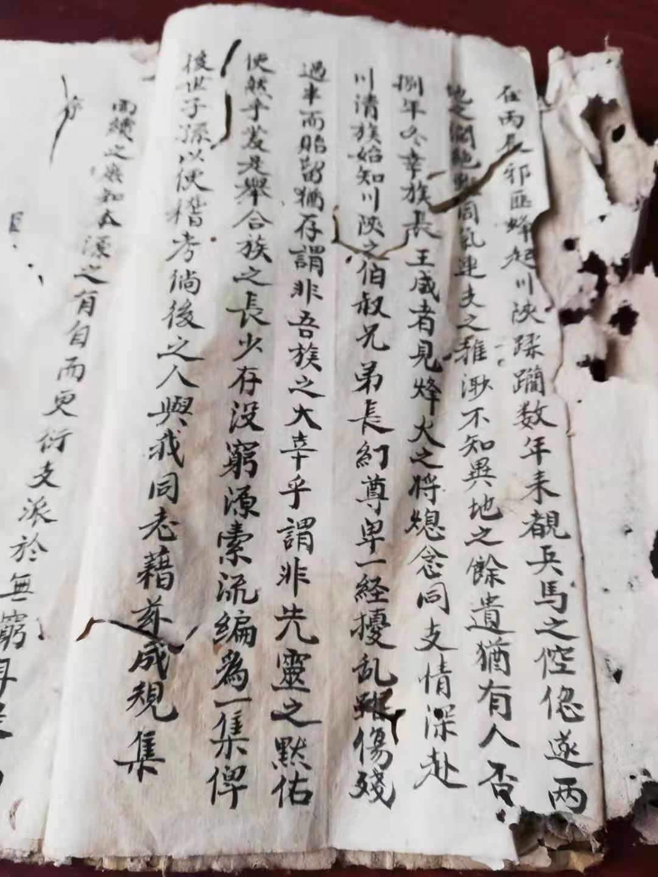

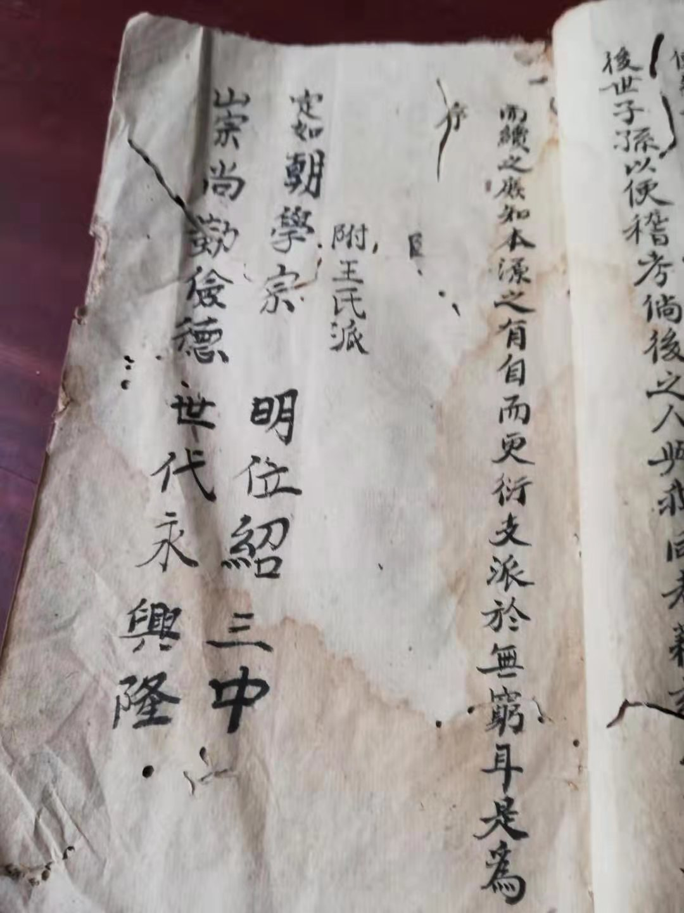

## 开县王定位1918年撰谱影像

原始祖籍黄州府麻城孝感人也独立一

人创业西邑黄选坪迨后复移盐场洞口

为二曾祖世世子孙济济颇盛 切思

岁序满易弓裘宜感源渊有自顾

注：此谱序与陕西省汉中市镇巴县盐场镇先锋寨立于乾隆五十六年（1791年）环现二祖合碑上的碑文序言相同，其中，谱上的“弓裘宜灭”在碑文上为“弓裘宜感”。

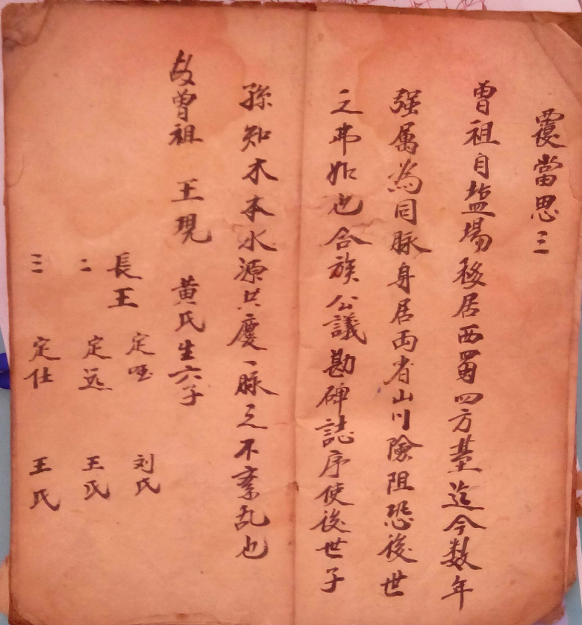

覆当思三

曾祖自盐场移居西蜀四方台迄今数年

强属为同脉身居两省山川险阻恐后世

之弗如也合族公议勘碑志序使后世子

孙知木本水源共庆一脉之不紊乱也

故曾祖 王现 黄氏生六子

长王 定国 刘氏

二 定远 王氏

三 定仕 王氏

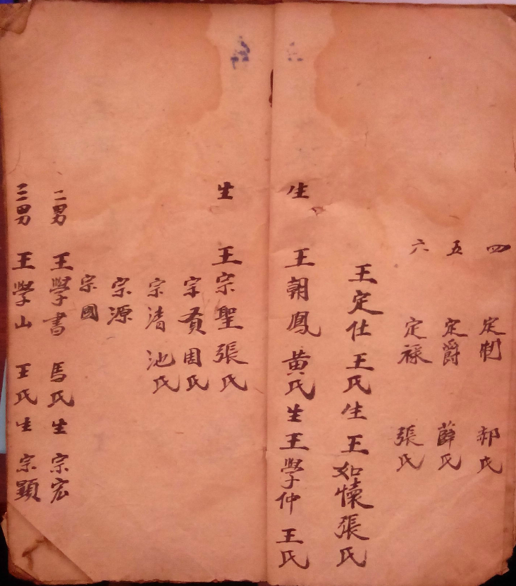

四 定制 郝氏

五 定爵 薛氏

六 定禄 张氏

王定仕王氏生王如怀张氏

生 王朝凤黄氏生王学仲王氏

生 王宗圣张氏

宗贤周氏

宗清池氏

宗源

宗国

二男 王学书 马氏生宗宏

三男 王学山 王氏生宗显

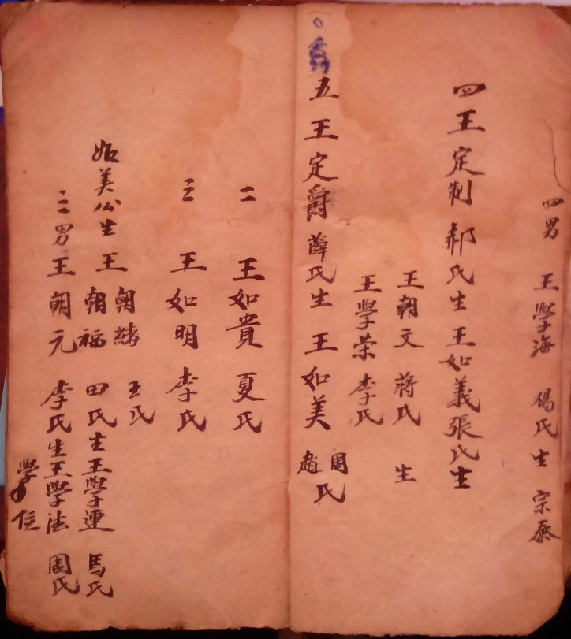

四男 王学海 杨氏生宗泰

四王定制郝氏生王如义张氏生

王朝文 蒋氏 生

王学荣 李氏

五王定爵薛氏生王如美 氏

二 王如贵 夏氏

三 王如明 李氏

如美公生王

三男王朝元 李氏生王学德 周氏

学位

朝绪 王氏

朝福 田氏生王学连马氏

周赵

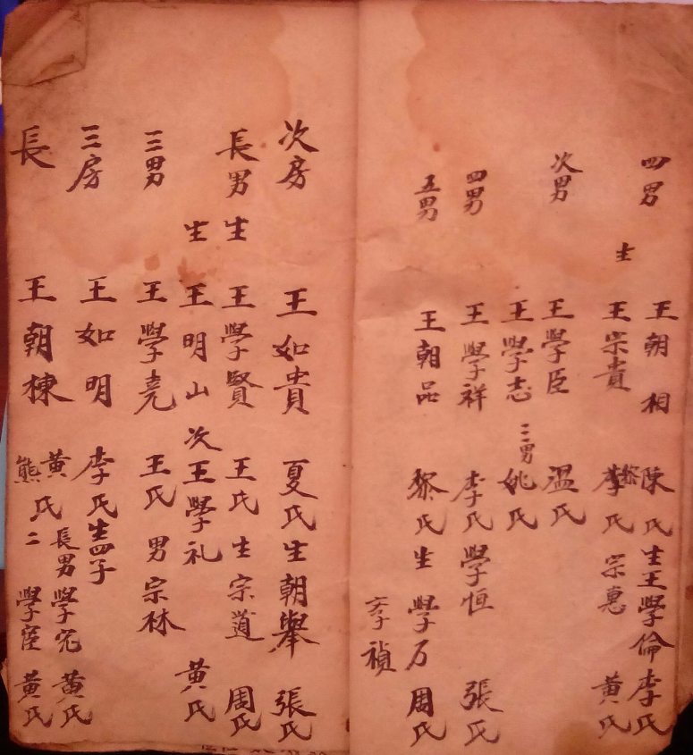

四男

次男 王学臣 温氏

三男 王学志 姚氏

四男 王学祥 李氏 学位 张氏

五男 王朝品 黎氏生学万 周氏

学祯

次房 王如贵 夏氏生朝举 张氏

长男生王学贤 王氏生宗道 周氏

生王明山次王学礼 黄氏

三男 王学尧 王氏 男宗林

三房 王如明 李氏生四子

长 王朝栋 氏

黄熊

长男学冠 黄氏

二 学宦 黄氏

王朝相 陈氏生王学伦李氏

生王宗贵 黎氏 宗惠 黄氏

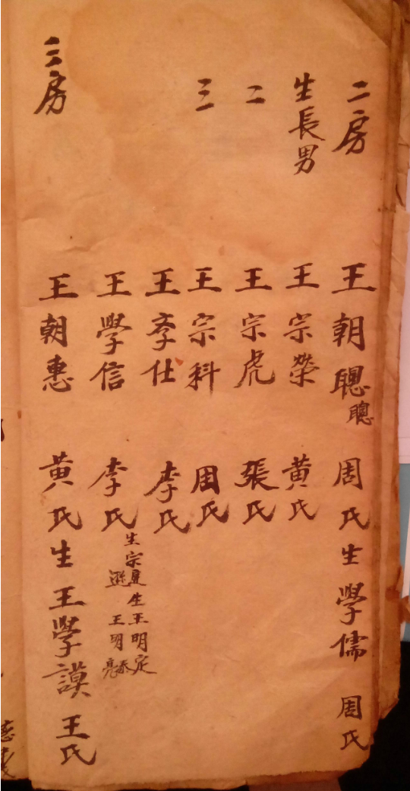

二房 王朝聪 周氏生学儒 周氏

生长男王宗荣 黄氏

二 王宗虎 张氏

三 王宗科 周氏

王学仕 李氏

王学信 李氏

三房 王朝惠 黄氏生王学谟王氏

泰

亮

生宗庭生王明定

逊 王明

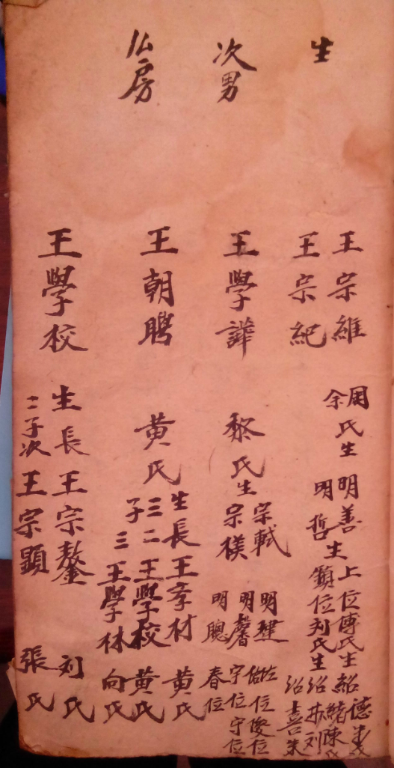

生 王宗维周氏生明善生上位傅氏生绍德朱氏

余 绪陈氏

明哲 镇位刘氏生绍林刘氏

绍喜朱氏

王宗纪

次男王学哗黎氏生宗轼

宗朴

么房王朝聘 黄氏

王学校 生二子长王宗鏊 刘氏

次王宗显 张氏

长王学材 黄氏

二王学校 黄氏

三王学林 向氏

生三子

明建佐佑位俊位

明馨宇位守位

明聪 春位

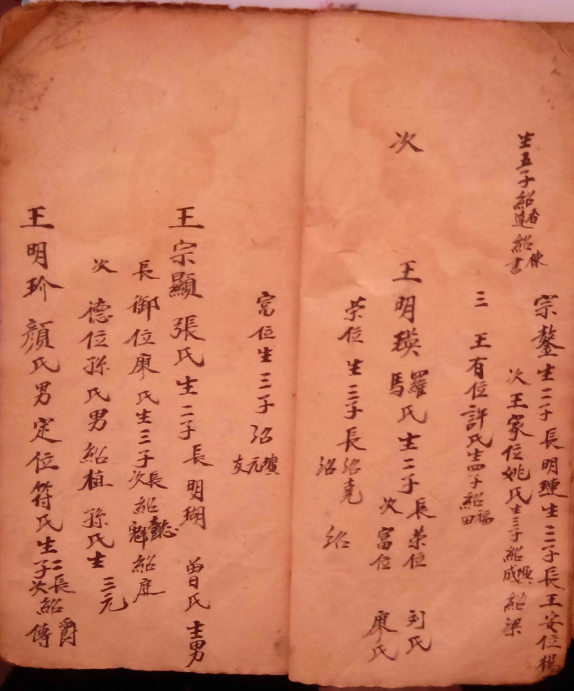

宗鏊生二子长明琏生三子长安位杨氏生五子绍春达栋书

次家位姚氏生三子绍兴成梁

三有位许氏生四子绍福田

次明瑛罗马氏生二子长荣位 刘氏

次富位 廖氏

荣位生三子长绍尧

富位生三子绍圹元友

宗显张氏生二子长明瑚 曾氏 生男

长御位 廖氏 生三子 绍懿 魁 庭

次德位 孙氏 男 绍植 孙氏 生 三元

明玠 颜氏 男定位 符氏生二子 绍爵传

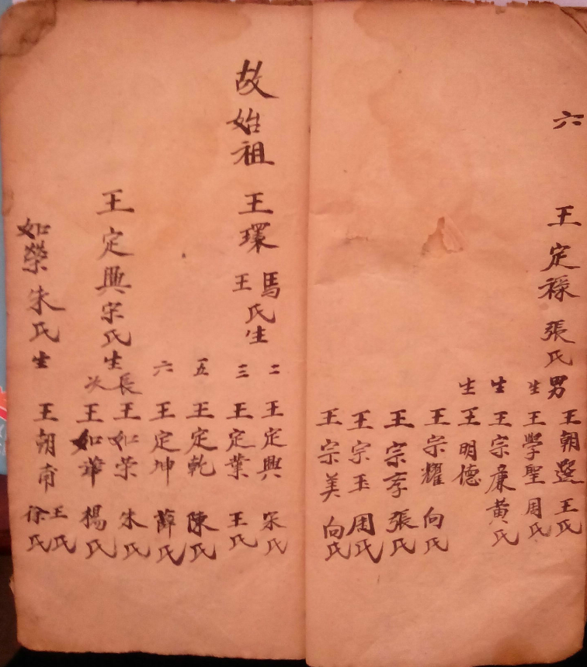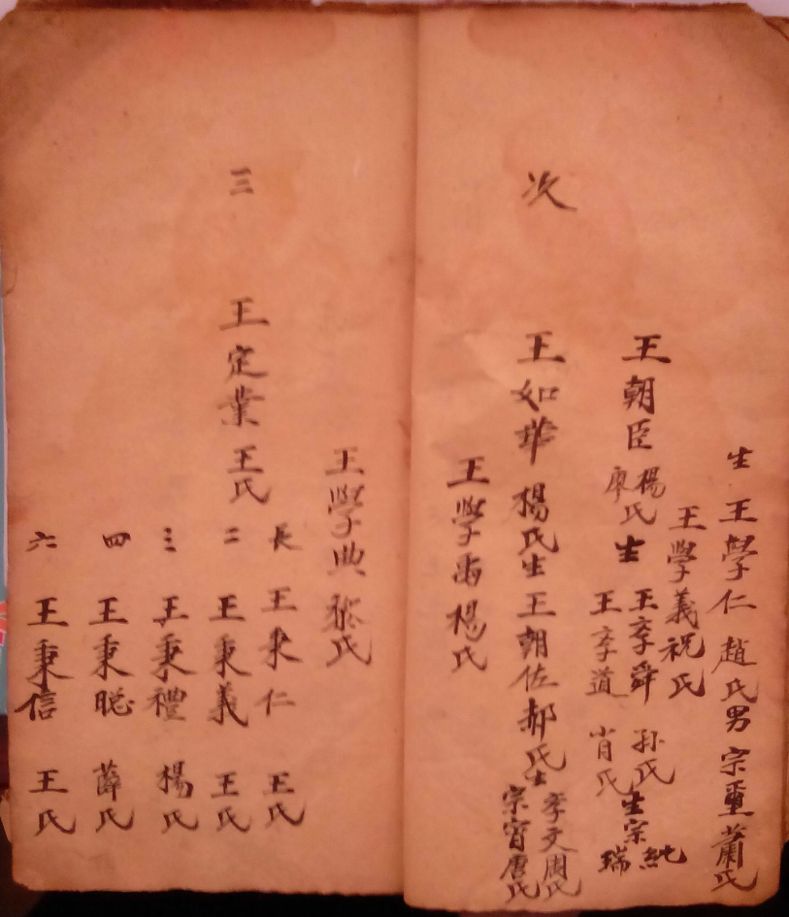

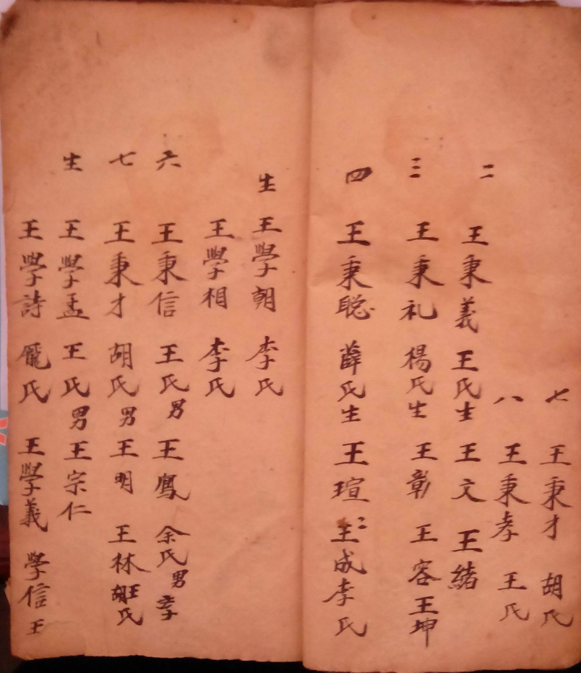

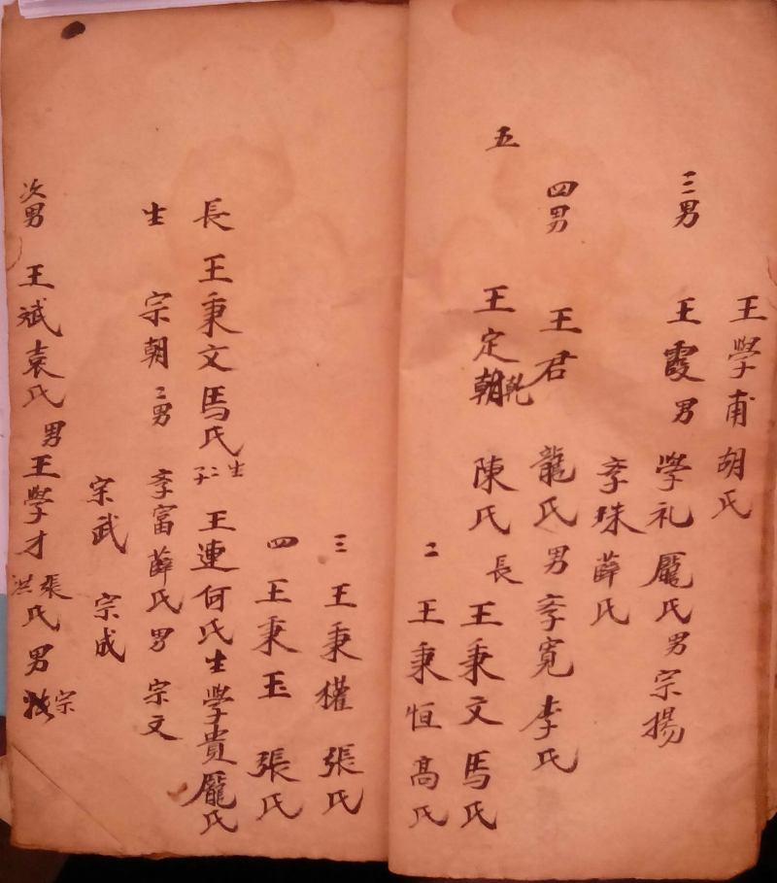

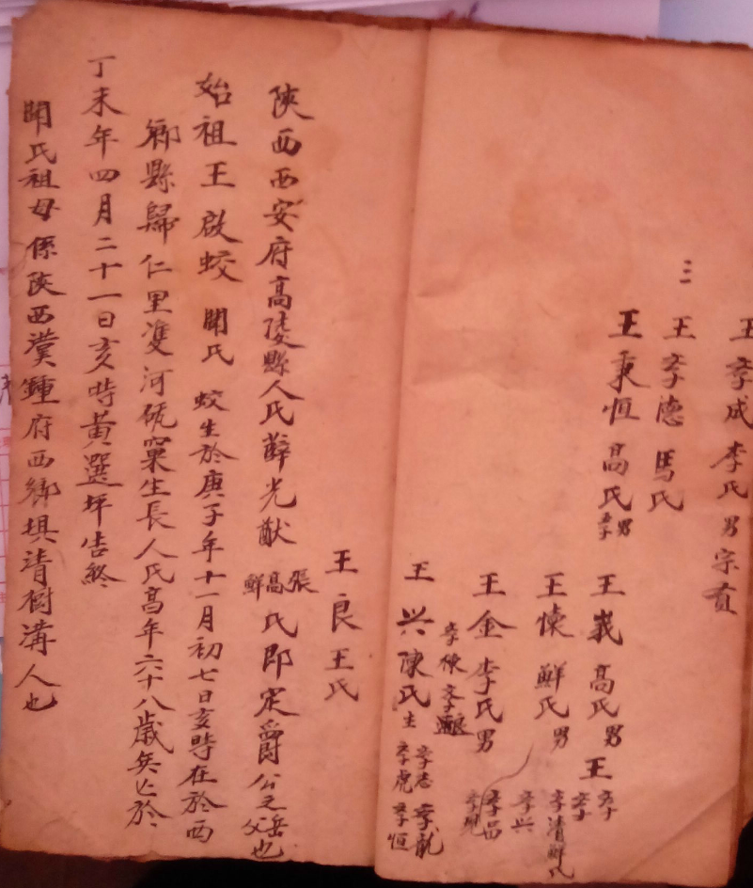

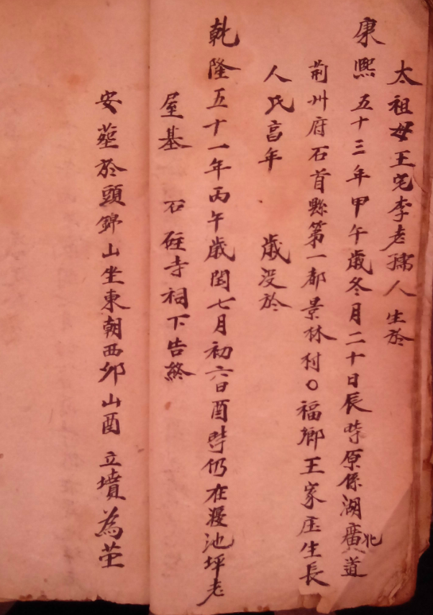

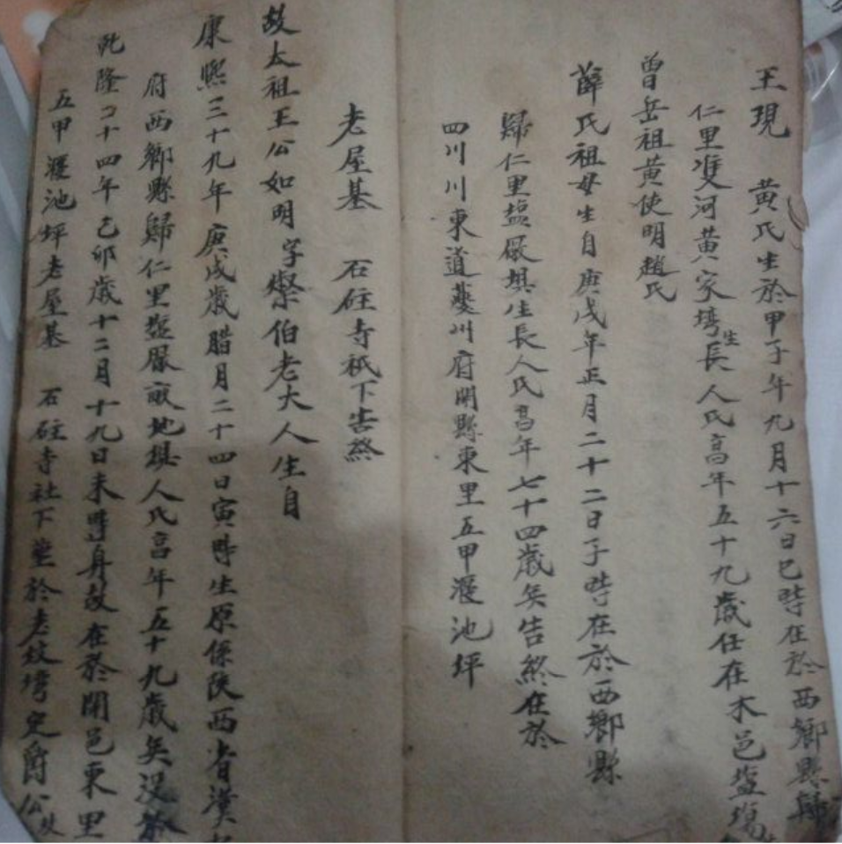

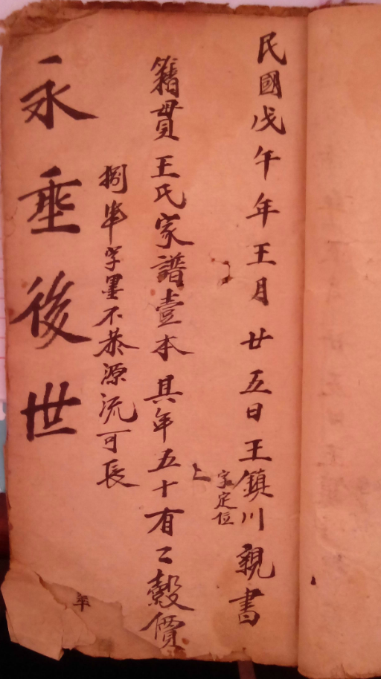

## 开县王纪元存谱（估计谱撰于1920年前）影像

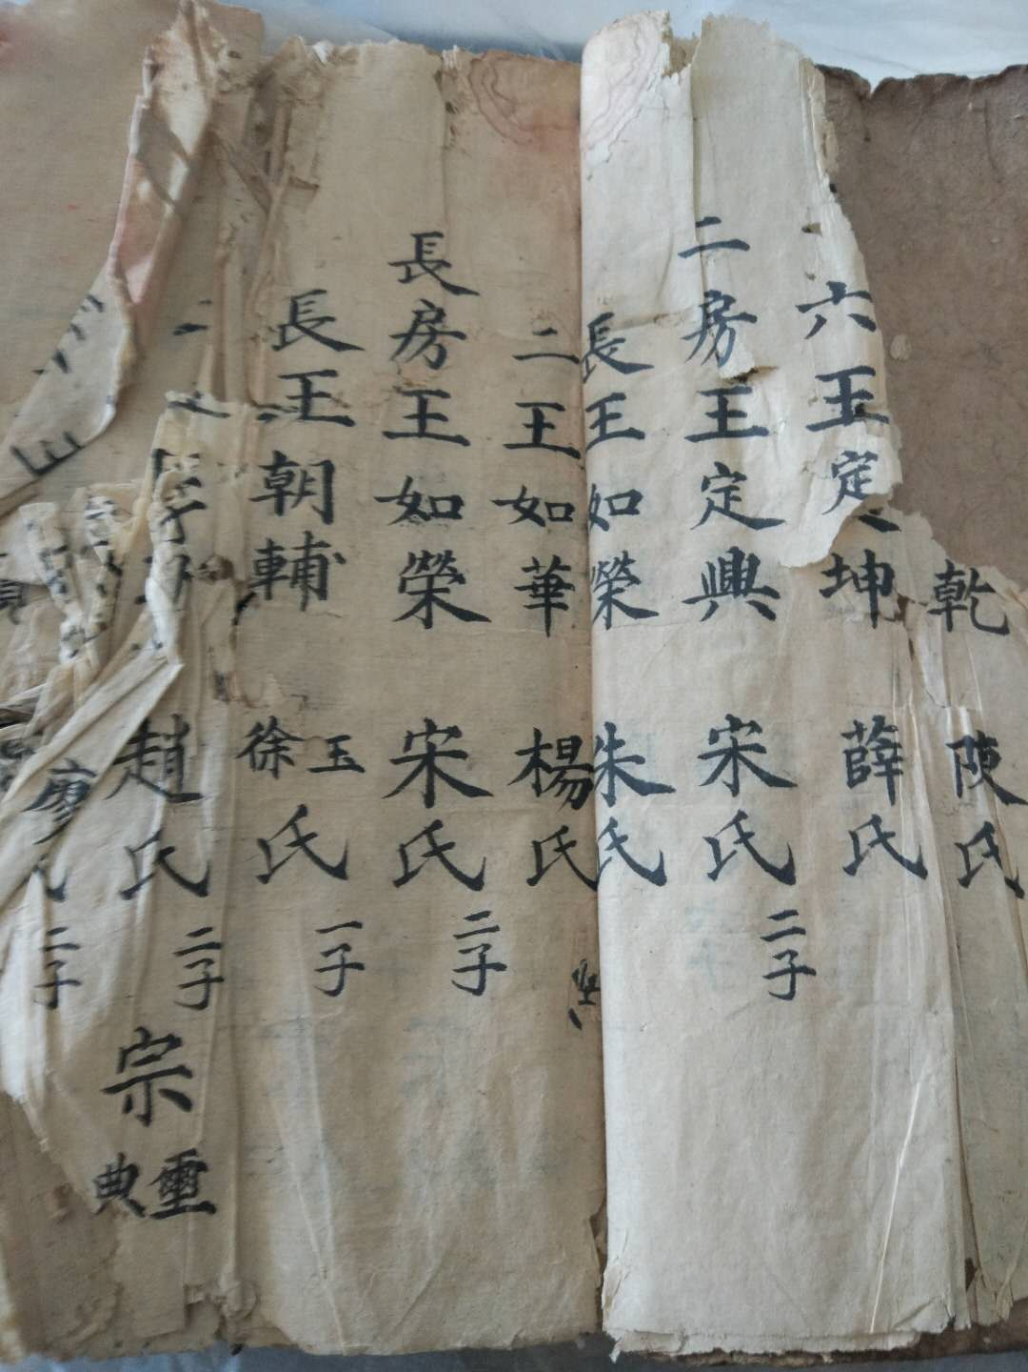

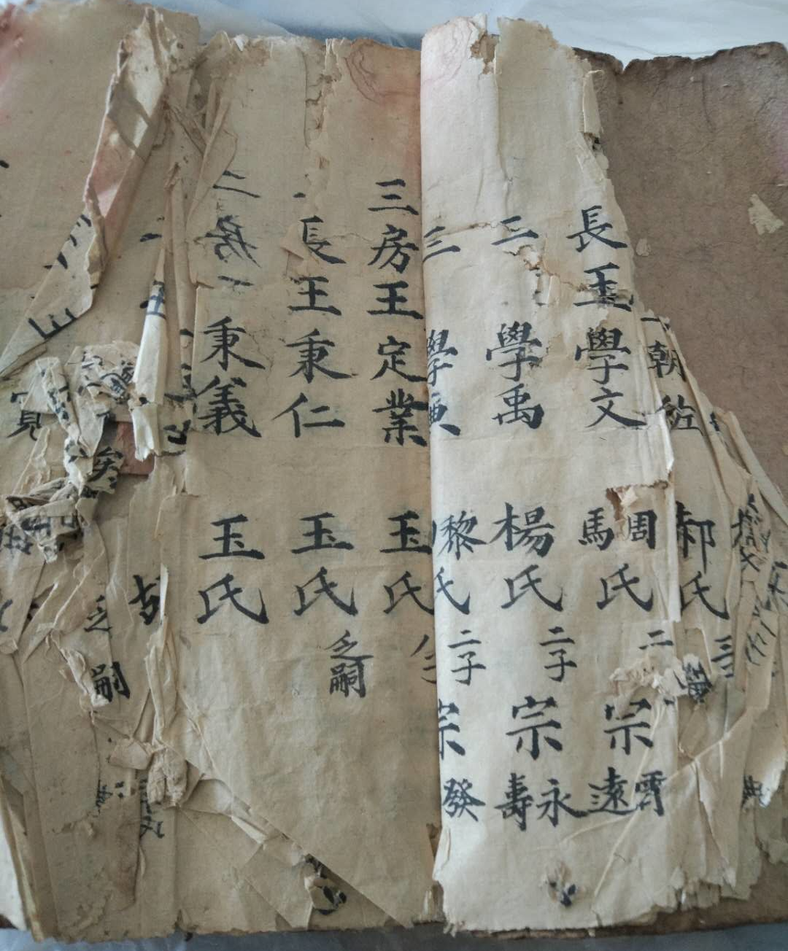

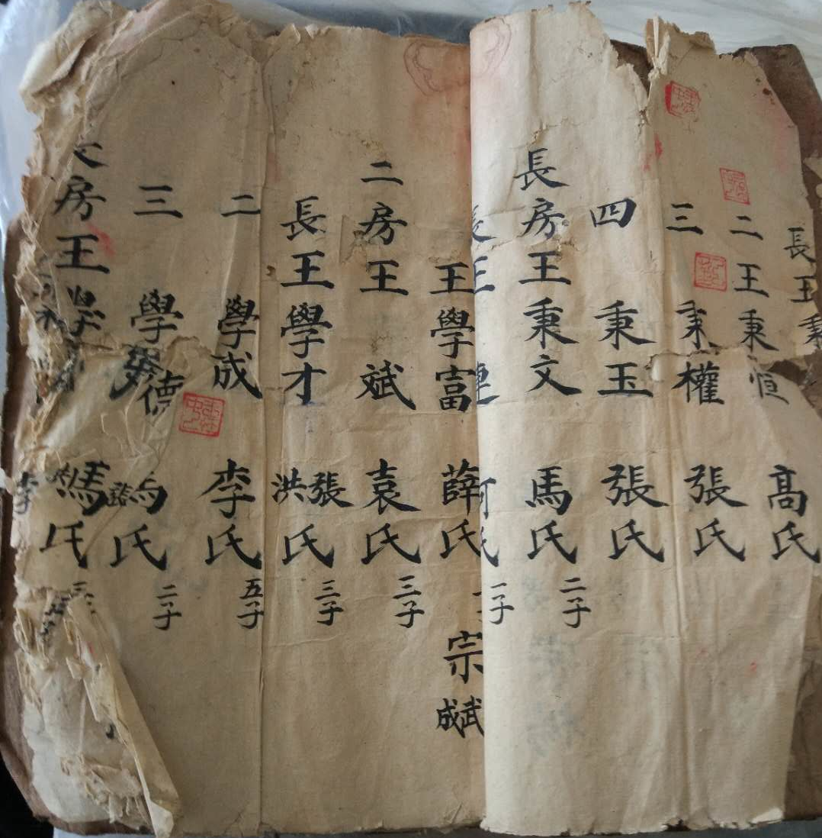

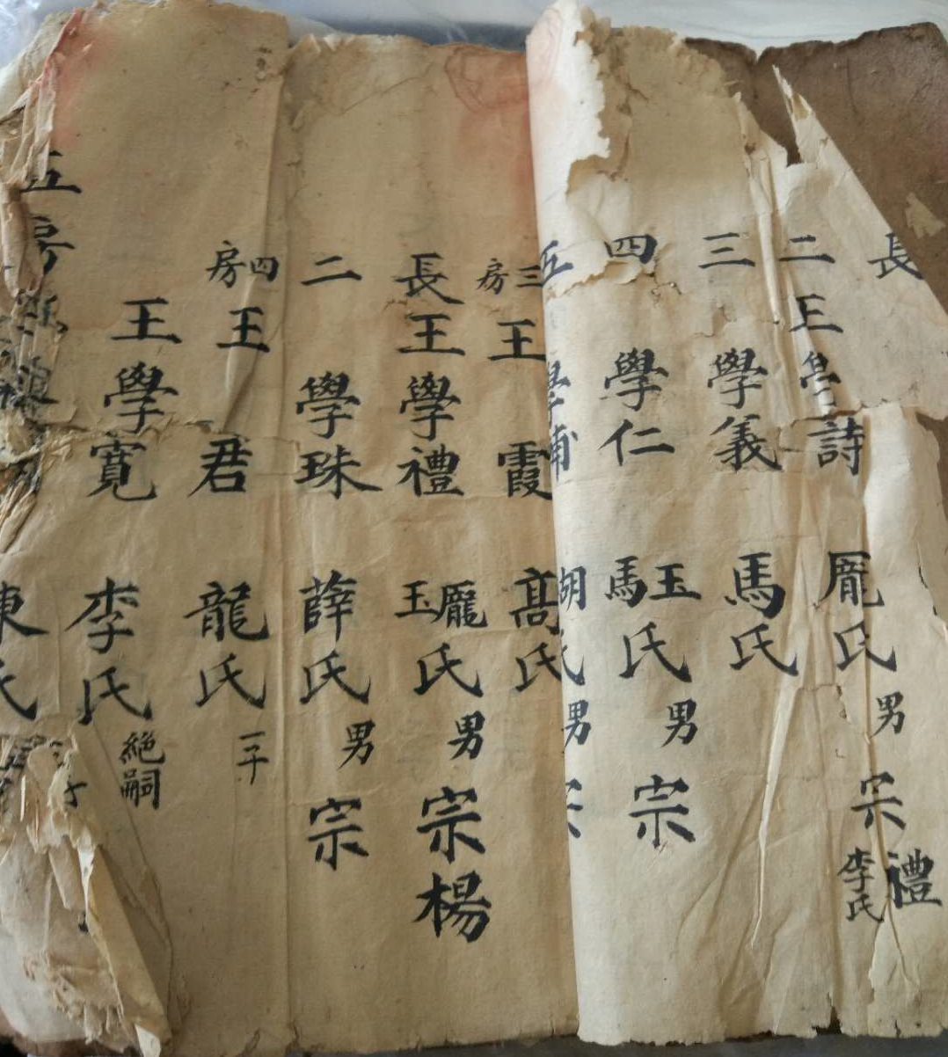

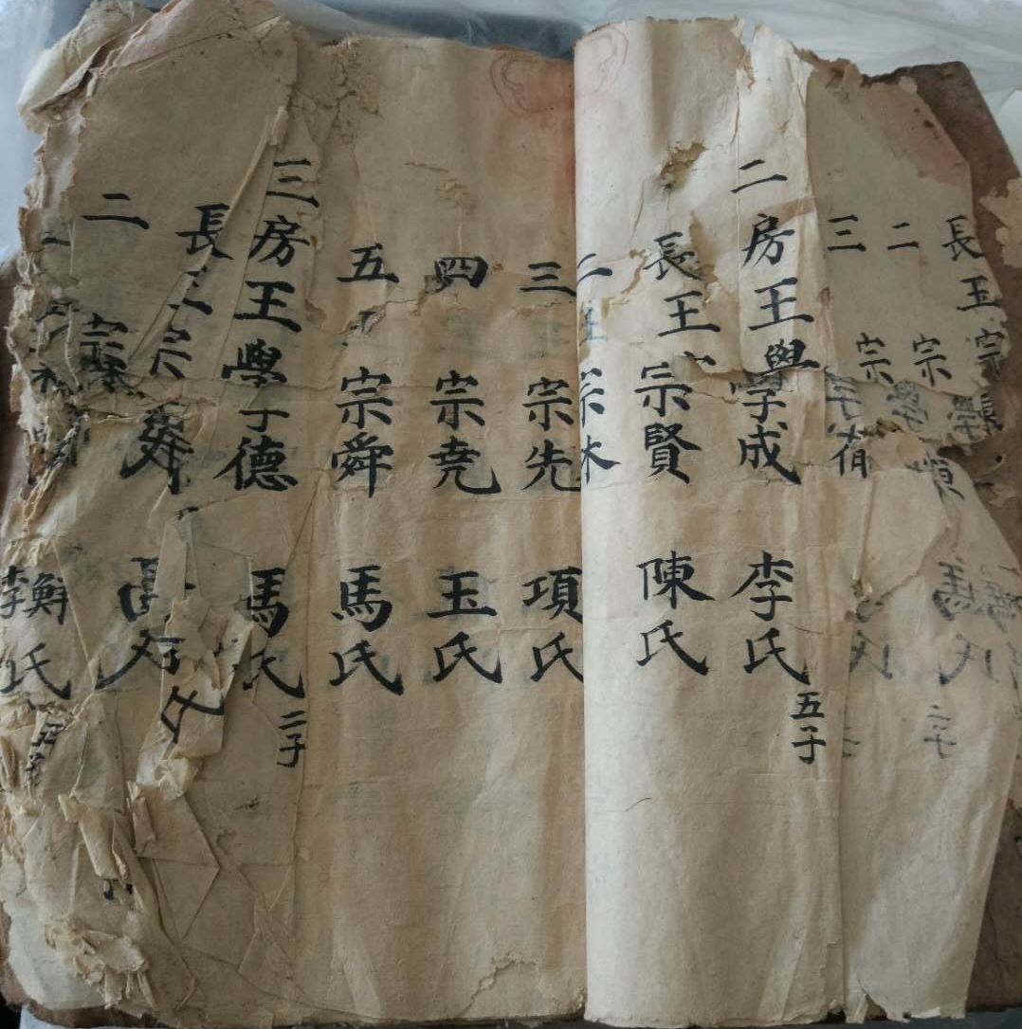

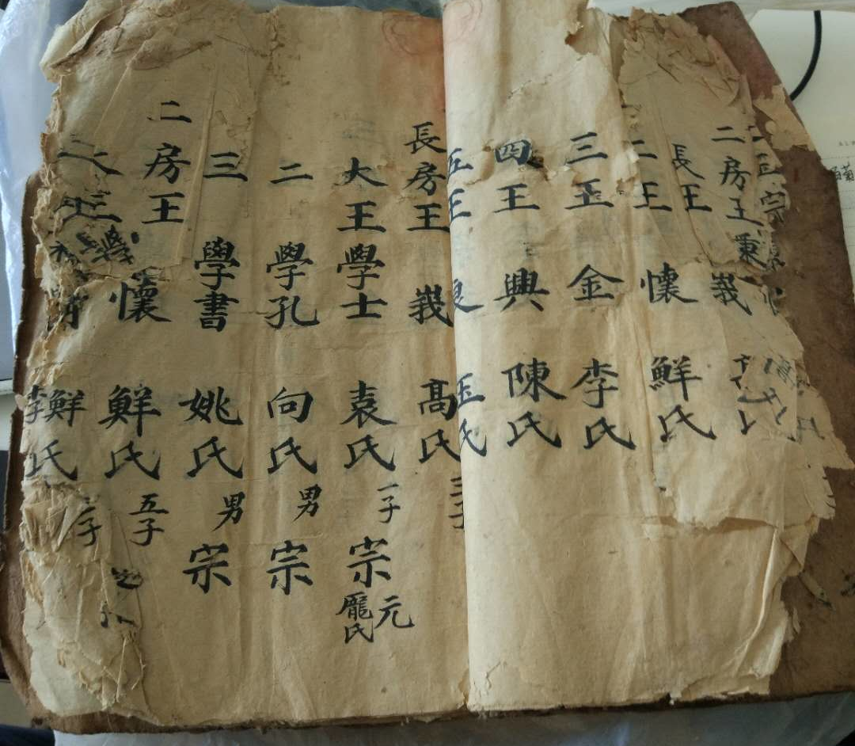

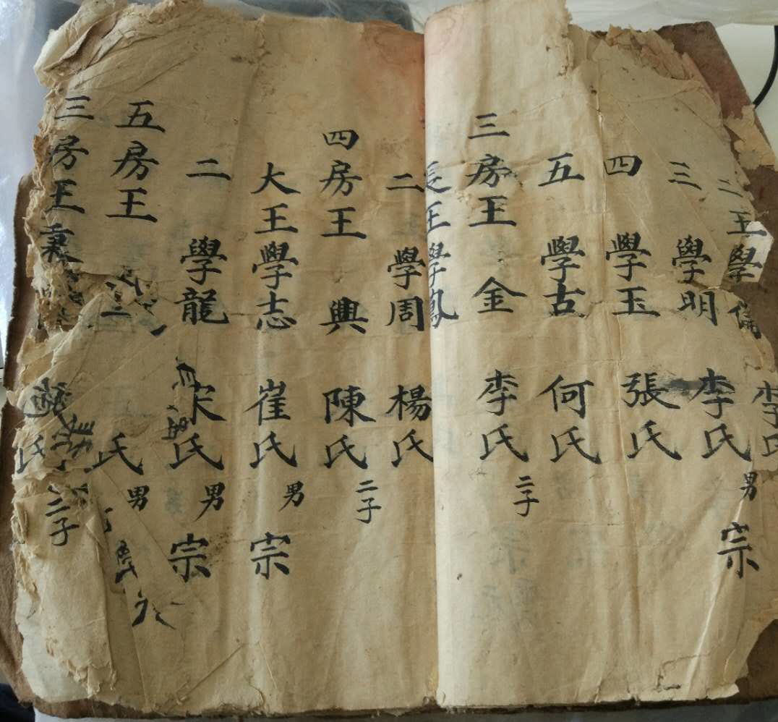

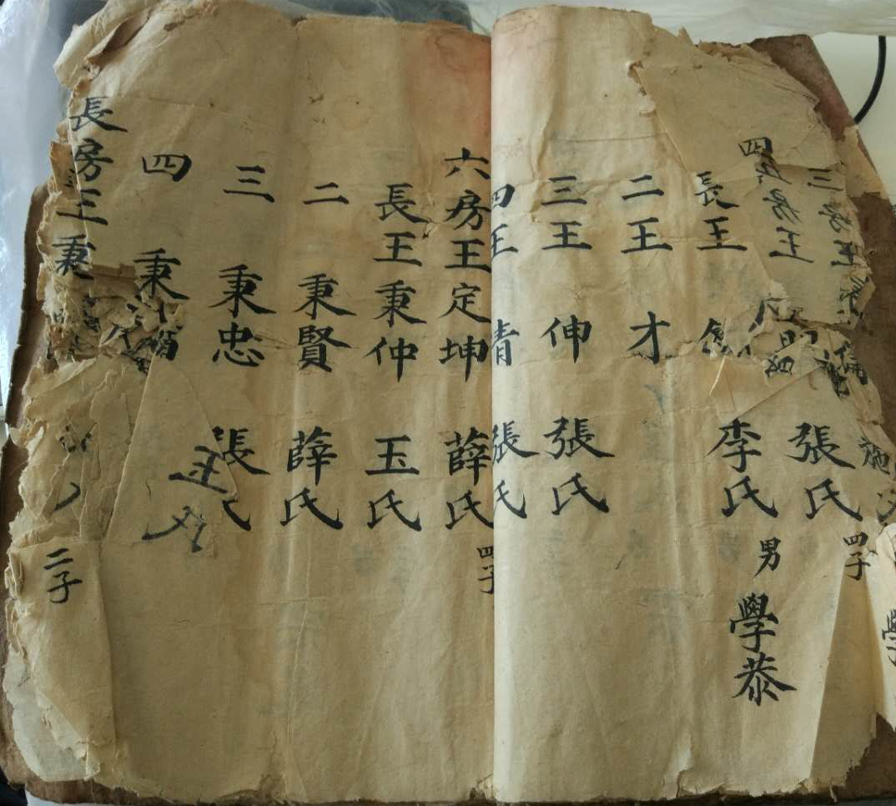

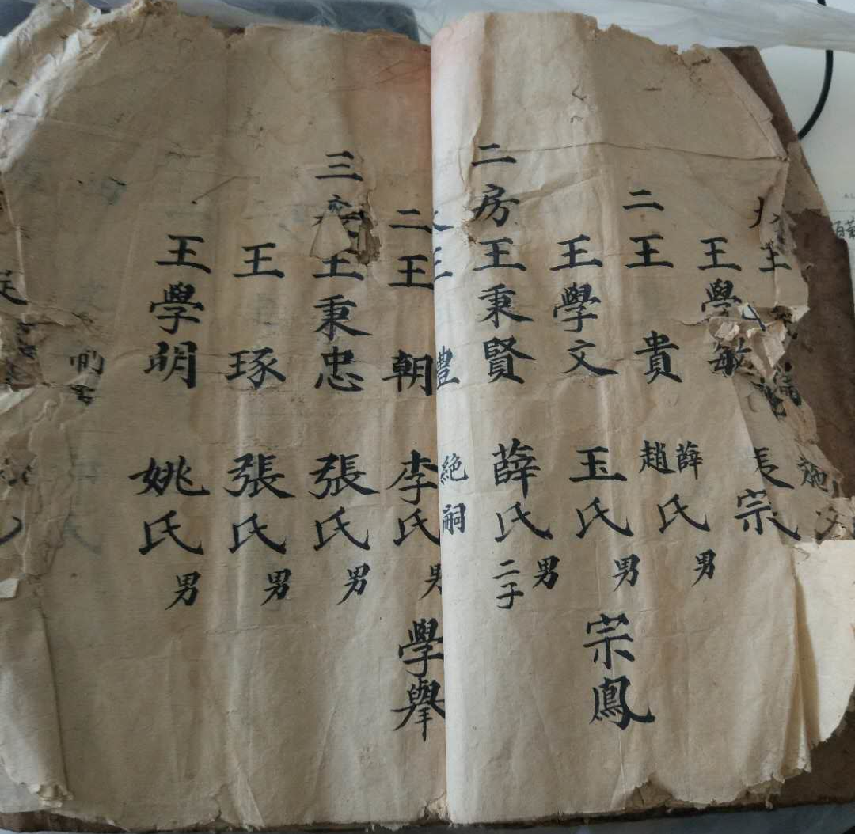

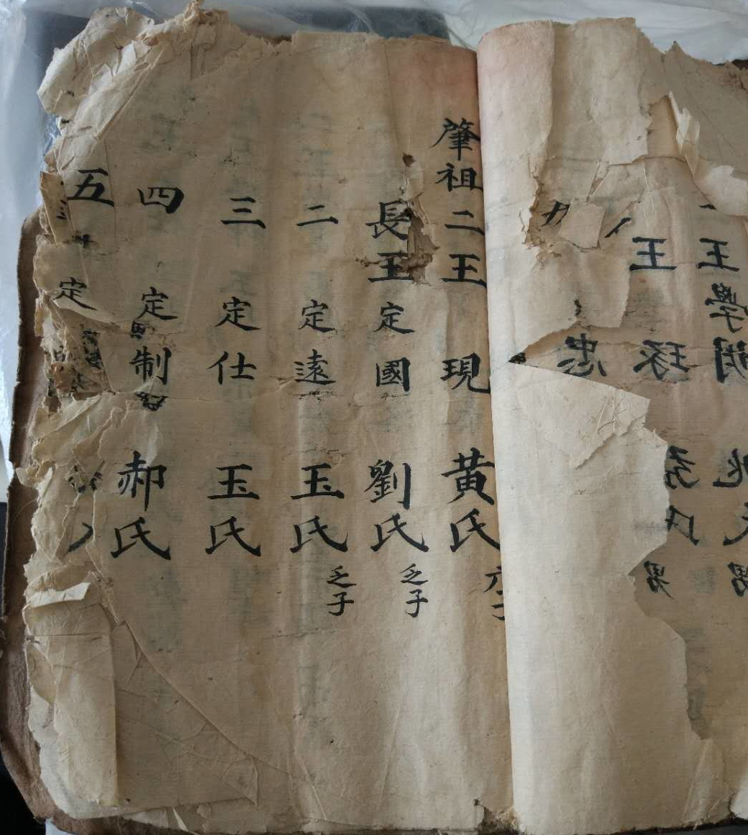

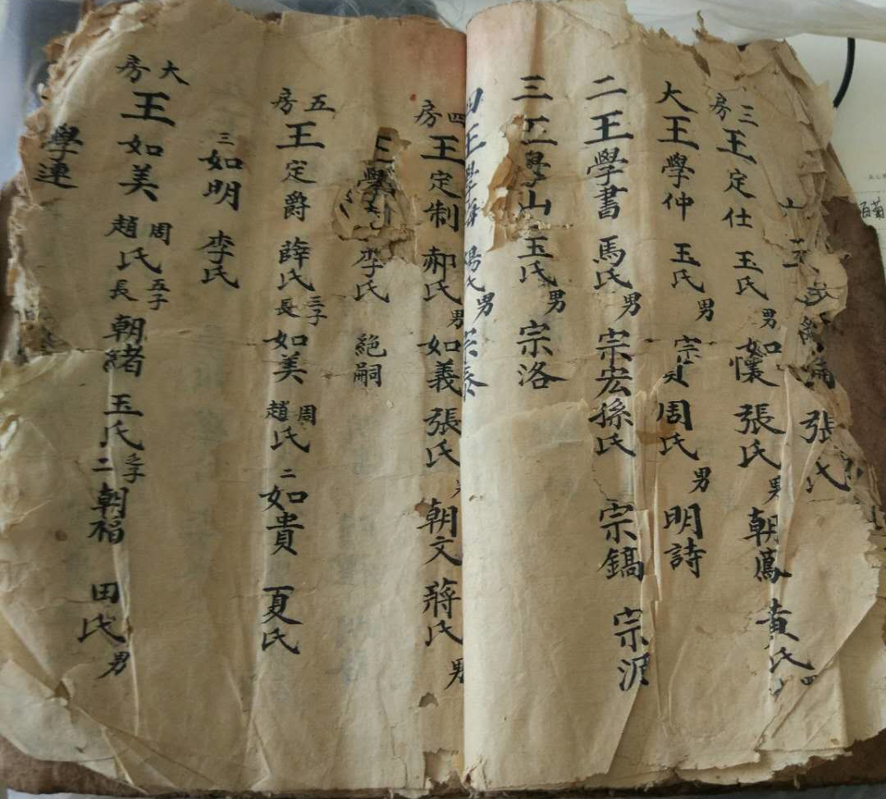

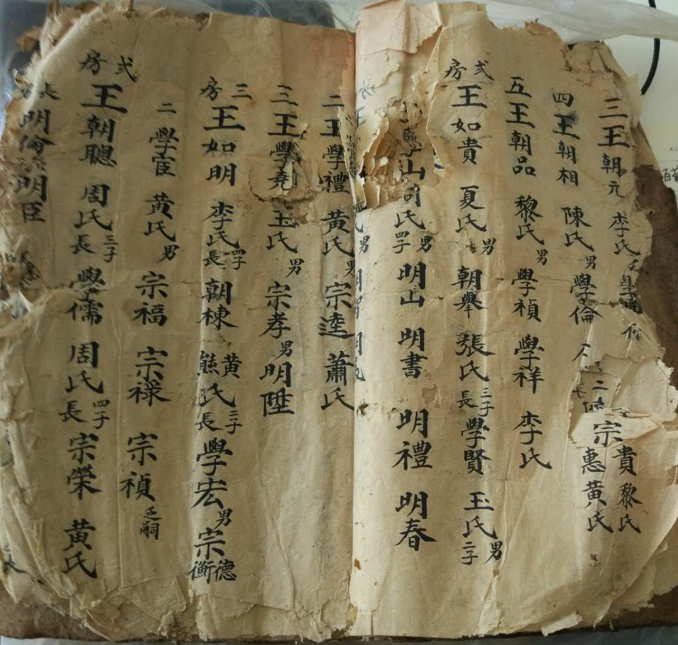

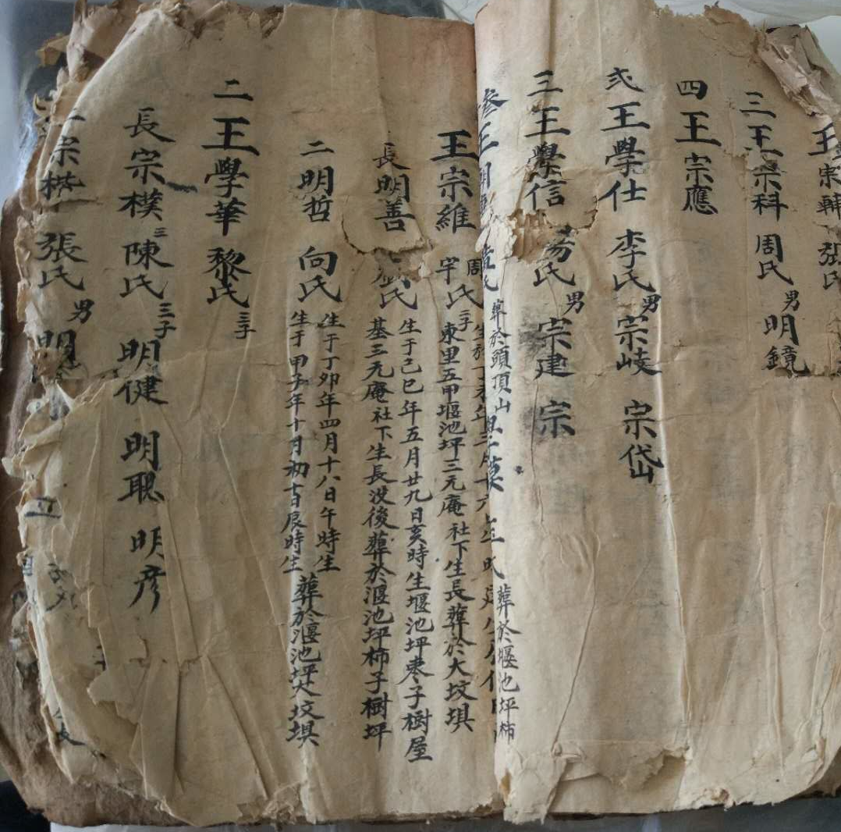

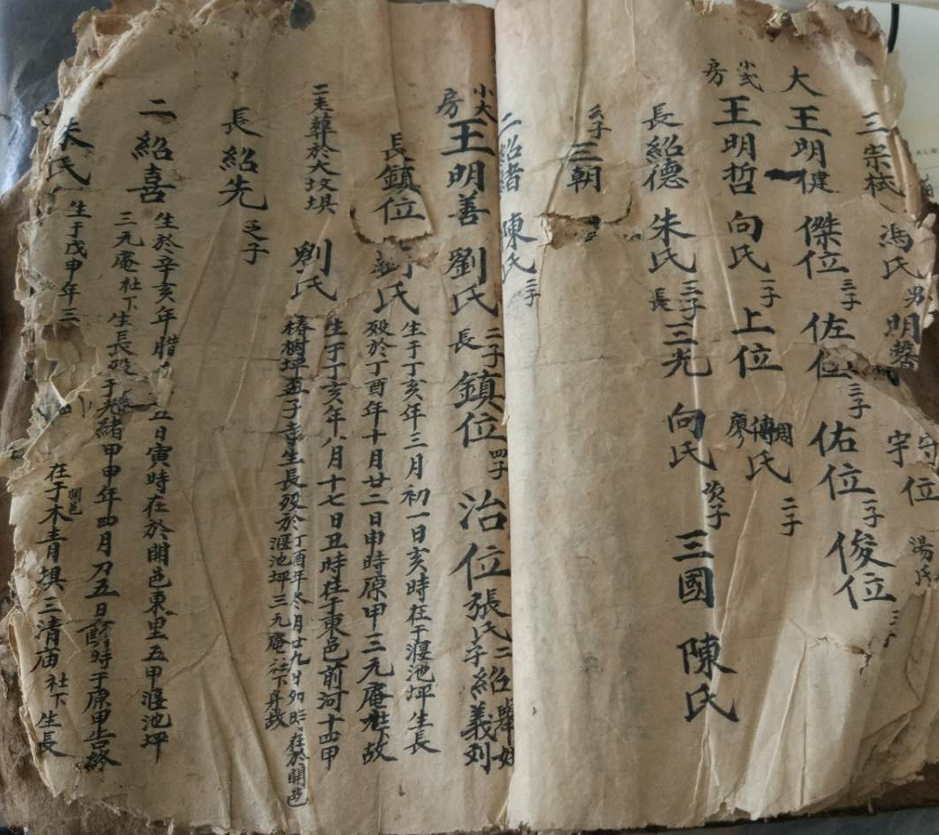

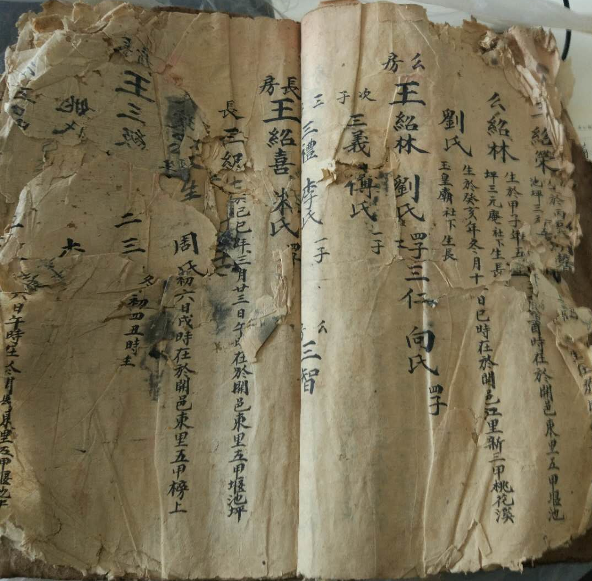

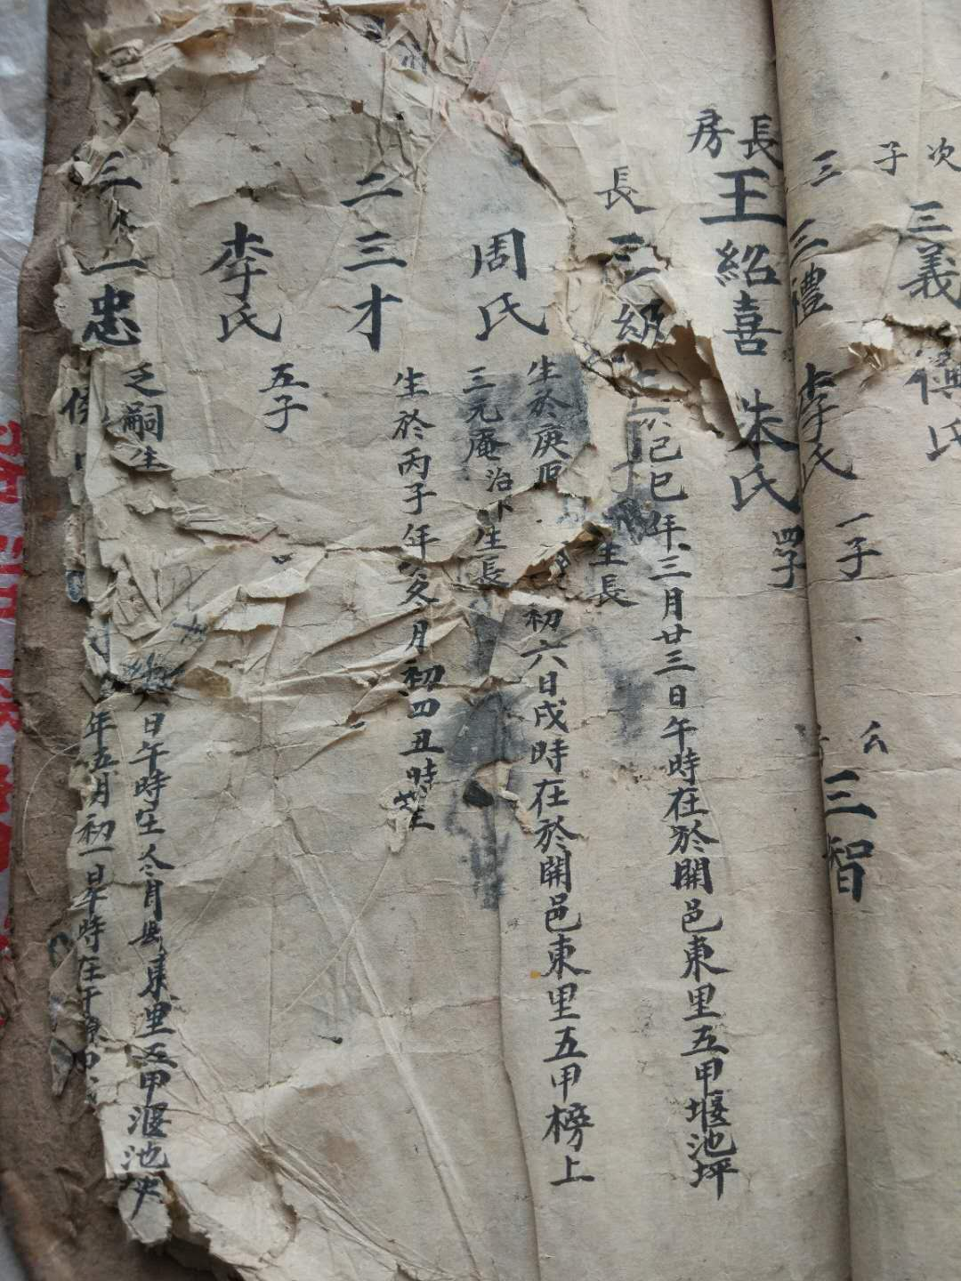

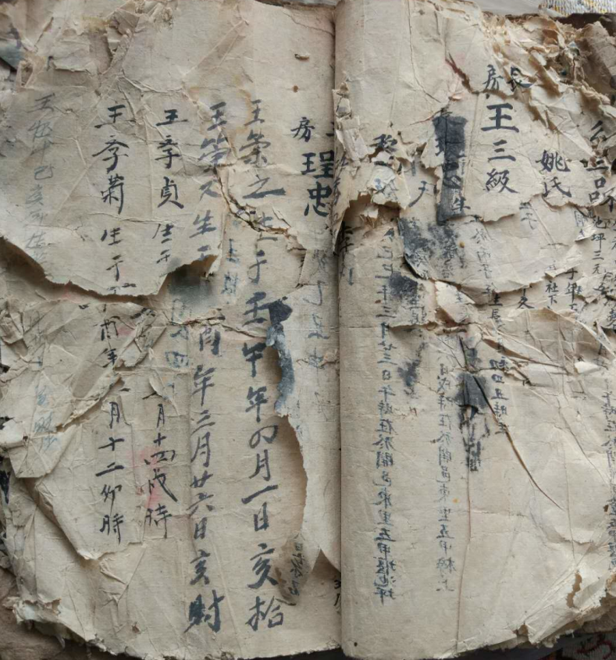

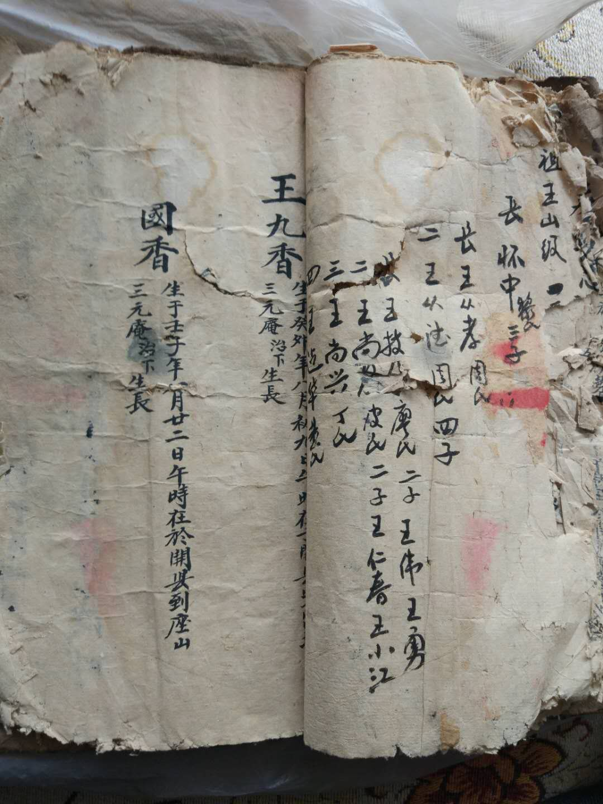

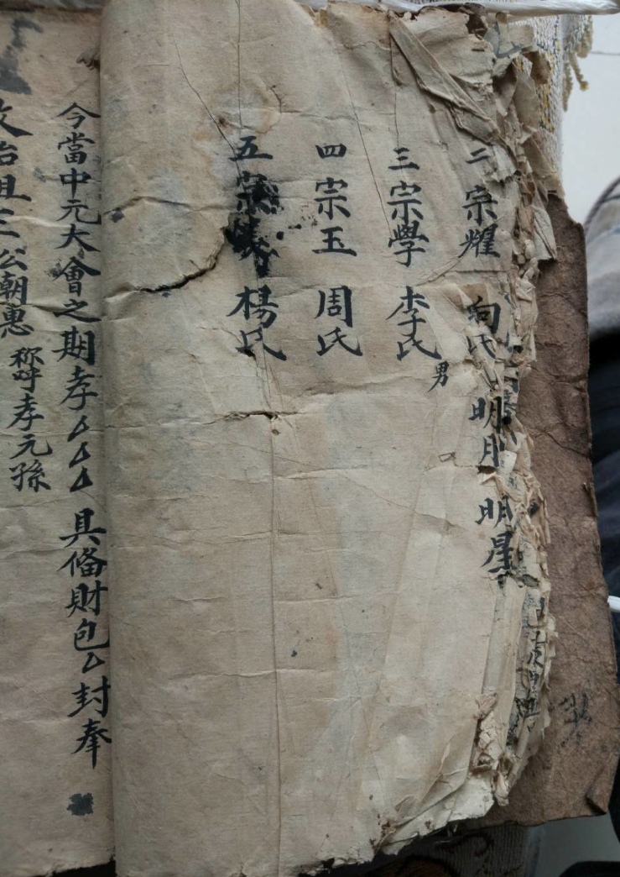

## 陕西镇巴盐场王卿富1985年撰谱序言影像

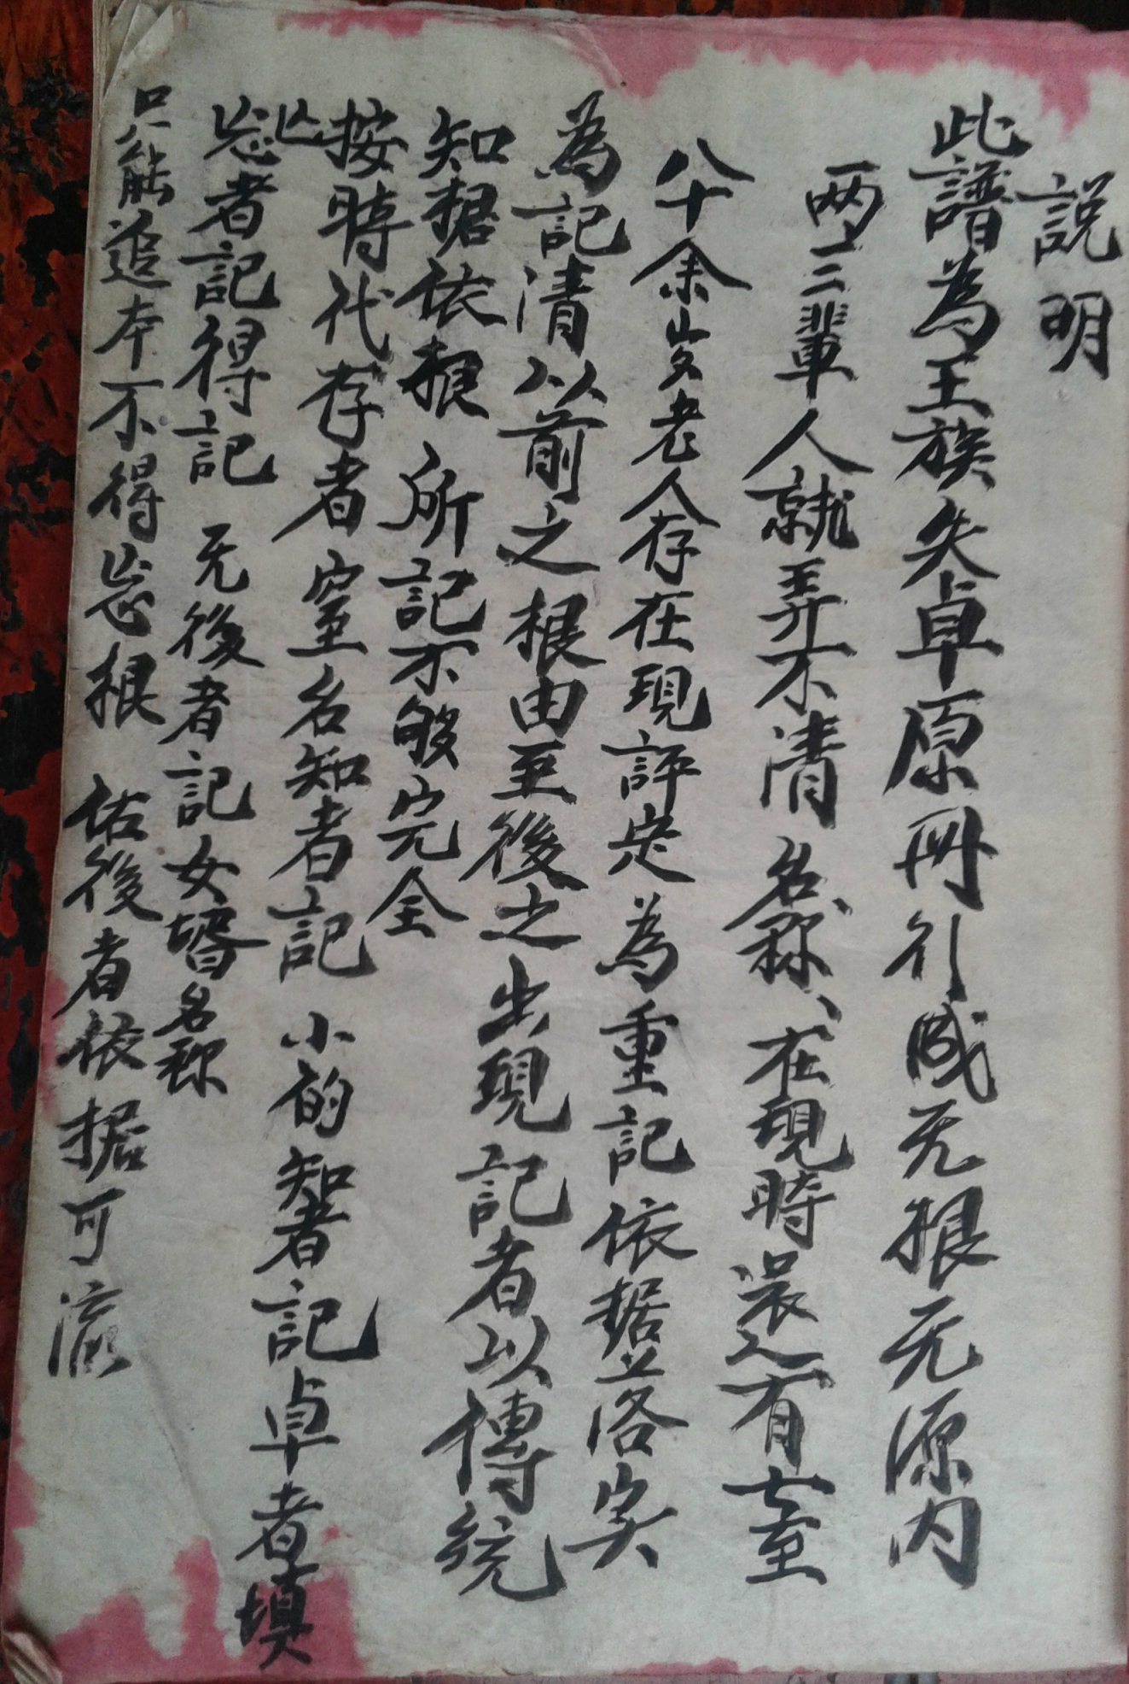

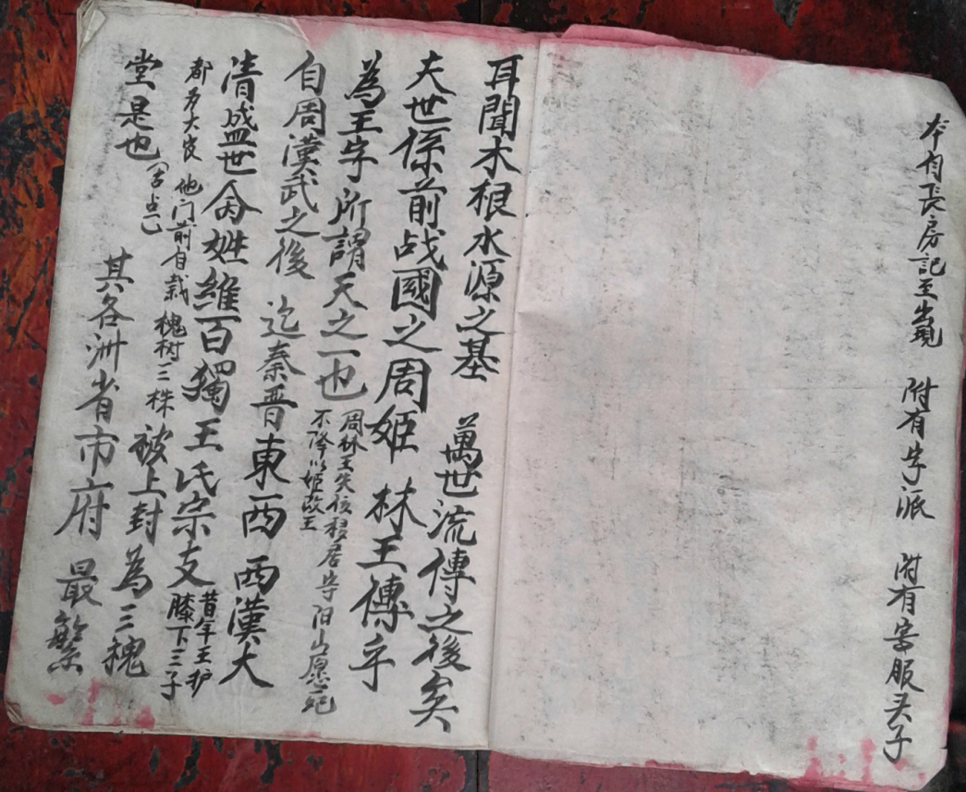

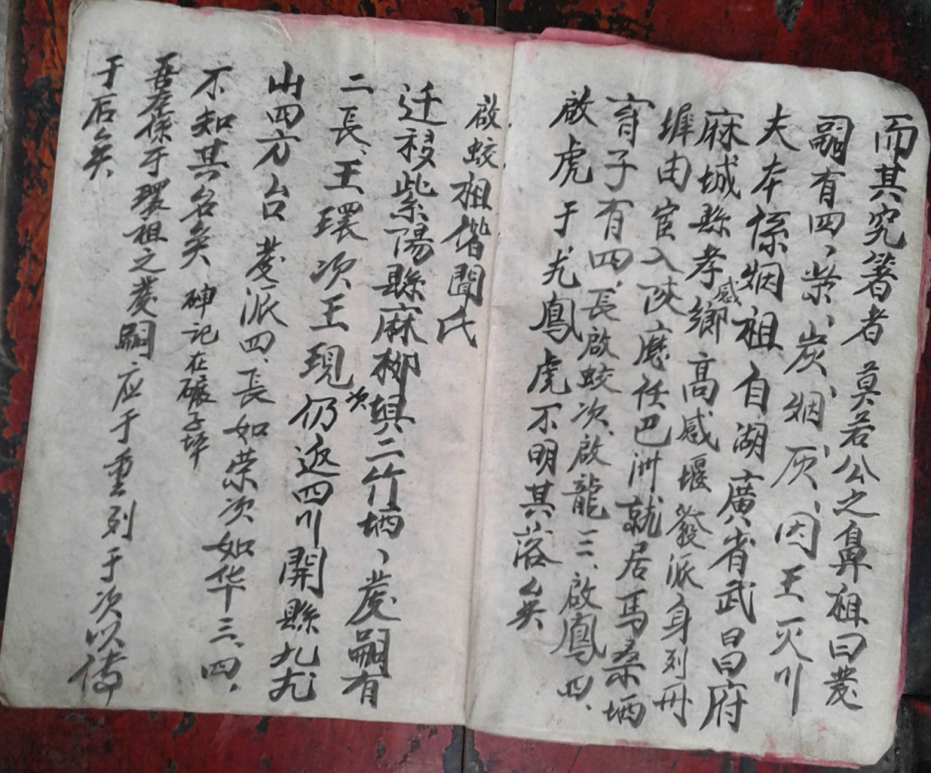

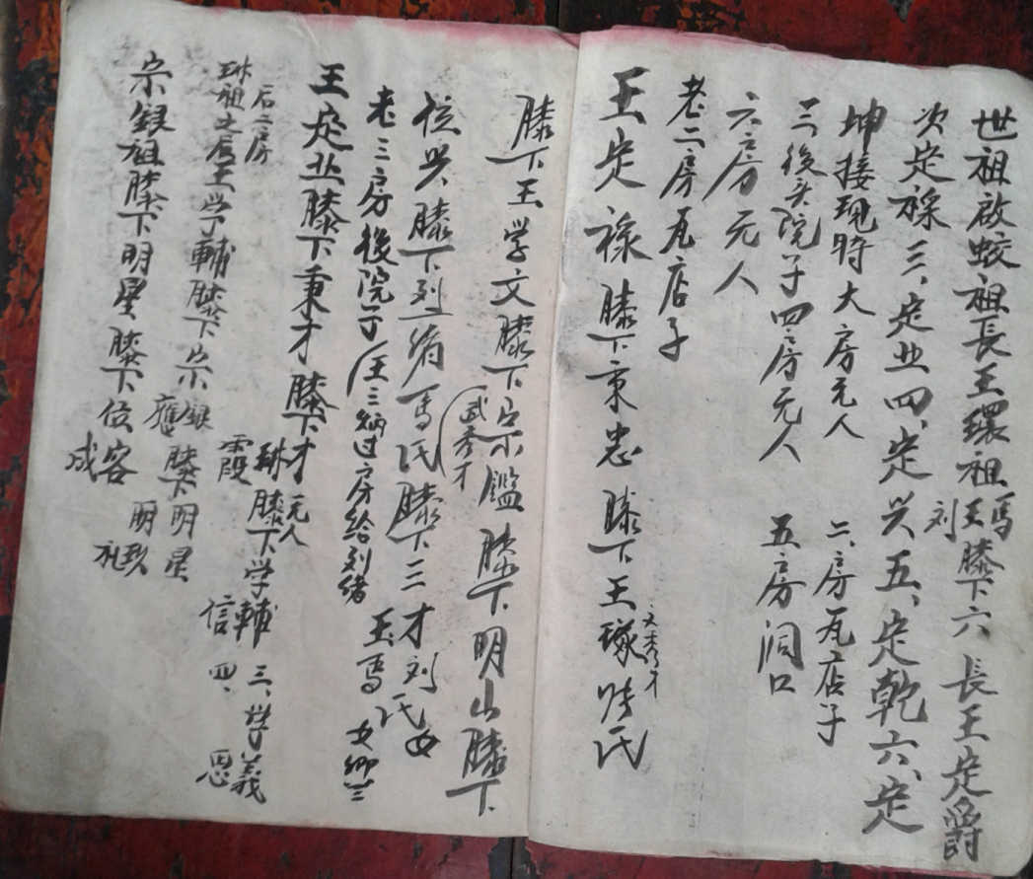

## 马三垭王杰1840年撰谱记载鼎祖至应元祖影像

## 王达谱记载应原祖世系影像

# 叶绿果丰

## 修现祖后裔谱出资榜（ 以出资先后为序）

四坪村王忠福1000元

四坪村塔湾王崇平500

四坪村王忠春1000元

九坪村王忠书1000元

四坪村王崇建2000元

九坪村王琼200元

九坪村王晓琴200元

九坪村王忠奎200元

九坪村王泉洲200元

九坪村王忠秀200元

九坪村王丽芳200元

郭家村王崇宣200元

四坪村王忠云1000元

宣汉土黄镇王崇朋300元

四坪村王忠科1000元

四坪村王忠六200元

四坪村王忠国200元

四坪村王忠元200元

四坪村五组王崇林200元

四坪村六组王尚军500元

四坪村王崇秋200元

宣汉土黄镇王春林1000元

宣汉土黄镇王崇周200元

四坪村二组王尚春200元

四坪村八组王忠义500元

四坪村二组王尚华(火山王崇富之子)200元

农庄村九组王鹏200元

四坪村王忠超500元

宣汉土黄镇王崇才1000元

宣汉土黄镇王尚权200元

百合村三组王崇兴300元

四坪村二组王崇善200

四坪村二组王尚权200

四坪村二组王尚祥200

宣汉土黄镇王崇明200元

四坪村王忠培200元

宣汉樊哙镇王崇国200元

农庄九组王忠青200元

宣汉樊哙镇王忠兵500元

四坪村王尚兴500元

四坪村王忠于500元

塔灯坝王忠兴300元

宣汉樊哙镇王忠贵200元

四坪村二组王平200元

四坪村二组王纪元500元

四坪村二组王尚彬200元

四坪村二组王尚洪500元

四坪村二组王尚坤200元

农庄九组王忠银1000元

四坪村王忠权200元

新疆王平300元

四坪村王忠平200元

四坪村七组王尚权200元

四坪村七组王崇成500元

农庄村一组王忠和200元

四坪村二组王建华200元

四坪村四组王尚华(黄桶沟)200

四坪村王崇胜200元

四坪村二组王尚友200元

四坪村王崇兵500元

四坪村四组王尚友(黄桶沟)200元

四坪村二组王伟200

四坪村二组王勇200

四坪村二组王毅200

四坪村二组王尚华200元

四坪村七组王崇相1000元

四坪村王忠才500元

家园村王尚安1000元

家园村一组王尚军1000元

四坪村七社王崇林200元

四坪村王崇稳200元

农庄村九组王忠权200元

四坪村二组王尚元500元

四坪村八组王忠成200元

家园村一组王崇成 200元

农庄村九组王忠美200元

## 出资人照片集

|  |  |
| --- | --- |
|  | |
| 九坪村三元长子 王忠书 | |
|  | |
| 农庄九组三选三子 王忠银 | |
|  | |
| 四坪村三明长子 王忠福 | |
|  | |
| 四坪村三明次子 王忠云 | |
|  | |
| 四坪村三明三子 王忠春 | |
|  | |
| 四坪村三明四子 王忠科 | |
|  | |
| 四坪村七组忠华次子 王崇相 | |
|  | |
| 宣汉土黄镇忠贵三子 王崇才 | |
|  | |
| 四坪村忠祥次子 王崇建 | |
|  | |
| 宣汉土黄镇崇富长子 王尚平春林 | |
|  | |
| 家园村崇德长子 王尚安 | |
|  | |
| 家园村1组崇文次子 王尚军 | |
|  | |
| 宣汉樊哙镇三朋三子 王忠兵 张国珍 | |
|  | |
| 四坪村三汉长子 王忠超 陈昌贵 | |
|  | |
| 四坪村三海长子 王忠才 吴中美 | |
|  | |
| 四坪村八组梯子湾三刚三子 王忠义 朱龙秀 | |
|  | |
| 四坪村三良长子 王忠于 吴名香 | |
|  | |
| 四坪村七组忠华次子 王崇成 周小云 | |
|  | |
| 四坪村塔湾忠山长子 王崇平 肖世琼 | |
|  | |
| 四坪村塔湾忠山次子 王崇兵 唐小琼 | |
|  | |
| 四坪村2组崇发次子 王纪元 唐代秀 | |
|  | |
| 四坪村2组崇发四子 王尚红 周宗兰 | |
|  | |
| 四坪村崇德次子 王尚兴 丁大秀 | |
|  | |
| 四坪村二组崇成长子 王尚元 赵丽芬 | |
|  | |
|  | |
|  | |
| 四坪村6组崇宽长子 王尚军 殷兴琼 | |
|  |  |
| 宣汉土黄镇三明次子 王忠贵 | 九坪村三元长女 王忠秀 |
|  |  |
| 九坪村三元次女 王丽芳 | 九坪村三廷长子 王忠奎 |
|  |  |
| 九坪村三廷次子 王泉洲 | 九坪村三廷长女 王忠琼 |
|  |  |
| 九坪村三廷次女 王晓琴 | 四坪村三汉次子 王忠培 |
|  |  |
| 四坪村三云次子 王忠六 | 农庄一组三应长子 王忠和 |
|  |  |
| 农庄九组三丙长子王忠美 | 农庄九组三丙次子 王忠权 |
|  |  |
| 农庄九组三丙三子 王忠青 | 塔灯坝三选四子 王忠兴 |
|  |  |
| 四坪村三成五子 王忠元 | 新疆三河长子 王平 |
|  |  |
| 四坪村三德长子 王忠平 | 四坪村三孝长子 王忠国 |
|  |  |
| 四坪梯子湾三刚次子 王忠成 | 四坪村三良次子 王忠权 |
|  |  |
| 宣汉土黄镇忠学次子王崇明 | 宣汉樊哙镇忠成长子 王崇国 |
|  |  |
| 宣汉土黄镇忠贵长子 王崇周 | 宣汉土黄镇忠香长子 王崇朋 |
|  |  |
| 四坪村忠德长子 王崇秋 | 四坪村忠超次子 王崇稳 |
|  |  |
| 四坪村忠超三子 王崇林 | 农庄九组忠成长子 王鹏 |
|  |  |
| 四坪2组忠成次子 王崇善 | 四坪村七社忠直次子 王崇林 |
|  |  |
| 郭家村忠成次子 王崇宣 | 四坪村忠孝长子 王崇胜 |
|  |  |
| 百合村三组忠祥长子 王崇兴 | 家园村一组忠信长子 王崇成 |
|  |  |
| 四坪2组崇发长子 王尚)平 | 四坪2组崇发三子 王尚彬 |
|  |  |
| 四坪村2组崇发五子 王尚坤 | 四坪村2组崇友长子 王尚权 |
|  |  |
| 四坪村2组崇德长子 王尚友 | 四坪村2组崇德三子 王建华 |
|  |  |
| 四坪道子山崇福长子 王尚华 | 四坪火山崇富长子 王尚华 |
|  |  |
| 四坪2组崇顺长子 王尚春 | 四坪2组崇贵长子 王尚祥 |
|  |  |
| 四坪七组崇福子 王尚权 | 宣汉土黄崇兴子 王尚权 |
|  |  |
| 四坪黄桶沟崇太长子 王尚华 | 四坪黄桶沟崇太次子 王尚友 |
|  |  |
|  |  |
|  |  |
| 四坪村二组 王伟 王勇 王毅 之父 王技才 | |

## 修复啟蛟老府君墓碑出资榜

（ 以出资先后为序）开州区麻柳乡四坪村六组王尚军200元四坪村五组王腾龙(崇)1000元四坪村四组王崇平5000元四坪村五组王忠福5000元四坪村五组王忠春5000元四坪村五组王崇建5000元农庄村九组王鹏(崇)200元四坪村五组王忠科1000元宣汉县土黄镇茗乐社区王崇才1000元宣汉县土黄镇茗乐社区王春林(尚)1000元开州区麻柳乡四坪村二组王尚兴500元四坪村二组王尚友200元家园村一组王向平(仁)300元家园村一组王远辉(仁)300元四坪村五组王忠云500元四坪村五组王文超(崇)500元四坪村五组王崇秋200元家园村一组王尚军200元四坪村八组王忠义200元四坪村五组王忠培200元农庄村一组王忠宝200元四坪村四组王尚华200元农庄村九组王忠银1000元百合村三组王崇新200元柳鹿社区一组王忠兴300元四坪村二组王尚权200元宣汉县土黄 镇万斛坝村王尚权200元 开州区麻柳乡四坪村七组王崇相1000元四坪村四组王忠元200元四坪村五组王崇林200元四坪村二组王纪元（尚）500元四坪村二组王尚红 200元家园村七组王崇宣 200农庄村九组王忠青 200农庄村九组王忠权 200

## 啟蛟老府君后裔族委会第一次会议现祖后裔出资榜

王忠福1000元

王忠春1000元

王忠书1000元

王纪元1000元

## 二零一五年清明马三垭纪念鼎祖出资榜

王忠福1000元

王忠春10000元

王忠科1000元

# 光流槐影

## 1．忠春在忠明处发现定位撰谱，寻亲访祖由此发端

## 2.2014年清明马三垭祭祖

## 2.2014.12.6详见环谱9页照片两张

## 3.2016.11.21三地祭拜闻老太君墓、环祖墓、现祖墓，详见环谱11页

## 4. 2016.11.21三地拜谒王氏祠堂旧址，详见环谱13页上

## 5.2016.11.21三地族人做客盐场王卿安家，详见环谱14页下

## 6.2017.11.4成立啟蛟祖族委会，详见环祖谱18-19页

## 7.2018.2.21 定爵公后裔新春祭祖，见文嘉照片

## 8.2018.2.21成立啟蛟祖族委会现祖公后裔分会。

## 9.2018.3.2三地在镇巴议字派，详见环谱20页

## 10.2018.12.24 紫阳麻柳族人到重庆开州访亲，照片

## 11.2019.2.16盐场、麻柳族亲到宣汉红峰王家洞白雪村二组刀背石沟祭拜啟蛟老府君原配夫人唐老太君墓，详见环祖谱22全页

## 12.2019.2.17四地聚会成都，标题见环祖谱23页，照片见24页

## 13.2019.7.16陕西省紫阳县麻柳镇贺家坝祭祖立碑仪式

## 忠福祭文，克容讲话，大海讲话，成福贺词

               己亥岁王府啟蛟老府君立碑安位祭

  盛热溽暑之季，祭祖安位之期，天赐吉日。王府啟蛟老府君第十一世孙忠福沐浴净身以作文，现洁口清齿诵之曰：

  时维六月，岁在已亥，

  日当良辰，瑞祥天降。

我王府啟蛟老府君后裔，

  或自巴蜀，或自秦乡，

  秉虔诚孝心，聚蛟祖墓堂，

谨备清茶美酒，香帛果糖，

  奏乐鸣炮，点烛焚香，

  祭祖安位，树碑立坊。

意在追先人之遗风，

  承美德以弘扬；

  彰祖宗之功绩，

  励后昆以奋强；

  搭敦亲之平台，

  架睦族之桥梁；

  酬积年之夙愿，

  圆数代之梦想。

  先祖啟蛟，生于明朝，

  万历庚子，冬月初七。

  自幼聪敏，长有所长。

  命运多舛，离合神伤，

  几经颠沛，落籍紫阳，

  麻柳二垭，基业兴创，

  栉风沐雨，艰辛备尝。

  忠孝为本，恪守“五常”，

  行俭戒奢，不讲排场，

  和家睦邻，淳风荡漾。

  丁未仙逝，六七寿享，

  躺壳虽隳，灵则流芳。

  膝下四子，遵道守良，

  父慈子孝，上奉下养，

  夫顺妻贤，男恭女庄，

  承前启后，谱写华章。

  四百余年，枝繁叶昌，

  瓜瓞绵绵，麟趾呈祥，

  秉文兼武，虎跃龙翔，

  人才辈出，代代兴旺。

  物换星移，世事沧桑。

  取石造田，祖墓受殃，

  坟丘无存，混于浅冈，

  伐薪采叶，肆意牛羊。

  痛心疾首，泪流千行。

  今逢盛世，孝贤力倡。

  俢复祖墓，众心所向。

  族委一呼，群情激昂，

  出资踊跃，慨之以慷。

  劳心累骨，不辞周张。

  群策群力，盛举共襄。

  形有可寻，祭有可往。

  蛟祖大旗，世代高扬！

  三垭宗亲，令人赞赏，

  壮我气神，助我银两。

  浓笔重彩，添花锦上。

  血浓于水，情满汉江。

  府君佳城，风水独享：

  南有朱雀相依 ，

  东有青龙相仗；

  北有玄武相守，

  西有白虎相傍。

  下有厚土载厚德，

  上有吉星耀吉光。

  巴山来脉祯祥远，

  汉江去水福祉长。

定佑我族

  福寿尊泰，长发其祥！

老府君之灵兮，安息尚飨！

# 采华撷英

## 王氏族训，见314页

三槐世第，及至于今，英才辈出，卓尔不群。

孝悌为先，忠信为本，惟耕惟读，恩泽子孙。

不奢不侈，颗粒成廪，婚丧从俭，持家以勤。

嫁女择媳，勿尚重聘，积德行善，不惟俗伦。

自强自立，处事以忍，广结贤良，不谋非分。

当差有事，尊上宽仁，努力进取，友朋谨慎。

勿以诱善，祸及自身，勿以亲恶，招惹公忿。

酗酒无度，伤其身心，聚众赌搏，财帛散尽。

贪婪飘荡，荒废青春，胡作非为，辱没先人。

恋衙投宦，必爱人民，忌才害贤，毒族害群。

耸人告讼，不如兽禽，利令智乱，灾难必临。

祖灵在天，察尔甚真，阴诛阳谴，追究必深。

祖灵阴佑，和顺永存，后裔繁昌，福寿盈门。

一荣一辱，天地一新，世德世业，纠察昭昏。

一谦受益，一满招损，神灵有鉴，莫辱斯文。

阴受其殃，阳恶是因，安贫乐道，其心也欣。

焚毁朝夕，何堪明晨，纨绔堕落，愧对乡邻。

不肖为贤，浪子如金，振兴美族，直上青云。

秉公惩戒，繁荣后昆，恭愿后裔，永传家珍。

百世不竭，积厚且纯，张德扬惠，守规遵训。

## 王氏家训集成，见315-320页，节选部分

## 三槐堂铭

[宋代]苏轼

天可必乎？贤者不必贵，仁者不必寿。天不可必乎？仁者必有后。二者将安取衷哉？吾闻之申包胥曰：“人定者胜天，天定亦能胜人。”世之论天者，皆不待其定而求之，故以天为茫茫。善者以怠，恶者以肆。盗跖之寿，孔、颜之厄，此皆天之未定者也。松柏生于山林，其始也，困于蓬蒿，厄于牛羊；而其终也，贯四时、阅千岁而不改者，其天定也。善恶之报，至于子孙，则其定也久矣。吾以所见所闻考之，而其可必也审矣。

国之将兴，必有世德之臣，厚施而不食其报，然后其子孙能与守文太平之主、共天下之福。故兵部侍郎晋国王公，显于汉、周之际，历事太祖、太宗，文武忠孝，天下望以为相，而公卒以直道不容于时。盖尝手植三槐于庭，曰：“吾子孙必有为三公者。”已而其子魏国文正公，相真宗皇帝于景德、祥符之间，朝廷清明，天下无事之时，享其福禄荣名者十有八年。今夫寓物于人，明日而取之，有得有否；而晋公修德于身，责报于天，取必于数十年之后，如持左契，交手相付。吾是以知天之果可必也。

吾不及见魏公，而见其子懿敏公，以直谏事仁宗皇帝，出入侍从将帅三十馀年，位不满其德。天将复兴王氏也欤！何其子孙之多贤也？世有以晋公比李栖筠者，其雄才直气，真不相上下。而栖筠之子吉甫，其孙德裕，功名富贵，略与王氏等；而忠恕仁厚，不及魏公父子。由此观之，王氏之福盖未艾也。

懿敏公之子巩与吾游，好德而文，以世其家，吾以是铭之。铭曰：

“呜呼休哉！魏公之业，与槐俱萌；封植之勤，必世乃成。既相真宗，四方砥平。归视其家，槐阴满庭。吾侪小人，朝不及夕，相时射利，皇恤厥德？庶几侥幸，不种而获。不有君子，其何能国？王城之东，晋公所庐；郁郁三槐，惟德之符。呜呼休哉！”

[译文]

上天一定会展现他的意愿吗？但为什么贤德的人不一定富贵，仁爱的人不一定长寿？难道上天不一定会展现他的意愿吗？但行善仁爱之人一定有好的后代。这两种说法哪一种是对的呢？我听申包胥曾经说过：“人为的因素可以改变天命，天命胜于人为因素。”世上议论天道的人，都不等上天的意愿完全表现出来就去责求，因此认为天是茫茫无知的。善良的人因此而懈怠，邪恶的人因此而放肆。盗跖可以长寿，孔子、颜回却遭受困厄，这都是上天还没有表现出来他的真实意愿的缘故。松柏生长在山林之中，起初被蓬蒿围困，遭牛羊践踏，但最终还是四季长青，经千年而不凋零，这就是上天赐予它的天性。关于对人的善恶报应，有的要一直到子孙后代才能表现出来，这也是上天确定已久的。我根据所见所闻来验证，上天的意愿一定会展现的，这是明白无疑的。  
　　国家将要兴盛时，必定有世代积德的大臣，做了很大的好事而没有得到福报，但此后他的子孙却能够与遵循先王法度的太平君主，共享天下的福禄。已故的兵部侍郎晋国公王佑，显赫于后汉、后周之间，先后在太祖、太宗两朝任职，文武忠孝，天下的人都期盼他能出任宰相，然而王佑由于正直不阿，不为当世所容。他曾亲手在庭院里种植了三棵槐树，说：“我的后世子孙将来一定有位列三公者。”后来他的儿子魏国文正公（王旦），在真宗皇帝景德、祥符年间做了宰相，当时朝廷政治清明，天下太平，他享有福禄荣耀十八年。  
　　现在如果把东西寄存在别人处，第二天就去取，可能得到，也可能得不到了。但晋国公自身修养德行，以求上天的福报，在几十年之后，得到了必然的回报。如同手持契约，亲手交接一样。我因此知道上天的意愿一定会展现的。  
　　我没来得及见到魏国公（王旦），却见到了他的儿子懿敏公。他事奉仁宗皇帝时直言敢谏，出外带兵、入内侍从三十多年，这种爵位还不足以和他的德行相称。上天将再一次使王氏兴盛吗？为什么他的子孙有这么多的贤人呢？世上有的人把晋国公（王佑）与李栖筠（唐代贤相）相比，他们两人的雄才大略、正直气节，确实不相上下。而李栖筠的儿子李吉甫，孙子李德裕，享有的功名富贵和王氏也差不多，但忠恕仁厚，则不如魏公父子。由此可见，王氏的福份正旺盛不衰啊！懿敏公的儿子王巩，跟我交游，他崇尚道德而又善文，以此继承了他的家风，我因此把他记了下来。铭曰：  
　　“啊，多么美好啊！魏公的家业，跟槐树一起萌兴。辛劳的培植，一定要经过一代才能长成。他辅佐真宗、天下太平，回乡探家，槐荫笼庭。我辈小人，一天从早到晚，只知窥察时机求取名利，哪有空闲修养自己的德行？只希望有意外的侥幸，不种植就能收获。如果没有君子，国家又怎能成为一个国家？京城的东面，是晋国公的住所，郁郁葱葱的三棵槐树，象征着王家的仁德。啊，多么美好啊！”

[注释]

(1)汉、周之际：指五代的后汉、后周。  
(2)魏国文正公：指王旦，封魏国公，谥文正。  
(3)左契：古代契约分左右两联，左契凭以索偿。  
(4)李吉甫、李德裕：均唐代贤相。  
(5)休：美。  
(6)皇：通“遑”，闲暇。  
(7)有：通“又”。

[导读]

宋朝的大文学家[苏轼](https://so.gushiwen.cn/authorv_3b99a16ff2dd.aspx)，曾经写过一篇脍炙人口的文章《三槐堂铭》，文中记述了三槐王氏祖先的事迹，正是一门忠义，百世流芳，历经千百年之后，他们忠厚仁恕的浩然正气依然令人神往。

王氏先祖王祐，是北宋大名府莘县人，出身书香门第、官宦之家。王祐的祖父王言和父亲王彻，都担任后唐的官职，一生忠厚勤勉,廉洁奉公。王祐少年时性情豪迈,才气横溢，他的文章立意高远，文辞优美，被人们争相传诵。

步入仕途之后，王祐依然保持着真诚正直的本性。当时正处五代十国的乱世，军阀掌权、战乱纷起，朝代频繁更替，许多将帅背叛君主，拥兵自立。王祐曾不顾个人安危，力劝后晋元帅杜重威忠于朝廷，不要投降契丹，因此得罪了杜重威。遭到贬谪后，王祐仍然撰写文章，以忠孝因果警示世人。

宋朝建立后，王祐曾任监察御史、户部员外郎等官职。当时有一位功臣符彦卿镇守大名府，因为受到贪婪狡黠的手下人蒙蔽，致使政务腐败散乱。宋太祖命令王祐前去代理大名府，调查符彦卿的情况，看他是否图谋不轨。当时如果符彦卿获罪，株连坐牢的将达一千多人。王祐仔细查明真相后，把事实禀告皇上，并且愿以自己全家老小一百多口的性命，来担保符彦卿无罪。他直言上疏给皇上:「过去五代十国的君主,大多因为猜忌大臣，滥杀无辜，所以在位时间很短，希望陛下引以为戒。」符彦卿因此免罪，许多无辜的生命得以保全。王祐在同僚有难时，不落井下石,而能仗义执言,舍己救人，世人都称赞他积下深福厚德，必将荫蔽子孙。

王祐很有才干，而又品行端正，不攀附权贵。他文武忠孝的德行,被天下人赞叹,许多人希望他能升任宰相。然而，王祐直道而行的个性，使得一些心术不正的人忌惮他，想方设法排挤他，因此王祐始终没有得到重用。

晚年的时候，王祐将「治国、平天下」的愿望寄托在子孙后代身上，他满怀信心地在庭院中种了三棵槐树，说：「我们家的后代子孙，一定有位列三公的，此树可以作为见证。」果然，他的预言成为现实，次子王旦在宋真宗时当了宰相，前后辅佐真宗十八年，当时政治清明、天下太平，王旦被人称为「太平良相」。

王祐的三个儿子在父亲的严格教导和潜移默化之下，都不负父望，德才兼备，学业有成。长子王懿，曾任江西袁州知府，政绩颇佳。三子王旭，也是著名的清官，先后在缑氏（今河南偃师县）、应天府（今河南商丘）等地为官，都有卓越的政绩，最后积劳成疾，病逝于任上。

作为三槐王氏最杰出的代表，王旦在幼年时就沉稳静默，勤奋好学，成年以后更是胸襟博大，气宇非凡。宋太宗太平兴国五年，王旦考中进士之后，出任平江知县。他体察民情、关心民众，以道德教化百姓,把平江县治理得井井有条,人民安居乐业。当时的转运使赵昌言到了平江县境内，赞赏王旦的善政，并把女儿嫁给了他。

一般人认为，朝中有人好做官。历朝历代，利用裙带关系攀附求高官厚禄的人确实不少。但在王旦这里却是例外。后来，赵昌言作了参知政事，担任相当于副宰相的职务，王旦也已经官至同判吏部流内铨，负责官员的考课。翁婿成为直属上下级，王旦为了避嫌，主动提出来辞职，改在集贤殿做修改撰写的文字工作。王旦识大体、顾大局，甘于淡泊的度量，深受宋太宗的嘉许。

等到真宗的时候，王旦作了宰相，他始终坚持亲属子弟们避嫌，不在朝廷担任重要官职。他的三弟王旭很有才华,受到皇上的赞赏和群臣的推荐。自从王旦当宰相后,就避嫌在家，不再任职。真宗知道后，就把王旦叫来，说：「以前的朝代，兄弟一起在朝中做大官的很多，何况朝廷任人惟贤，怎么能因为您的缘故，使令弟怀才不用呢？」真宗想任命王旭做京城的推官，掌管司法，王旦一再推辞，真宗只好让王旭改任有职无权的南曹通判。

王旦有三个儿子，长子王雍、次子王冲都是品学兼优。但因为他们进入仕途时，父亲在朝中担任要职，为了避嫌，兄弟二人一直未能晋升，直到王旦去世时，王冲仍担任水部员外郎这样一个候补职务。唯有三子王素，从政时王旦已经去世，没受到避嫌的影响，仕途比较顺利。

王旦不仅对子弟严格要求，对其他亲属也从不利用权势为他们谋官。他的女婿苏耆通过了会试，参加皇上殿试的时候，真宗不知道苏耆和王旦的关系，问王旦此人可否入选，王旦不置可否，结果苏耆落选。另一个女婿[韩亿](https://so.gushiwen.cn/authorv_7d6ab8fc6ada.aspx)很有才华,真宗想召来加官,王旦竭力推辞，韩亿被派往边远的蜀地任职。

王旦身为宰相，以天下国家为己任，任何事情都看得久远，不举亲眷,不谋私利,就杜绝了任人唯亲的流弊。正己才能正人，所以，王旦为相十八年，家中常常宾客满堂，但没有一个人敢为私利请求照顾的。王旦并非不爱才，经他举荐的人才很多。他常常表面上不说什么，但是私底下发现真正的人才，绝不放过，一定会推荐给皇上。因为他施恩不求回报，总是默默地这样做，所以很少有人知道。后来史官修订《真宗实录》时，看到王旦的奏章，才知道许多大臣，包括众多建功立业的栋梁之材，都是出自王旦的推荐。

作为当朝宰相，同时也是家族中的长者，王旦内修严谨，但又宽厚待人，对家人关怀爱护。王氏族人众多，但在王旦以身示范的引领下，个个友爱笃实，好学勤俭，使人们叹为观止。对于王旦要求他们避嫌居低位的安排，大家都欣然接受，而且从不以官宦子弟夸耀，更不作威作福，盛气凌人。

王旦一生的德行，可以说是「八德」具足，是一个非常完美的人。据传记记载，他清正廉洁，除了皇上的赏赐之外，从未收过任何人的馈赠。家里的衣服被褥，家具炊器，都朴实无华。不仅自己简朴，他也谆谆善诱，教导子弟。有一次，一位出售玉带的商人上门推销，弟弟王旭觉得很好看，想购买一条。他拿着去请示王旦，王旦也不说什么，只是让他系在腰上，然后问他：「如今还好看吗？」王旭说：「系在自己腰上，怎么能看得见好看不好看？」王旦淡淡地说：「自己负载着重物，目的是让别人说好看，不是太劳神了吗？」王旭恍然大悟，赶紧把玉带还给了商人。

真宗见王旦的住所过于简陋，多次提出帮他建新宅，王旦都以「这是先辈的旧居，不忍拆除」为理由，多次推辞了。有人问他为什么不置田宅，为什么不留些家产给子孙经营？他回答道：「儿孙当要自立自强，如果父母留下这些田宅财产给他们，无非就是要让他们造成不义之争而已。」王旦所重视的，不是钱财，而是优良家风的承传。他十分注重对后代的教育，要求他们堂堂正正做人，踏踏实实做事，为官者还要清清白白做官。王旦深信，「根深枝自茂，源远流自长」，他要求子孙后代每六十年修一次家谱，在家谱中要详细叙述先祖的德行和王氏仁恕忠厚的家风，以缅怀祖德，激励后人。

后来，为了更好地承传家风家训，王旦的孙子王巩，在翻修故居、建立「三槐堂」的时候，特意请苏轼撰写《三槐堂铭》，以此勉励王氏后人，效仿祖先的美好德行。

《易经》云：「积善之家，必有余庆。」在王旦的下一辈中，王家又出了王素、王质、王端三个进士，都是德才兼备，孙辈、曾孙辈中也是人才辈出。在整个宋朝三百余年的历史上，三槐王氏家族几乎代代都有人在朝廷为官，《宋史》上专门立有传记者十一人。自宋以来，悠悠千百余年，虽然历尽人世沧桑，三槐王氏的后裔绵延不息，分布在世界各地。他们秉持先祖忠恕仁厚的精神，牢记先祖的教诲，都能做到为民者勤劳生产，艰苦奋斗；为官者廉洁自持，秉公正直。

追溯先祖的德范，细思天地万物之至理，我们且反复吟咏其中的句子：「天可必乎？贤者不必贵，仁者不必寿。天不可必乎？仁者必有后。二者将安取衷哉？」「善恶之报，至于子孙，则其定也久矣。」三槐王氏家族，以及许许多多广积阴德、以圣贤之道德学问传家的古今世家，给予我们甚深的启示和教导。为人当以道德为根本，行孝行善，其福泽荫庇，方能长润后世。而「积不善之家，必有余殃」，这是古圣先贤的殷殷训诫，历史已经无数次以惨痛的事实证明，我们不可不慎重省思，切勿懈怠放肆，殃及自身和后代子孙啊！

三槐堂上那苍劲挺拔的老槐树，根深叶茂，充满活力，已成为根植于人们心中的一种力量。透过它的枝干，把正直、坚强、忠厚、智慧传递；透过它的叶脉，将忠诚、仁义、宽容、善良撒播。祖先将世世代代人生体验的精华，浓缩在一篇篇训诫中，这是人类智慧的结晶、文化的瑰宝，是文明的源头活水。我们惟有秉承祖志，矢志不移，才能面对任何挑战，生生不息，源远流长。

## 王姓宗祠联集成，见324-

孝感大悟王氏三槐堂先封对联：

两晋家凤宛在

三槐俎豆常新

三槐田心王氏古祠堂部分对联：

柏拟武侯庙

槐培晋公庐

三元曾及第，论科甲功名，诸姓谁为翘楚？

槐荫正满庭，愿艰辛培植，大家庇厥本根。

三公爵秩崇，数十传勋名尚在

槐荫庭皆满，千百载气象常新

三唐两晋以還，多居显宦，非天相我家，曷克臻此

槐树竹篁之内，丕著宗功，故泽流当代，犹未艾焉

明末清初画家王时敏（1592—1680）所撰联：

德从宽处积

福向俭中求

佚名集唐朝文学家王勃、清朝诗人刑部尚书王士祯联：

秋水落霞惊四座

桐花栖凤服群贤

《金瓶梅》第六十九回，招宣府节义堂联：

传家节操同松竹

报国勋功并斗山

王贞常座右铭联：

笃宗族以昭雍睦

训子弟勿作非为

佚名集南宋学者王应麟、汉代上虞儒生王克联：

读卷识忠肝，足征明目

阅书藏锦腹，始见天聪

## 马三垭宗祠诗、词类，见82-84

**麻城县科籍诗**

麻城文风实堪夸 三榜题名五探花

七会四解三宰相 三公九卿佐帝家

进士三百登金榜 五千举子受乌纱

布按科道无其数 府厅州县斗量沙

王公伴主安天下 聊称麻城一大家

**赞鼎公祖词**

本是明朝宰相家 洪武时代入川峡

离却故乡麻城县 迹发通江马三垭

**颂督修员登谟字禹成一律**

派演天潢自蜀东 禹平水土告成功

祥锺门第笃前烈 瑞溢堂阶裕后聪

木本水源昭日月 桂芳兰秀萃文风

开来继往留千古 衍庆螽斯福禄同

平昌笔山乡楼子石王天友字圃臣敬书

**禹成先生宗谱颂词**

吾宗受姓自姬周 祖派相承绍远猷

谱牒详明洵巨制 家乘奕叶足千秋

知君雄住巴中地 似我蛰居古剑州

民族迄今团结好 况同一本共源流

剑阁县俭德甫慎勳重敬题

**马三垭六行山祖墓碑文**

**王氏祖墓铭**

星移物换 源远流长 寻根圣土 帝胄之乡

问祖肇始 太原姬王 笙箫碧宇 声惊周疆

雄兵沙场 翦助始皇 卧冰求鲤 仁孝昭章

莽立新政 热血满腔 笔走龙蛇 翰墨留香

阳明学术 风弥潇湘 安石变法 国运隆昌

文重诗雅 边塞绝唱 珠树家珍 槐吐瑞祥

拥毛出山 遵义光芒 舌战群儒 飞击老蒋

力克贫油 铁人榜样 汉字输入 科技领航

鼎公迁蜀 落籍通江 三垭耕读 传承家帮

小柏立祠 人丁兴旺 四支分野 离合神伤

驾鹤西去 魂归六行 年湮月久 冢园洪荒

集资工鸠 碑碣重光 百山俯首 千水绕堂

厚德载物 文武将相 俊彩星驰 斗志昂扬

振兴中华 再创辉煌 多难励族 万代流芳

王剑 撰

**马三垭王氏总祠楹联**

（大门）鼎公迁蜀高占三垭龙飞凤舞稽轩昊

瑞槐泽荫分封四野俊彩星驰归总祠

（白水柱） 三垭美名扬宇内

一方灵地出英才

（侧柱）群山环抱宛若莲花吐蕊

孤峰突兀恰似天马行空

王剑

**贺马三垭王氏总祠厢房建修俊工**

清风明月怀旧貌

诺水巴山读遗诗

王尚第 敬撰

**赞马三垭王氏（长联）**

槐堂移翠槐槐植三垭坪坡溝嶺沃土地灵树大根深枝繁叶茂花香馥郁溢四海

鼎公生彦福福育四男柴炭炎灰睿智人杰子肖孙贤人才辈出瓜瓞绵延达九州

通江中学退休干部 赵国坤(婿)

## 盐场老祠堂大门对联及释义，前庭对联

王大兴

盐场王氏老祠堂中庭旧址大门近照

大门对联：庭有余香谢草郑兰燕桂树

家无别贶唐诗晋字汉文章

[编者释义]谢草：语出谢灵运《登池上楼》诗：“池塘生春草，囤柳变鸣禽。”“池塘生春草”五字人谓新奇，有神功。金元好问《论诗三十首》之二十九有：“池塘春草谢家春，万古千秋五字新。”

郑兰：春秋时郑文公之妾燕姞梦见天使授巳兰花，后生穆公（见《左传宣公》三年）。后以“郑女花”指兰花。清吴伟业《题孙铭常画兰》诗：“谢家树好临芳砌，郑女花堪照洞房。”

燕：燕山。今北京一带。

桂树：化自窦燕山教子之典。宋代学者王应麟编写的蒙学教材《三字经》说：“窦燕山，有义方。教五子，名俱扬。”窦燕山教子成才的事迹，不仅在当时被人们影像，而且传颂至今，家喻户晓。窦燕山，本名窦禹钧，是五代时期人。他家住蓟州渔阳，也就是现在天津市的蓟县。过去，渔阳属古代的燕国，地处燕山一带，国此后人称他为窦燕山。窦燕山有五个儿子，在他的教育培养下，都考中进士，成为国家栋梁。长子窦仪，授翰林学士，任礼部尚书；次子窦俨，授翰林学士，任礼部侍郎；三子窦侃，任左补阙；四子窦偁，任左谏议大夫，官至参知政事；五子窦僖，任起居郎。窦家五子，被称为“窦氏五龙”，后赞为“五子登科”。窦燕山将五个儿子都培养成才，他的义风家法，成为人们争相次的榜样。侍郎冯道赋诗一首称赞道：“燕山窦十郎，教子以义方。灵椿一株老，仙桂五枝芳。”

这句中的“草”、“兰”、“桂”都是花木名，均照应“庭有余香”一句。形容家道昌盛。

而下联一般解释为，唐诗：唐代的诗歌传诵千古。晋字：晋代的书法古今称奇。汉文章：指汉代的文赋后无来者。冀家族文风繁荣。愚以为此列三者，还因为这三代王姓文化艺术成就颇丰：综观唐诗发展史，王姓诗人不在少数，初唐四杰有王勃，早期诗人有王翰，尔后有边塞派王昌龄、田园派王维、与李白一样洒脱的王之涣等；晋代最出名的书法大师当属“二王”王羲之、王献之父子。王羲之代表作《兰亭序》被誉为“天下第一行书”，王献之的楷书以《洛神赋十三行》为代表，其行书以《鸭头丸帖》最著，草书名作《中秋帖》，列为清内府“三希帖”之一；东汉王充是学识渊博的著名学者，埋头于著书立说，先后写出政务之书、讥俗之书、论衡之书、养性之书，今天仍流传于世的《论衡》85篇，便是他当年的代表作。这更是此处无声胜有声！

这副对联，言事用典，即事抒怀，盛赞王族“文章华国，诗礼传家”的遗风余泽。

翻译大意为：我祠堂常年四季有谢草郑兰燕桂树的余香飘散，君子闲居，家道昌盛；但却院内没有别的东西馈赠，只有我王族唐代的诗歌、晋代的书法、汉代的文章奉予赏阅，冀予感受“诗礼传家”的门风！

前庭大门对联：山川图画今连古 满堂春光旧转新

# 槐荫德泽

## 六行山祖墓

## 啟蛟老府君墓

## 唐氏、闻氏、薛氏老太君墓

## 现环合碑，现祖碑

## 定爵公碑

## 如美公碑

## 如明公碑

## 如明公李氏老孺人碑

## 朝惠公黄氏老孺人碑

## 族碑

## 王学校碑（黄老孺人碑）

## 王学圣碑

## 王宗维碑（于老孺人碑，堰池坪大坟山）